Рідна Віра

Волхв Світовит Пашник

Рiднi Боги

м. Запоріжжя
Року Божого 7534 (2026)
Пашник С.Д. Рідні Боги. – Запоріжжя: Рідна Віра, 7534 (2026). – 140 с.

Друк 2019-2026.

На обкладинці малюнок Сонцеслава Крижанівського.

Зв'язок:

Голова РПК Світовит Пашник:
068-643-93-28, 066-153-71-79; pashnyk@ukr.net

Добродійні внески на розвиток Рідної Духовності
Картка ПриватБанк: 4149 6090 4162 1329
Картка Monobank: 4441 1144 6569 7371

Інтернет-сторінки РПК:
Рідна Віра - http://svit.in.ua
Академія РВ - https://ridnovir.in.ua
Сварга - https://svarga.com.ua
Громада "Полум'я Роду" - https://yaro.dp.ua
Блог РПК - http://rpkolo.blogspot.com
Група в FB - https://www.facebook.com/groups/rpkolo
Група в FB - https://www.facebook.com/groups/svitloroda
Гупа в FB - https://www.facebook.com/groups/akademiarv
Канал Youtube - https://www.youtube.com/@Svitovyt
Рідна Віра на Telegram - https://t.me/ridna_vira

Слава Рідним Богам! Так вітаються рідновіри, бо наші Боги є нашими родичами і ми з ними одне ціле. Ми розуміємо Богів, як природні сили. Але їх так багато і дії їхні настільки різноманітні, що стає складно розібратися, до якого Бога треба звертатися в молитві. Цей збірник статей про наших Рідних Богів допоможе зрозуміти їхню сутність. Статті написані у формі дослідження і спонукають до подальших пошуків. Протягом всієї історії людства були суперечки навколо світогляду, тому однозначної відповіді не знайдете. Вона до вас прийде сама, коли ви будете впевнені, що знайшли те, що шукали.
Змiст
Про Богів……………………………………………………………………  Род: Сварог, Рожаниця та їхні діти ……………………………………...  Білобог і Чорнобог …………………………………………………………  Дажбог (Святовит) ……………………………………………………...…  Коляда ………………………………………………………………………  Ярило ………………………………………………………………………..  Купало ………………………………………………………………………  Миробог …………………………………………………………………….  Мокош ………………………………………………………………………  Перун ………………………………………………………………………..  Велес ………………………………………………………………………...  Матир-Сва ………………………………………………………………….  Стрибог …………………………………………………………..................  Симаргл …………………………………………………………………….  Дана …………………………………………………………………………  Вій …………………………………………………………………………...  Див (Дий) ………………………………………………………...................  Числобог ……………………………………………………………………  Яма ………………………………………………………………………….  Ясна …………………………………………………………………………  Обіда ……………………………………………………………...................  Жаля ……………………………………………………………...................  Карина ……………………………………………………………………...  Горинь ……………………………………………………………………...  Додаток:  Скитські Боги …………….……...…………...……....................................  Козак Мамай як образ Бога Сонця …………………………………… | 4  6  14  19  25  36  39  44  47  55  59  64  71  78  85  92  96  99  101  103  104  106  108  110  111  128
Про Богів

Слов'яни розуміють Бога як найвищу істоту. З Богом ототожнюється Природа, Всесвіт. Найвищій Бог є єдиний і багатопроявний, кожний із Його проявів має своє ім'я і образ. Кожний Бог слов'ян має чітку прив'язку до природної сутності, тобто відбувається уособлення проявів Природи через мітологічні персонажі. Багатопроявність Божественної сутності отримала велику кількість імен Богів, і, відповідно, множину слова "Боги". Серед імен слов'янських Богів є багато найменувань одного і того ж Божества, які можуть виявитися давніми епітетами, а пізніше стали сприйматися як власні імена.
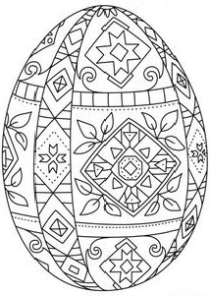
Православні рідновіри вірять у єдиного і багатопроявного Бога – Рода Всевишнього, Творця Всесвіту, який об'єднує в собі все його розмаїття. Тому культ Роду є найбільш виправданим, бо він поєднує чоловіче і жіноче начала, а також їхніх дітей. В більш ширшому розумінні Род (Рід) – це все твоє плем'я однодумців, які поєдналися в спільну державу, і вони є за вірою братами і сестрами. Тому оця невидима сила, що нас поєднує і є Всеосяжним Богом-Творцем. У чоловічому прояві – він Батько Сварог, а в жіночому – Рожаниця, у войовничому стані – Перун, у господарському – Велес і т. п. Тому і кажуть рідновіри, що Бог – єдиний і багатопроявний.
Люди уявляли Всесвіт у вигляді величезного Світового Яйця. Все Яйце називаємо Родом Всевишнім Люди на Землі представляють Рід земний, він є відображенням Всевишнього. Рід поділяється на чоловіка і жінку та їхніх дітей. З верхньої частини Світового Яйця твориться Твердь Небесна – Батько-Сварог, з нижньої – Твердь Земна – Мати-Рожаниця (Родань, Рогань), з жовтка породжується їхній син – Сонце-Дажбог, з білка донька – Вода-Мокоша. Сонце і Вода є братом і сестрою, і одночасно нареченим і нареченою (тобто вони нарікаються братом і сестрою). Це поєднання у вигляді жовтого і синього кольорів відображено на державному прапорі Русі.
Батько-Сварог запліднює Матір-Землю, вона випускає Води і породжує Сонце. Воно проходить Небом, як життєвим шляхом, і вмирає, заходячи до лона Матері-Землі, а зранку знову воскресає. Так постала віра в непереможне і вічне життя.
Предки наші вірили, що Всесвіт складається з трьох світів: світу духовного, священного – Прави, світу проявленого, земного буття – Яви, та світу потойбічного – Нави. Всі світи взаємопов'язані і всі впливають на наш Рід в минулому, сучасному і майбутньому. Символом трьох світів є Світове Дерево, яким в наших краях переважно виступає Дуб. Його крона – світ Прави, стовбур – Яви, коріння – Нави. Подібно до дерева розташовуються рамена восьмикінцевого православного хреста.
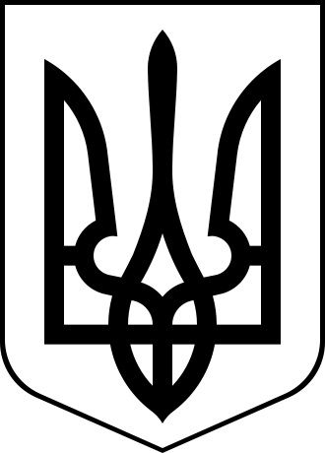
Тризуб (Триглав, Трійця) є прадавнім духовним і державним символом Русі-України. Він символізує поєднання Яви, Нави і Прави. В іншому розумінні Триглав позначає Рід – Чоловіка, Жінку і Дитину, у такому образі бачимо Великий Герб Русі-України.
Відносно Триглава Боги розподіляються наступним чином. Праворуч стоїть Дажбог, що уособлює Сонце, ліворуч – Мокоша-Вода, а посередині Перун – Бог прі. Це боріння відбувається між Білобогом і Чорнобогом, що підтримує Всесвіт і творить вічне коло життєоновлення, від того день змінюється на ніч, а літо на зиму і навпаки. А своєрідна боротьба між чоловіком і жінкою породжує нове життя – лялю-дитину, тому Бога кохання Леля вважаємо проявом Перуна. Згідно цього розташування чоловік символізує Яву, жінка – Наву, дитина – Праву.
Тобто ми маємо упорядковані системи богорозуміння. Системи могли змінюватися і набирати іншого пояснення. Той чи інший прояв Бога міг мати кілька епітетів, що створило деяку плутанину в означенні його дії. Однозначності шукати складно, бо протягом існування людства були постійні суперечки навколо богорозуміння. Щоб нам легше було зрозуміти функції Богів ми розглянемо цю різноманітність і спробуємо визначити найбільш прийнятний для нас образ Бога.
Род: Сварог, Рожаниця та їхні діти

Род – головний Бог слов'ян. Творець Всесвіту, Всебог, Прабог, творець людського роду, духовна сила, яка єднає усі покоління: покійних, живих і ще ненароджених. Він є ядром, що зміцнює народ і формує його майбутнє.
Спочатку Род був заточений в Світовому Яйці (в самому собі), потім розбив його. Саме Род породив Всесвіт і його ж уособлює. Род став небесним джерелом і породив води великого Океану і Богів. Свято Роду відзначають 25 грудня після обід, коли дорослі діти несуть своїм батькам вечерю і тим єднаються у своєму роді. [9, 60].
Виникають різні суперечки щодо функцій Рода від найшанованішого до примітивного домашнього божка. В цій статті ми розглянемо згадки Рода в давнину і намагання зрозуміти його образ.
В свій час для мене також була проблема з визначенням головного Бога Русі. Не погоджувався, що Бог Сонця Дажбог став головним і єдиним Богом у кількох течіях рідновірства, так само намагання надати Перуну цю ж функцію. Був за Велесовою Книгою прихильним до Сварога, як головного Бога, але він там вступає в шлюб із Землею, що звісно тут же виникає питання про його обмеження тільки чоловічим началом: "І се повінчаємо Сварога і Землю, і правимо свадьбу їм, якож се Творець є Сварежь і противе Нього – жона Його." [1, ВК,30]. Тобто вони є окремими Богами.
У порівнянні з нашим людським життям з'являється проста відповідь на складне питання. Чоловіка, жінку на їхніх дітей єднає Род (родина), як невидима духовна сила. Саме наше розуміння Роду переходить на світ Божественний, який представлений Родом Всевишнім, який має управляти Природою, а ми є його представниками між Небом і Землею. В більшому розумінні державне утворення стає великим Родом і всі ми є братами і сестрами, а Боги є нашими родичами, які породжують нас.
І тому під час похорону людини робився шлюб між Батьком-Небом Сварогом (при чергуванні г-ж-д, отримуємо Сва-Род, Сва-рож) і Матір'ю-Землею, яку до аналогії до Сварога називають Рожаницею (Рог-ань, Род-ань). Тут маємо протиставлення Слава(Сва) і Ганьба (Гань) в розумінні верх-низ, чоловік-жінка. Сварог і Рожаниця породжують своїх дітей-Богів, а також сприяють чоловікам і жінкам вступати в шлюб і творити свої родини. Перевтілення людей і народження проходить через Божу сутність – чоловік і жінка є земним втіленням Сварога і Рожаниці.
Щодо Рожаниці, то її образ у вигляді жінки досить поширений, особливо на вишивках. В складних іменах можна побачити похідні слова, при тому з різним поділенням імені, то можемо мати і такий поділ як 'Ро-жаниця'. Тут два варіанти, якщо "Ро" вважати Сонцем-фалосом, то жінка 'жне' колос і забирає (ховає) насіння, а в протилежному рухові жінка виганяє-жене новонароджене Сонце (Ро).
З Родом пов'язано так багато слів і географічних назв, що не має сенсу їх приводи. Слово "Род" стало узагальненим для означення родової єдності спільноти, тому у давньому тексті складно сказати чи мова йде про спільноту (рід) чи Бога. Після нашої спроби пояснити світогляд ми переходимо до констатації фактів та їхнього осмислення.
Іван Огієнко (митрополит Іларіон) був не тільки духовним провідником юдо-євангельської віри, але й талановитим вченим. В книжці "Дохристиянські вірування" він писав про давньоруських Богів, в тому числі маємо свідчення про Рода і Рожаницю. Ми подаємо розлогі цитати, бо тут зібрано майже все, що нам потрібно для огляду:
"Давні пам'ятки нераз згадують ще й про Рід та Рожаницю, як про богів, але не окреслюючи їх значення. В Питаннях Кирика з XII віку читаємо: "Аже се Роду і Рожаниці крають хліби, і сири, і мед" (Памятники ХІІ в. ст. 179. Афанасьев, т. ІІІ. ст. 416). Отже, як бачимо, цим богам приношено жертви. Дослідник Афанасьев доводить, що Рід – це бог долі, Доля, талан, суд-присуд; пор. приказку: "Так йому й на роду (з давнього Роду) написано". А Рожаниці – це богині людської Долі, як грецькі Мойри, чи латинські Парки (Афанасьев, т. ІІІ, ст. 368, 388, 345), це феї, що появляються при народженні дітей…
У нас Рожаниці святкувалися на другу Пречисту, на Народження Богородиці 8-го вересня. "Слово Св. Григорія" розповідає, що "по Святім Крещенії череву роботні Попове уставиша Трепар прикладати Рожества Богородиці к Рожанічьній трапезі, отклади діючи". Отже, мішали Різдво Богородиці з Рожаницями. Справляли це Свято так, що справляли трапезу з "крупичного хліба, сира й добровонного вина", пили й їли, і співали Тропаря Різдва Богородиці. Про цю трапезу Роду й Рожаницям згадує й Слово Христолюбця XI віку (Див. Д.О. Шеппинг: Опыт о значеніи Рода и Роженицы, "Временник", 1851 р., Москва. Valjavec: O Rodjenicach ili Sudjenicach, II. Памятн. церк. учит. лит. ІІІ. Лѣтопись Тихонравова, т. IV. Поливка: Новыя данныя для исторіи Рожаниц. "Этногр. Обозр").
Як свідчить "Слово Данила Заточника", Родом лякали дітей: "Діти бігають Рода". Дехто з учених, напр. Владимирів, приймають Рода за лісовика." [4, 114-115].
Серед джерел Іван Огієнко наводить "Слово нікоєго Христолюбця" ХІ віку, де найповніше подається перелік давніх Богів. Ми приведемо цитати, де згадуються Род і Рожаниця:
"Того ради не подобаєть хрьстьяном в пирех і на свадьбах бісовьских ігр іграти, аще ли то не Брак (Весілля) наричеться, нъ ідолослужениє, іже єсть пляска, гудьба, пісни мирьския, сопіли, бубьни, і вся жертва ідольска, іже моляться огневи под овином, Вилам, Мокошьи, Симурьглу, Перуну, Волосу, скотью огу, Хърсу, Роду, Рожаницям і всім проклятим богом іх."
"Не токмо же простотою зло творим, нъ і смішаєм нікия чистия Молитви с проклятим молениємь ідольским, трьсвятия Богородиця с Рожаницами, іже ставять лише кутья, іни трапези законьнаго обіда, іже наріцається беззаконьная трапеза, мінимая Роду і Рожаницам в прогніваниє Богу." [4, 370-371].
Друге великої ваги джерело в Огієнка, що за текстом дуже схоже з першим, "Слово, як погани кланялися Ідолам" XI віку:
"Тім же богом требу кладуть і творять і словеньский язик: Вилам і Мокошьі, Диві, Перуну, Хьрсу, Роду і Рожаницам, Упирем і Берегиням, і Переплуту, і верьтячеся пьють єму в розіх."
"От тих ізвикоша древле халдеї, начаша треби їм творити великия своима богома Роду і Роженицам по роженію проклятаго і скверьньнаго бога Осира… Оттуда же ізвикоша елени класти треби Артемиду і Артемиді, рекше Роду і Рожениці, тації же ігуптяне, таже римляне."
"Тако же і до словін доїде се слово. І ти почаша треби класти Роду і Роженицам преже Перуна, бога іх, а преже того клали треби упирем і Берегиням… Сего же не могуть ся лишити, наченше в поганьстві, даже і доселі, проклятаго ставленія втория трапези, нареченния Роду і Роженицам на велику прелесть вірним крьстьяном і на хулу Святому Крьщенію і на гнів Богу.
По Святім Крещенії череву роботни Попове уставиша Трепарь прикладати Рожества Богородици к Рожаничьні тряпезі, оклади діюче." [4, 374-376].
Устав Преп. Савви, за рукописом XVI віку: "Ли (или, чи) сплутила (зблудила) єси з бабами богомерьския блуди, ли молилася єси Вилам, ли Роду і Роженицам, і Перуну, і Хорсу, і Мокоши, пила и їла". [4, 380].
У висновку маємо, що Род і Рожаниці є одними з головних Богів. Зробимо припущення, що тут під Родом розуміється Бог Неба Сварог (Сварод), який згадується разом із своєю дружиною Землею Рожаницею. Борис Рибаков також припускав, що Род і Сварог не різні божества, а лише різні найменування, тобто різні імена-епітети [див. 11, 401].
Велесова Книга надає перевагу головного Бога Сварогу: "Хвалимо Ісварга Діда Божого, який тому се роду Божеську начальник і всякому роду студиць вічний." [1, ВК,11а]. А ось Род згадується з подвійним ім'ям Род-Рожаниць і то під питанням, чи це ім'я Бога, чи узагальнене означення родовитості Сварога: "І тут Сварога перво Пращури молили, се Роду-Роженієць кринь його препросили, і то дуб в корінь – хліб наш." [1, ВК,15а]; "…ми є родичі. І се Род-Рожаниць має нас до серця отчого і охраняє нас од ворогів." [1, ВК,28]. Зробимо висновок, що автор ВК теж має схильність приписувати ознаки Рода Сварогу, який все породжує, звісно разом із своєю жінкою – інакше ніяк.
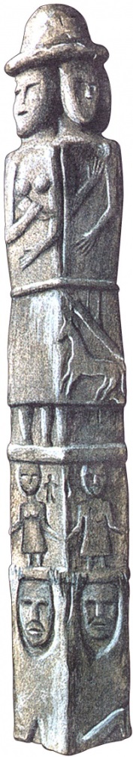
Припускаємо, за числом пір року Рожаниць було 4, тому вони можуть згадуватися у множині. Чи не тому мусульманам дозволено мати 4 дружини?
Зазначимо, що на свято 8 вересня під Богородицею Марією, треба вважати саме Матір-Землю, осінній прояв якої мав би називатися Мара. Богородиця породжує Сонце-Божича. В календарній системі Рожаниці за тотожністю свят мають ушановувати 8-9 числа у вересні (Мара), грудні (Ганна), березні (Лада) і червні (?), тобто в першому місяці нового періоду року. Іноді згадуються тільки два основні прояви, якими можуть бути протилежні Лада і Мара. Аналогічно до сонячних свят, ушановують Рожаниць по два дні: святвечір і наступний день присвячений черговому прояву. [див.10, 91-93].
Академік Борис Рибаков вважав Рода головним Богом. Іноді його невірно ставив попередником Перуна. Також вважав триярусну Збруцьку статую образом Рода-Святовита. З цим якраз можна погодитися, бо Род мав поєднати всі три світи в собі. [див. 11, 226]. Щодо Святовита, то вважаємо його Богом Сонця, і на статуї мав би зображатися у верхній частині з чотирма ликами, як чотири прояви сонячного божества.
Про Рода Борис Рибаков писав: "Цьому величному богу Всесвіту вкрай не пощастило в нашій науковій літературі: його або брали за дрібного домового, який охороняє лише род-сім'ю, або ж просто не згадували. А тим часом руські середньовічні автори вважали культ Рода поширеним в значній частині Старого Світу, і пристрасні повчання-проповіді культу Рода і Рожаниць церковники продовжували переписувати та розмножувати через шість-сім століть після прийняття християнства на Русі." [див. 11, 234].
У Миколи Гальковського читаємо з архіву іноземних справ, що Род порівнювався з Богом Творцем христосівців: "То ти не Род, сидячи на воздусі, мечеть на землю груди і в том рожаються діти"; "Всім бо єсть Творець Бог, а не Род!" [2, 97].
З цього приводу Б. Рибаков давав пояснення: "Середньовічний автор прагне оскаржити монотеїстичне розуміння Рода руськими язичниками і пише про те, що життя всього живого дає бог (християнський), а зовсім не язичницький Род… Автор говорить про зачаття і вагітність як перманентне продовження божественного акту творення живого світу. Краплі роси називалися "грудіє росне", і тому груди, опущені з повітря, з неба на землю, є дощові краплі, що несуть в собі запліднююче начало. [11, 601].
З цього запису видно, що Род уособлював усі сили Природи, він єдиний і багатопроявний. Тому його образ накладається на інших Богів, коли мова заходить про явища, що породжують життя. В даному контексті на роль дощового запліднювача більше підходить Дажбог, ім'я якого каже про дощ. Але ж він одночасно виступає Богом Сонця. Питання може розв'язатися, коли зрозуміємо, що Сонце – є фалічним символом Батька-Сварога, який може проливати вологу чи насіння.
Розглянемо також думки інших дослідників давньої віри. Галина Лозко, волхвиня, д.ф.н. теж вважає Рода головним Богом, але все ж разом із Рожаницями більше схиляється до його основною функції родючості: "Творцем Всесвіту, Богом над Богами усі слов’яни завжди вважали Рода. За уявленнями наших Предків, він живе у Сварзі – найвищому небі, їздить на хмарах, дарує життя людям, звірам, птахам, дарує дощ на посіви жита, дає людині Долю. Род – один із Богів, який залишався у пам'яті народу найдовше..." [7, 120].
Польський історик Александр Ґейштор зайняв нейтральну позицію і виписав думки різних авторів про Рода від простого божка родючості до висновків Б. Рибакова як головного Бога. [див. 3, 197].
Складно оминути вже популярну версію про тотожність Рода та індуського Рудри, якого наближають до Шиви. Рудра найчастіше тлумачиться як "рудий", "багряний" "червоний". У ведах Рудра зображається мисливцем у шкурі, із синьо-чорним волоссям, заплетеним у вузол, озброєний луком і стрілами, які іноді сприймаються як блискавки. Його стріли сприймаються як хвороби. Рудру благають не метати їх, не насилати нищівних недуг. Смерть від недуги – це смерть від руки Рудри. [див. 8, 273-274].
З ототожненням Рудри із Родом не погоджувався А. Ґейштор. Ми також відкидаємо цю думку, бо червоний Рудра більше схожий із Сонцем, що заходить, і перевтілюється в місячну сутність Шиви (сивий). Тут він дійсно стає руйнівником і символом смерті. Тому слід звернути увагу не на першу частину, а на закінчення імені 'Рудра', адже 'дра' у нас може вказувати на заходження в діру, дерн і т.п., що, звісно, не відкидає значення запліднення фалосом-Сонцем лона Землі. Також Рудру можна порівняти з образом Ірода (виводять від біблійного персонажу), який в замовляннях разом із своїми 12 дочками трясовицями (лихоманками), приносить хвороби.
Михайло Козлов підкреслює неоднозначність культу Роду у висновках дослідників, але все ж підсумовує: "В космологічній уяві східних слов'ян-язичників Род та його жіночі іпостасі – рожаниці являли собою уособлення Всесвіту, пращура богів, володаря добробуту життя та смерті людей, творця людської душі. [5].
Отже, маємо Божий Рід, що породжує життя в усій Природі. І всі Боги виконують якусь функцію. Людина також причетна до цього і допомагає в обрядах і діях творити божий Світ. Ми всі є в одному Родові – єдиному і багатопроявному, і люди з Богами є родичами – їхніми дітьми.
Ще один суперечливий образ Сварога розглянемо окремо. У "Повісті минулих літ" під 6622 (1114) р. є компілятивний текст з "Хроніки" Іоанна Малали, який був доповнений руськими відомостями, де згадується Сварог. Ми подаємо цей уривок повністю, щоб з'ясувати, чи є Сварог ковалем, бо цей мітологічний образ дуже популярний серед рідновірів:
"А після того, як був потоп і розділено народи, став царствувати спершу Местром із роду Хамового, по ньому – Гермес, після нього – Гефест,– бо так Сварога назвали єгиптяни. Коли сей Гефест царствував у Єгипті, [то] в час царювання його упали кліщі з неба. [І] стали [єгиптяни] кувати оружжя, бо раніше від того вони палицями і камінням билися. Той же Гефест закон установив жінкам: виходити заміж за одного чоловіка і поводитись стримано. А якщо [котра] перелюбство чинить – він повелівав скарати [її], за що прозвали його богом Сварогом. Бо раніш від сього жінки чинили блуд, з ким ото [яка] хотіла, і займалися вони блудом, як скотина. Коли вона народжувала дитя, [то] оддавала [його] тому, котрий був їй люб: "Се твоє дитя". А він справляв празник і приймав [його]. Гефест же цей закон одмінив і встановив одному мужеві одну жону мати, а жінці за одного чоловіка виходити заміж. Якщо ж хто [це] переступить, нехай вкинуть його в піч огненну. Через це прозвали його Сварогом, і восхваляли його єгиптяни".
"А після цього царствував син його, на ймення Сонце,– що його зовуть Дажбогом,– сім тисяч і чотириста і сімдесят днів,– себто буде двадцять з половиною літ. Єгиптяни бо не знали іншого числення: ті по місяцю числили, а другі [...] днями вели лік рокам; число ж дванадцять місяців вони узнали потім, відтоді, як стали люди данину давати царям. Цар Сонце, син Сварогів, себто Дажбог, був же мужем сильним. Почувши від когось [про] одну жону з єгиптян, що була багатою і сановитою, і про одного, який, захотівши блудити з нею, шукав її, намагаючись узяти її, він, [цар Сонце], не бажаючи порушити закону отця свого Сварога, узяв із собою кількох мужів своїх [і], узнавши час, коли вона перелюбствує, вночі напав на неї. Він не застав [того] мужа з нею, а її знайшов, коли вона лежала з іншим, з яким ото хотіла. Отож, схопивши її, він, [цар Сонце], і мучив [її], і послав водити її по землі з ганьбою, а тому перелюбникові одсік [голову]. І настало непорочне життя по всій землі Єгипетській, і стали його прославляти". [6, 173-174].
Отже маємо текст, де Сварог ототожнюється із Гефестом-ковалем, тож дослідники вирішили, що й Сварог має бути ковалем. Визначимося, як зображували Гефеста і які аналогічні Боги є в інших народів. Гефест – кульгавий син Зевса й Гери давньогрецький бог вогню та ковальства. Роздратований потворністю й каліцтвом сина, Зевс скинув його з Олімпу в море, однак Тетида й Евринома підхопили його й виховали в гроті Океанід. Гефест був неперевершеним майстром-митцем. Мав владу над вулканами, де й містилася його кузня. В античному мистецтві Гефеста зображували м'язистим ковалем з молотом або обценьками в руці, у хітоні ремісника та в конічній шапці. У римлян його відповідником був бог Вулкан. [див. 12, 87-88].
Якщо з ім'ям Гефеста нам складно визначитися, то від імені бога Вулкан походить назва геологічних утворень вулканів, що звісно пов'язується з підземним вогнем, хоча є спроби послатися на небесний вогонь – Сонце, але якось не вписується в свідомість. Згідно з міфом, одного разу розлючений Юпітер викинув Вулкана з небес. Вулкан зламав при цьому обидві ноги й відтоді зашкутильгав. В архаїчно збереженому написанні також є ім'я Volcanus, що вже нагадує нам нашого вол(в)ка, це нам теж може допомогти в дослідженні. Ну й останнім приведемо ще одного бога в германо-скандинавській та англо-саксонській мітології коваля Воланда (Велунд, Велюнд, Велент). Він став дияволом (грецькою διά-βολος) христосівського часу, успадкував від коваля багато рис: загадкову могутність, контроль над вогнем, а також кульгавість, яка має ту саму природу, що й кульгавість бога-коваля Гефеста. Воланд жбурляв великі камені, нашою мовою "валуни" і сам був "велетнем", "волотом". І його пов'язують з курганом. Все це, безумовно, тотожно із образом нашого Бога Велеса, який може мати образ вола чи козла, а то і вовка, які мають "криві" ноги. Так само як св. Валентина пов'язують із кривоногим Фавном (Паном). Так що ніякого зв'язку Сварога з Гефестом-Вулканом ми не знаходимо, а відповідно і ковальство не його справа. У Велесовій Книзі ковалем виступає Перун. Тут буде логічно, бо він своїм молотом має бити по рогатому ковадлу Велеса.

Література:
1. Велесова Книга / Упоряд., перек., ком. С.Д. Пашник. – Запоріжжя: Руське Православне Коло, 7527 (2019). – 192 с.
2. Гальковскій Н.М. Борьба христіанства съ остатками язычества въ древней Руси. Древне-русскія слова и поученія, направленныя противъ остатковъ язычества в народѣ. – М.: Печатня А.И. Снегиревой, 1913. – Т.2. – 308 с.
3. Ґейштор А. Слов'янська міфологія / Пер. з польськ. – К.: Кліо, 2015. – 416 с.
4. Іларіон, митрополит. Дохристиянські вірування українського народу: Іст.-реліг. моногр. Видання друге. – К.: АТ "Обереги", 1994. – 424 с. (Репринт за вид. 1965 р. Вінніпег).
5. Козлов М.М. Основи давньослов’янського язичницького монотеїзму – культ Рода та Рожаниць. – https://svit.in.ua/stat/kozlov/kozlov_rod.pdf.
6. Літопис руський / Пер. з давньорус. Л.Є.Махновця. – К.: Дніпро, 1989. – 591с.
7. Лозко Г.С. Українське народознавство. – К.: АртЕк, 2004. – 472 с.
8. Наливайко C.I. Індоарійські таємниці України. – К.: Просвіта, 2004. – 441 с.
9. Пашник С.Д. Руська Православна Віра у питаннях і відповідях. – Запоріжжя: Руське Православне Коло, 7527 (2019). – 72 с.
10. Пашник С.Д. Руський Православний Календар. – Запоріжжя: Руське Православне Коло, 7527 (2019). – 180 с.
11. Рыбаков Б.А. Язычество древней Руси. – М.: София, Гелиос, 2001. – 744 с.
12. Словник античної мітології / Упоряд. Козовик IJL, Пономарів О.Д. – Тернопіль: Навчальна книга - Богдан, 2006. – 312с.

Білобог і Чорнобог

Поєднаємо розповідь про Білобога і Чорнобога в одній статті, бо вони діють переважно у парі, змінюючи один одного у просторі і вічності.
Письменник Сергій Плачинда у "Словнику давньоукраїнської мітології" подає легенду про Білобога і Чорнобога:
"І поринув у свою глибоку думу Сокіл-Род.
І довго-довго думу думав. І зніс він два яйця: біле і Чорне. Впали вони в озеро Живої Води, і вродилися з них Білий Лебідь і Чорний Лебідь. Попливли вони назустріч один одному і стали люто битися.
Тоді з вершини Дуба-Стародуба сказав їм Сокіл: "Зупиніться!"
І лебеді перестали битися.
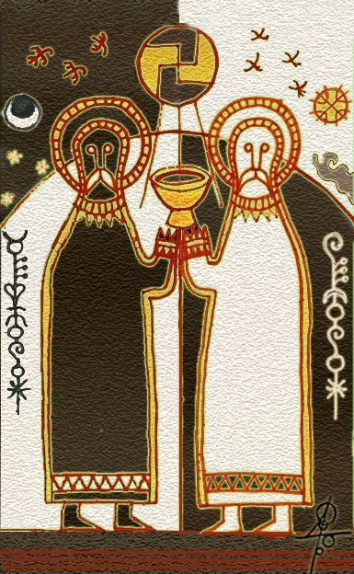
І сказав Сокіл: "Я даю вам Слово і Розум. Вийдіть з води і станьте обабіч мого Дуба".
Вийшли лебеді з води й одразу перетворилися в людиноподібних велетнів. Тільки в одного шкіра була біла, волосся – русяве, очі – блакитні, а в другого все було чорне – і шкіра, і волосся, і очі.
І сказав Сокіл їм: "Зірвіть з дерева по яблуку і з'їжте їх".
З'їли велетні по молодильному яблуку і відчули в собі силу неймовірну.
І сказав їм Сокіл: "Тепер ви невмирущі боги".
І вклонилися йому велетні.
І сказав Сокіл білошкірому: "Ти є Білобог. Володар Світла й білого Світу та всього, що створиш у ньому".
І сказав Сокіл чорношкірому: "Ти є Чорнобог. Володар ночі і пітьми та всього, що створиш у ній".
І сказав він обом: "Ви є Добро і Зло. Краса і Погань. І ви будете вічно. Бо ви є Життя. І ті, що прийдуть, не зазнають Добра без Зла і Краси – тож не знатимуть, що таке життя і навіщо жити в ньому". [6, 55].
Білобог – Бог денного світла, добра, щастя. Чорнобог – Бог темряви, ночі, зими, холоду, але водночас таємничості, ворожіння, марення, сну.
Білобог вічно бореться з Чорнобогом, вони почергово перемагають один одного і на землі від того змінюється день (літо) на ніч (зиму), і навпаки. У цій боротьбі (взаємодії) твориться життя: "А обаполи його Білобог і Чорнобог се перуться. І ті Ісварог держать, аби цьому Світу не бути поверженому." [2, ВК,11а].
Тому поняття добра і зла є умовним – ні Білобог, ні Чорнобог один без одного не існують, бо обидва знаходяться у володінні Сварога, який і править Світом. Ми після денної праці лягаємо спати вночі, а зранку знову пробуджуємося, як і наше Сонце, що обертається між Білобогом і Чорнобогом. Тому шанувати маємо обох Богів, але іноді свої негаразди приписують Чорнобогу, а щось гарне Білобогу: "Ні єсь бо іноді, якож який не удерже свого єсть єства, зараз і рече безумне – себоть є від Чорнобога, а інший, коли має радогощ, – є від Білобога." [2, ВК,22].
Зустрічаються вірування, коли Білобога наділяють добром, а Чорнобога злом. Так у Гельмольда в "Хроніці слов'ян" XII ст. зазначено: "Слов'яни мають дивний забобон: під час учт та пиятик вони пускають колом жертовну чашу, в ім'я Бога добра і зла складаючи до неї слова, однак не посвяти, а прокляття. Вони вірять, що добра доля перебуває у владі доброго Бога, а зла – у руках злого. Тому своєю мовою вони називають цього злого Бога Дияволом, або Чорнобогом, тобто Чорним Богом." [3, 152].
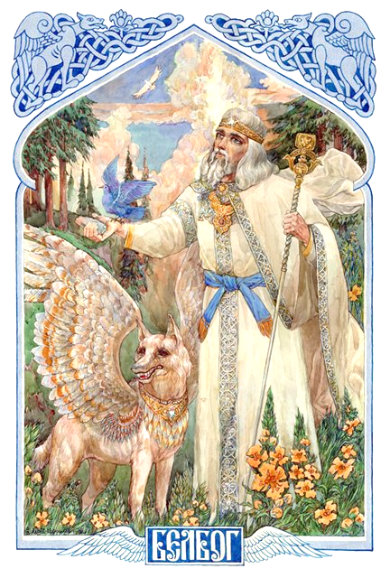
Народного свята ушанування Білобога, як і Чорнобога не збереглося, тому існує кілька версії, коли треба ушановувати цих Богів. Ми пропонуємо схематичну уяву Всесвіту у вигляді восьмикутної зірки або човна, що обернений носом на схід, як і переважна більшість наших храмів. Образ Білобога має розташовуватися в правому куті (чи правому борту човна), який відповідає півдню, середині дня та літа. У календарній системі – це 15 липня. На середину літа випадає 21 день після свята Купала. [5, 158].
Аналогічно свято Чорнобога припадає на середину зими 15 січня і відповідає Отданню (Чаклунському дню). Це лівий кут зірки або лівий борт човна, який відповідає півночі, середині ночі та зими. Середина зими – це 21 день після свята Різдва Коляди. [5, 72].
Вважалося, що в день Отдання слід бути обережним, щоб чаклунки, які можуть "давати даннє", не наслали на людину біду чи хворобу. З огляду на це, люди виробили чимало ритуалів, щоб повертати назад даннє та відвертати погані наслання за допомогою молитов і замовлянь. Вірогідно, до таких захисних дій слід віднести й те, що в цей день після вечері залишали горщик із кашею на припічку для домовика. [1, 37-38; 7, 44].
Щогла човна відповідає Світовому дереву, що стоїть у центрі зірки і світ з його світлом і темрявою обертається навколо нього. Храм – це теж своєрідний човен, тому його відгалуження на північ і південь символізують відповідно Чорнобога і Білобога.

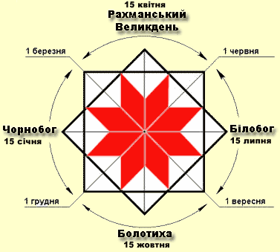

Також зазначимо, що Чорнобог – він же Кощій, Велес, Вій, Кас'ян, Чорт, Сатана (пор. сутінки) – різні імена, різних рівнів Наві – зв'язаний із зародженням нового життя. Арабський мандрівник Аль-Масуді дає опис святилища Чорного Бога (Х ст.): "І [є у них] будинок, який створив один з їхніх царів на Чорній горі, яку оточують дивовижні води, що відзначаються різними кольорами та смаками, усі дуже корисні. І у них в ньому є величезний ідол в образі Сатурна, зроблений у вигляді діда з патерицею в руці, якою він рушить кості мертвих з могил. Під правою його ногою є зображення чогось на взірець комашні, а під другою [його ногою] вороночорні зображення граків та інших [птахів – ?] і дивовижні зображення чогось подібного до абісінців та негрів." [8, 34]. Це зображення можна пояснити так: ворони – чорнота в небі, мурахи – чорнота під землею, абісінці та негри – чорнота на землі. Таким чином, Чорнобог керує чорнотою у всьому просторі. Чорний колір у більшості народів – це колір землі, символ належності до підземного світу мертвих. Ворон – живиться падлом, завжди пов'язаний зі смертю, старістю, мудрістю. Мураха – пов'язується з марою, мором, мороком. [4, 66].

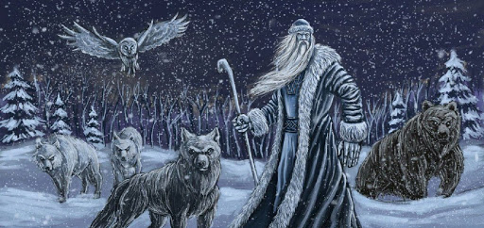

Існував кельтський Бог природи і достатку Кернунн (гальск.-лат. Cernunnos, що традиційно перекладається як "Рогатий Бог"), зустрічається також написання "Цернунн". Порівняємо у Велесовій Книзі варіанти написання імені Чорнобога – Црнъбг (д.11а), Црнобъзє (д.22). [2, ВК].
Відомо понад півсотні зображень римської пори, так чи інакше їх пов'язують з Кернунном. Велика їх частина походить з північного сходу Франції. Найбільш характерними рисами його іконографії були: "буддійська поза" зі схрещеними ногами, оленячі роги, змія і гривна. Нерідко зображувався з якимись тваринами. (За Вікіпедією). Це нам нагадує чорнобожича Велеса, опікуна тварин.

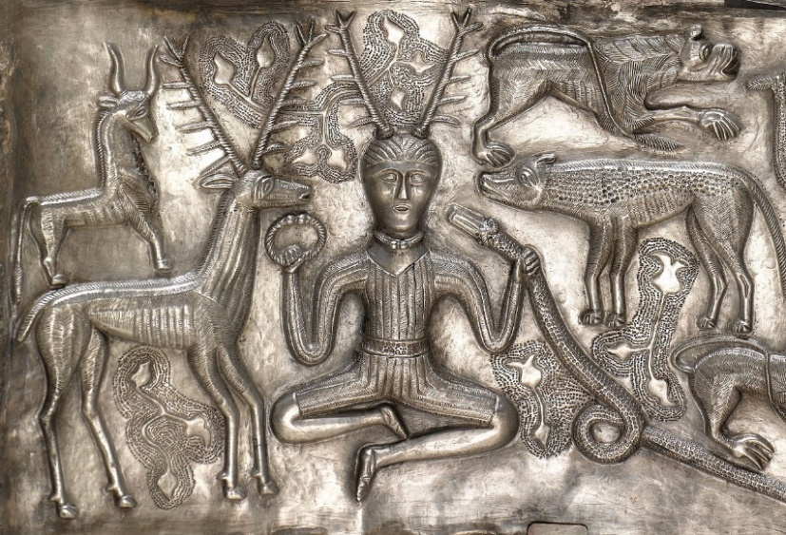

Котел із Гундеструпа, І ст. до н.е.
Література:
1. Афанасьев А.Н. Поэтические воззрения славян на природу: Опыт сравнительного изучения славянских преданий и верований в связи с мифическими сказаниями других родственных народов / А. Н. Афанасьев. – М. : Современный писатель, 1995. – Т. 2.
2. Велесова Книга / Упор., перек., ком. С.Д. Пашник. – Запоріжжя: Руське Православне Коло, 7529 (2021). – 192 с.
3. Ґейштор А. Слов'янська міфологія / Пер. з польськ. – К.: Кліо, 2015. – 416 с.
4. Пашник С.Д. Руська Православна Віра у питаннях і відповідях. – Запоріжжя: Руське Православне Коло, 7529 (2021). – 72 с.
5. Пашник С.Д. Руський Православний Календар. – Запоріжжя: Руське Православне Коло, 7529 (2021). – 184 с.
6. Плачинда С.П. Словник давньоукраїнської міфології. – К.: Український письменник, 1993. – 64 с.
7. Скуратівський В.Т. Вінець. – К.: Вид-во УСГА, 1994. – 240 с.
8. Слов'янські вірування. Писемні джерела до вивчення курсу "Релігієзнавство" для студентів гуманітарного факультету денної форми навчання / Укладач В. О. Артюх. – Суми: Вид-во СумДУ, 2009. – 130 с.

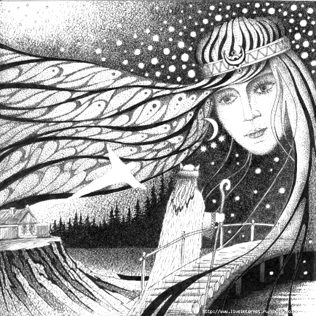

Дажбог (Святовит)

Більшість дослідників, посилаючись на літописні легенди і народну творчість, вважає Даж(дь)бога Богом Сонця і достатку на Русі. Виходячи з мітології і символу Світового Яйця зазначимо, що він син Сварога (Батька-Неба) і Рожаниці (Матері-Землі), брат Мокоші-Води, правитель Прави і Яви, уособлення чоловічого начала [див. 9, 9].
Князь Володимир поставив образ Дажбога як одного з основних Богів: "Поставив він кумири на пагорбі, поза двором теремним: Перуна дерев'яного, а голова його срібна, а вус – золотий, і Хорса, і Дажбога, і Стрибога, і Сімаргла, і Мокош..." [6, 47].
Іван Огієнко (Митрополит Іларіон) пише в "Дохристиянських віруваннях українського народу": "Першу згадку про нього подає південнослов'янський переклад візантійського Хронографу VI-VIII віку Іоана Малали, і згадує: "Царствова єгиптяном син Гефеста, Солнце іменем, єгоже нарічють Даждьбог, 7477 дній. Солнце же царь, син Сварогов, єже єсть Даждьбог, бі муж силен... Рече Омир творець о нем, аки Даждьбог, рече, обличи Афродиту, блудящу с Арієм... По умертвії Дажьбожі, сина Сварогова"... Як я вище згадував, в Іпатієвому Літопису під 1114 р. подається з цього Хронографу уривок, і тут Геліоса названо Даждьбогом: По Сварозі "царствова син єго, іменем Солнце, єго же нарічють Даждьбог. Солнце царь, син Сварогов, єже єсть Дажьбог, бі бо мужь силен"…
Походження назви Даждьбог – своє, народне; це слово складне, зложене з приказового способу даждь, цебто дай, і бог, багатство, разом – податель добра, багатства, бог подавець, дарівник, пор. Deus dator. У цій назві слово бог давніше за даждьбог. В історичних пам'ятках це ім'я звичайно пишеться або по-давньо-слов'янському Даждьбог, або по-староукраїнському Дажьбог; народне було б Дайбог, – може це залишки його чуємо в такому частому в нас "дай боже", особливо в ритуальних обрядах та при питті; пор. у колядках приспів: Ой дай Боже!" [4, 101-103].
Сварог запліднює Рожаницю, а та породжує Мокошу і Дажбога. Пройшовши небесне життя Дажбог вмирає і заходить до лона Землі, зранку знову народжується (воскресає). Так постала віра в непереможне і вічне життя. Боги, що вмирають і воскресають, в більшості ототожнюються із сонячним Божеством. Сварог наказав Ору (отцю русів) слухатись Дажбога як Отця [1, ВК,25].
Руси вважали Дажбога своїм дідом, вони уявляли своє життя як оберт Сонця-Дажбога по небесному колу. Тому мали повторювати рух Сонця вмираючи і воскресаючи, віруючи в непереможне і вічне життя. Тому Сонце-Дажбог їх надихало до нових звершень, даючи приклад вічної боротьби Темряви і Світла.
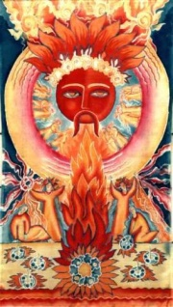
"Слово о полку Ігоревім" називає русів Дажьбожими онуками: "гинула жизнь Даждьбожа внука"; "Встала Обида в силах Даждьбожого внука". [див. 12].
Аналогічно Велесова Книга згадує внуків Дажбожих: "Правда така: се бо ми – Дажбові Внуки!"; "Дажбові внуки єсть, любимичі Божеські"; "А да не встане Обідоносиця Дажбовим внукам"; "І од Русі тільки маємо допомогу, якож Дажби внуки суть"; "Отця нашого Паруна сини і Дажбога внуки"; "Єсь ми Дажьбови внуки і не сміємо нехтувати слави нашої за віки"; "І то не маємо діяти, яко ми Дажбові внуки, і не маємо крачити [*крокувати] за іними стопами чужими". [див. 1, ВК].
За давньою легендою Сонце уявлялось у вигляді бика. Хмари – це небесні корови. Бик запліднює корів, і ті проливають на землю небесне молоко – дощ, який дає життя природі. Тому Дажбога можна вважати й Богом дощу. Це підтверджується варіантом імені як Даждьбог (даждь – дощ). Ім'я "Дажбог" дослівно можна роз'яснити як "Бог, що дає життя". [9, 48]. Благодатні краплі пролиті з небес дійсно дають урожай. Микола Ткач вважає, що "Дажбог – це такий бог, така стихія, яка дає живу силу для росту рослин. Проте очевидно є й те, що одного дощу замало. Потрібно ще й світло – Сонце... Отже йдеться про стихію, що сприятливо поєднує в собі життєдайну силу Сонця і Води. [10, 86]. У цьому варіанті ми якраз і маємо пояснення поєднання символів вогню і води в шестикутній зірці, де трикутник гострим кінцем угору символізує чоловіче начало і вогонь, а гострим кінцем донизу – жіноче начало і воду.
Під час обряду освячення проходить своєрідне запліднення, яке виконує виключно чоловік. Священнослужитель виступає в ролі Бога, що дає життя. Для освячення використовується кропило або інша річ у вигляді символу чоловічого начала. Освячення водою дорівнюється заплідненню сіменем: дощ, що проливається з неба на землю, запліднює її. В інших народів теж саме ставлення до освячення, його виконують лише чоловіки. В одному з індуських творів описано процес збирання в чоловічу сутність космічних явищ: "води, ставши сіменем, увійшли в дітородний орган" [3].
Індолог Степан Наливайко вважає, що основа вріш, окрім поняття "бик", означає ще й "дощ". Водночас ця основа, окрім значення "іти дощеві" має ще значення "осипати дарами". Тобто сама ця основа пов'язується з поняттям про достаток, родючість, урожай і водночас – із вологою, дощем… Можна ім'я Дажбог пов'язувати зі словом дощ, тим більше що існує ще одна форма цього імені – Даждьбог. Дощ, який з неба проливається на землю, це те сім'я, що запліднює землю і вона породжує все живе. Бо саме дощові чи снігові води здатні запліднити землю, поєднавшися з земними водами. Небо тому уособлює чоловіче начало, а Земля – жіноче, Небо – Бик, а Земля – Корова, Небо – Батько, а Земля – Мати. [7, 34,80,139]. Слід додати, що Дажбог є прутнем Батька Неба, а Богиня Мокоша є лоном Матері Землі.
Є припущення про тотожність Дажбога і філістимлянського бога Дагана (араб. Даджун) – це той, хто дарує небесний дощ, Дощовик. [4, 103].
З вищенаведеного робимо висновок, що Дажбог виступає не лише Богом Сонця, а ще й тим, хто проливає на Землю благодатне сім'я – дощ.
Дажбог вважається подателем всіляких благ: "Славимо Дажбога, і буде Той наш покровитель і заступник од Коляди до Коляди. І плоди на полях, і дає трави для скотини, і да нам во всі дні говяда умножиться і зерна житнього множество, аби мед віщий затвержити і пекти. [1, ВК,31].
Появі на небі Дажбога передує Ранкова Зоря, яка виводить на небосхил його білих коней; друга сестра – Вечірня Зоря – заводить коней на конюшню, після того, як Дажбог закінчив свій об'їзд.
У грудні, коли ночі найдовші, Дажбог помирає, а на наступний день зимового сонцестояння відроджується (свято Різдва – 25 грудня). Дажбог має чотири прояви: Коляда (зимовий, дитинство), Ярило (весняний, юність), Купало-Рай (літній, зрілість), Миробог (осінній, дідування).
У святилищі човнового типу, а також у Триглаві, Дажбог стоїть праворуч (сонячний бік) від Перуна: "І се перве має на чолі Дажбог, по ньому ж творимо [треби]. Се бо ми Главу речемо, яко став ов одесну нас, і буде се начальником. І як він став, і тому се радіємо про своє, бо ощадить." [1, ВК,33]. Аналогічно в христосівських храмах образ Бога Сонця Ісуса виставляють праворуч від Райських воріт.

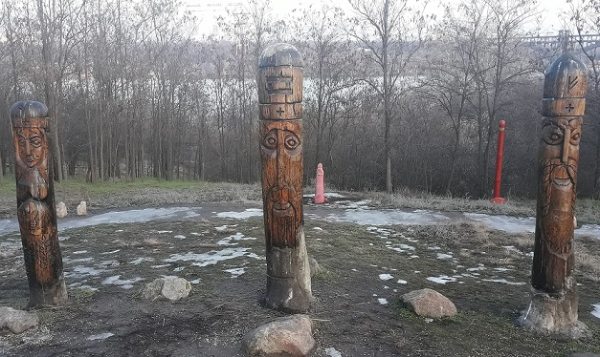

Сучасне святилище Триглав, о. Хортиця.
Дажбог праворуч, Мокоша ліворуч, Перун у центрі

Дажбог згадується в обрядових піснях, наприклад:
– Ой, жайворонку, ти ранняя пташейко,
Ой, чого так рано із Вир'ячка вийшов?
– Не сам же я вийшов, Дажбог мене вислав.
Дажбог мене вислав ще й ключики видав:
З правої ручейки – Літо відмикати,
З лівої ручейки – Зиму замикати…
Збереглися малюнки, де сонячний символ у вигляді шестикутної зірки або прямого хреста розташований у човні-місяці. [11, 96]. Таким мандрівником в човні виступає Дажбог:
Даждьбог на струзі своєму був у Сварзі премудрій, яка єсть синя. А струг той сяє і виглядає, яко злато, Огнебогом розпалене єсть. [1, ВК,38б].

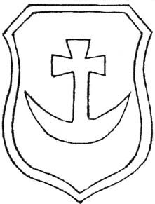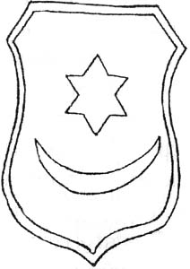
Зразки гербів з півмісяцем і сонячними символами –
хрестом і шестикутною зіркою. [11, 95].
Яків Головацький ще в 19 ст. доводив, що західнослов'янський Святовит і Дажбог є тотожними, як за мітологією, так і за його чотириликим кам'яним зображенням: "Доказом того, що обожнюваний на Русі Дажбог чи Хорс абсолютно схожий зі Святовитом західних слов'ян, служить нещодавно відкритий нижче селища Личківці на Тернопільщині в руслі річки Збруч бовван, що був перевезений графом Потоцьким до Кракова і подарований тамтешньому університетові... Отже, обожнене сонце чи Дажбог, що зветься Сварожичем, Радогостом чи Святовитом, був шанований скрізь по Слов'янщині." [2, 19-20].
Микола Костомаров також посилаючись на давні свідчення доводить, що Свентовит був Богом сонця і війни: "Гельмольд говорит (Chron. Slav., с. VI, р. 21), что под Свентовитом разумели славяне солнце, приписывали солнцу первенство над другими божествами… Имя Свентовит, по толкованию Шафарика, происходит от слова Swięty (святой) и вит (Shaff. Staroz. okr., I, czt. III, § 18, 350). Вит было слово, означавшее вообще достоинство природы человеческой: оттуда витязь, витяжество, swycięstwo (победа), вития (красноречивый, мудрый); там и корень слов: ответ, привет, вещать, вещий. И даже в языках немецкого племени сохранилось это значение: так, по-англосаксонски vita – советник, оттуда vitzig, vittenagemot – судья, собрание старейшин, и скандинавское vitter – чародей, вещун (Philips Deutsch. Gesch., I., 231. – Grimm. Rechtsaltherth., 778 – 779). Что Свентовит, Сварожич, Радегаст и Даждьбог одно и то же – кажется ясно. Конь у Свентовита и у Сварожича; воплощение на земле и у Радегаста и у Свентовита; все три – божества войны, предвещания" [5, 207-208].
Яків Головацький також зазначає, що чотири мітологічні істоти Яровит, Руєвит, Поревит та Поренут, що згадуються у полабських та прибалтійських слов'ян, були нічим іншим, як обожненим втіленням Сонця. [2, 21]. Тобто це прояви Святовита, які тотожні проявам Дажбога східних слов'ян: Ярилу, Купалу, Миру, Коляді.
Дажбог мав ототожнення і з іншими Богами Сонця різних народів. Сюди треба віднести і біблійні вірування в Давида та Ісуса, що був з його роду. Воскресіння Ісуса – це як щоденне сходження Сонця на небо. В святкові дні на зимове сонцестояння і весняне рівнодення таке воскресіння стало особливо ушанованим як Різдво і Великдень. Але з Ісусом пов'язана перша половина року, а друга за Іваном, що народжується на літнє сонцестояння і символізує Сонце, що заходить. [див. 8].
Всі ці приховані мітологічні сюжети допомагають і нам зрозуміти дію Дажбога у нашій Рідній Вірі, а також знайти його епітети і пізнати світоглядні особливості нашого народу.

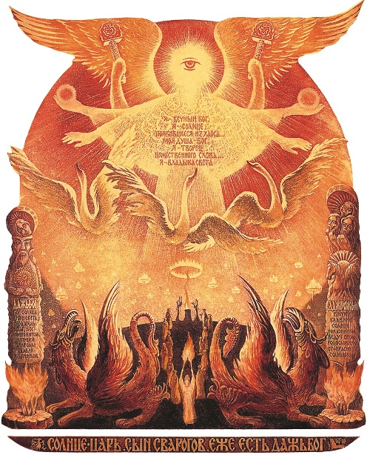

Дажбог. Малюнок Сонцеслава Крижанівського

Література:
- Велесова Книга / Упор., перек., ком. С.Д. Пашник. – Запоріжжя: Руське Православне Коло, 7528 (2020). – 192 с.
- Головацький Я.Ф. Виклади давньослов'янських легенд, або міфологія. – К.: Довіра, 1991. – 94 с.
- Древнеиндийская философия начальный период: перевод с санскрита / Подготовка текстов, вступительная статья и комментарии В.В.Бродова. – М.: Мысль, 1972. – http://psylib.ukrweb.net/books/brodo01/index.htm.
- Іларіон, митрополит. Дохристиянські вірування українського народу: Іст.-реліг. моногр. Вид. друге. – К.: Обереги, 1992. – 424 с.
- Костомаров М. І. Слов'янська міфологія. – К.: Либідь, 1994. – 384 с.
- Літопис руський / Пер. з давньорус. Л.Є. Махновця. – К.: Дніпро, 1989. – 591 с.
- Наливайко С.І. Таємниці розкриває санскрит. – К.: Вид. центр "Просвіта", 2000. – 288 с.
- Пашник С.Д. Біблійна мітологія. – Запоріжжя: Руське Православне Коло, 7528 (2020). – 92 с.
- Пашник С.Д. Руська Православна Віра у питаннях і відповідях. – Запоріжжя: Руське Православне Коло, 7528 (2020). – 72 с.
- Ткач М.М. Володимирові боги: міфологічний зміст та систематизація головних персонажів язичницького культу. – К.: Укр. Центр дух. культури, 2002. – 192 с.
- Шаповалов Г.И. Корабли веры: Судоходство в духовной жизни древней Украины. – Запорожье: Дикое Поле, 1997. – 160 с.
- Яценко Б. "Слово о полку Ігоревім" та його доба. – К., 2000. – https://svit.in.ua/kny/slovo/slovo_yatsenko.pdf.
Коляда

Людське життя залежить від природних явищ, які сприймалося через мітологічні події. Одними з головних Богів для людства були небесні світила Сонце та Місяць. Саме їх найбільше шанували люди і поклали спостереження за їхнім небесним рухом у календарну та світоглядну систему. А разом із тим були придумані різноманітні обряди, щоб долучити людей до світотворення, де вони мали відчути свою причетність до Божого світу і прагнули допомагати Богам, як їхні помічники на землі, творити цей світ.
Так як ми за нашою вірою є онуками Дажбога (Бога Сонця), то наше життя прирівнювалося і повторювало рухи сонячного божества. За стародавнім уявленням, яке ми намагаємося відтворити і переосмислити, на зимове сонцестояння старе Сонце умовно вмирало, а натомість воскресало у наймолодшому прояві. Саме свято народження нового Сонця називають Колядою і відповідно співають обрядові пісні колядки. Сонце починає своє коло річного життя, що при більш давньому шестиденному тижні складало 60 тижневий річний цикл, людина поклала на оберт повного кола і свої роки життя. Відповідно на кожен тиждень припадає 1 рік. При переході сонячних астрономічних подій (сонцестояння і рівнодення) відбувався віковий перехід людини кожних 15 років (тижнів). Приблизно це мало б виглядати наступним чином: від Різдва (Коляда) до Великодня (15 років) – дитинство, від Великодня до Купала (30 років) – молодість, від Купала до Родогощі (45 років) – зрілість, від Радогощі до Коляди (60 років) – дідування. [13, 18].
Серед дослідників відбуваються суперечки, як називати річні прояви Сонця. Виникла плутанина, навіть серед рідновірів, а то і повне заперечення існування деяких назв чи імен. Не обійшла така участь і зимове сонцестояння, яке теж повинно мати чітке визначення імені Бога Сонця на цей період.
Юдо-євангелісти записали, що на цю астрономічну подію народжується їхній основний мітологічний персонаж Ісус Христос, який є уособленням Сонця, навіть не зважали, що в Біблії дата народження цього божества не записана, а просто поставили основні точки його життя на місці сонячних свят. А ось існування Коляди як божества багато дослідників ставлять під сумнів і думають, що це один з прикладів перетворення свята на Бога. Аналогічне відношення і до Купала, вважаючи це назвою свята, або епітетом Івана Хрестителя, що занурював у воду при посвяченні. Так Борис Рибаков пише: "от зимних колядок оформился к XVII в. "бог Коляда", а от летнего праздника купалы произошло божество Купала." [15, 123].
Маємо усвідомлювати, що імена Богів – це назви проявів природи та епітети, якими вона наділялася. Той чи інший епітет міг ставати основним ім'ям Бога. Так у нас є ряд слів, які в інших народів є іменами Богів і навпаки наші імена Богів у інших народів можуть бути просто словами. Наприклад: Телепінус – телепень; Адонай, Адоніс, Одін – один; Харон – хоронити; Абрахам, Ібрагім, Брахма – брама, брамар і т.п.
Вважається, що тільки в Густинському літописі початку XVII століття Коляда чітко згадується як божество:
"Шостий – Коляда; сьому празник прескверний буває 24 грудня. А тому й нині, хоч і благодать Різдвом Христовим осіяла нас, і ідоли згинули, та, одначе, диявол ще й досі у безумних пам'ять свою вдержав: сьому бісу в пам'ять проста чадь сходиться в надвечір'я Різдва Христового і співають пісні такі, в яких хоч і про Різдво Христове поминають, та більше Коляду-біса величають." [2, 41].
Також приведемо згадки Коляди у Велесовій Книзі [див. 1, ВК]:
"То бо покропимо о Коляді ягничем і на Русаліях, в день Ярів, також на Красну Гору". (ВК, 7а).
В переліку Богів: "Радогощ, Колендо і Кришень" (ВК, 11б).
"Славимо Дажбога, і буде Той наш покровитель і заступник од Коляди до Коляди." (ВК, 31).
"Себто на древній час много родів обирали Отця, вони же мали старців і віче, іні бо мали князів, іже обирали по сьомому колу од Коляди до Коляди." (ВК, 33).
"І ті свята: первено – Колядь, і друге – Яр, і Красна Гора, і Овсена Велика і Мала." (ВК, 37а).
Бачимо, що Велесова Книга дає розуміння Коляди, як ім'я Бога, так і назви свята. Єдине зауважимо, що є уривок з переліком Богів, що на нашу думку є упорядкованим, де замість Коляди на зимове сонцестояння стоїть Дажбог: "Володарі наші єдині єсь: Хорс і Перун, Яро, Купалва, Лад і Дажбо". (ВК, 8). Тут маємо Хорса і Перуна, як протиставлення низ-верх (півмісяць-хрест), а далі починаючи з весняного рівнодення – Яр, літнє сонцестояння – Купалва, осіннє рівнодення – Лад, зимове сонцестояння – Дажбо.
Автор відомої "Історії русів" приводить ряд полководців, імена яких нагадують давніх Богів Русі. Створилася версія, що литовські князі зберігали давні вірування, тому і мають такі імена. У нас є сумнів, щоб людині давали імена Богів, швидше це мітологічні персонажі, адже у літописах часто перемішували мітологію та історію. Ось уривок, де згадується Коляда: "И когда въ 1401 году отъ Магистра Крыжацкаго Магнуса, послѣ многихъ съ нимъ сшибокъ и перемирій, присланы къ Королю Владиславу съ нарочитымъ посланникомъ два окровавленные меча, означающіе по тогдашнему рѣшительную и жестокую войну и вызовъ на оную, то Венцеславъ, по повелѣнію Королевскому, соединясь съ воинствомъ Польскимъ и Литовскимъ, имѣвъ притомъ своего войска тридцать семь тысячь, при воеводахъ Ольговичу и Острогету, да при полковникахъ: Рогдаю, Полеличу, Громвалу, Колядичу и Купалдѣю, наступилъ съ ними на Крыжаковъ…" [5, 9].
Є ще ряд давніх згадок про святкування Коляди, але вони нам нічого суттєвого не добавлять. Тому перейдемо до огляду думок дослідників. У них теж різні підходи, то визнають Коляду як Бога Сонця, то Богиню Сонце, а то й називають Колядою Козу, що є Богинею Неба, яка і породила Сонце. Треба сказати, що народна творчість і висновки дослідників дозволяють відхилення від здорового глузду, тому маємо сіяти матеріал і приходити до розумного висновку. Ми також не претендуємо на останню інстанцію і постійно є у пошуках, вдосконалюючи наявний матеріал.
Письменник Сергій Плачинда написав таке: "Коляда – давньоукраїнська богиня неба, мати Сонця, дружина Дажбога (у давніх поляків та литовців – Коленда, молдаван та румунів – Колинда). Один із найбільших та найшановніших персонажів міфології українців. Ім'я походить від слова Коло – стародавньої назви Сонця. За легендою, К. щороку в найдовшу ніч зими народжує Божича – нове Сонце, Новий рік, сина Дажбога. Пологи К. відбуваються на Землі, здебільшого в дніпрових сагах. Цьому передує перевтілення К. в козу, аби її не впізнала Мара, що вічно ганяється за К." [14, 29].
Цей варіант був підхоплений різними популяризаторами давніх вірувань, хоча він має ряд відхилень від світоглядних основ, де від шлюбу батька-Неба і матері-Землі породжуються Сонце і Вода. Звісно, в мітології іноді теж бувають різноваріантність, так єгипетська богиня неба Нут уявлялася у вигляді корови, що кожного дня проковтує зірки і сонце та знову їх породжує, вона була дружиною бога землі Геба. Тобто маємо перевернуте положення Всесвіту, а таке уявлення може формуватися в нічний період.
Науковець і волхвиня Галина Лозко про Коляду каже двояко, як і про Бога, так і про Богиню, що породжує Божича-Сонце: "Коляда. Бог зимового Сонця, який повертає Коло Свароже до Весни… Слово коляда багатозначне: Святий Вечір, обряд славлення на Різдво, сама пісня, винагорода за колядування, різдвяний подарунок. Сучасне мовознавство, пов'язує значення слова коляда з коло, колокол, а також латинським calendae – календар, різдвяні канікули тощо. Коло – можливо, від коло – сонце, а також небо (подібне до гр. polos – вісь, полюс, небо, оберт; пор. слов'янське Сварга – небесний коловорот). Але в народному уявленні існує також жіноча постать – Богиня Коляда – не тільки як уособлення свята, але і як Богиня-Мати, яка народжує сина Божича-Коляду, тобто молоде зимове Сонечко. У західних слов'ян існує свято Божича (Різдво), якому випікають "Божичний коровай". Про теїстичні риси Коляди як Всевишнього Бога можемо судити з текстів деяких слов'янських колядок. Наприклад, у сербів і хорватів співають:
Дай нам, Боже Колядо!
Добре пасовище, Колядо!
Для корівок, Колядо!
І овечок, Колядо!..
Ішла Коляда та й по вулиці,
Коляда! Коляда!
Та й по вулиці, по метелиці.
Прийшла Коляда на тисовий двір:
– А чи спиш, чи лежиш, пан господарю?
У колядках Коляда згадується як персоніфікація свята або як постать Богині:
Прийшла Коляда наперед Різдва.
Коляда! Коляда!
Ой ходила Коляда, ой гуляла Коляда
По зеленому саду, по багатому двору! [11, 147-148].
Дослідник давніх вірувань д.і.н. Михайло Козлов, приводить різноманітні версії, але робить однозначний висновок, що "згідно з цілим рядом писемних і фольклорних джерел, які дійшли до нашого часу древні слов'яни вірили в якогось загадкового бога – дитину на ім'я Коляда, який вважався у наших предків заступником породілей, новонароджених дітей і одночасно символізував народження нового сонця. [8].
Іван Огієнко (Митрополит Іларіон) не називав такого Бога, тому писав про свято: "Саме слово "коляда" безумовно латинське, від слова calendae – так звався перший день кожного місяця, а особливо місяця января, коли він гучно святкувався. Це ж слово зайшло й до інших народів, пор. новогрецьке колянта, болгарське коленде чи коледа й т.ін." [4, 272].
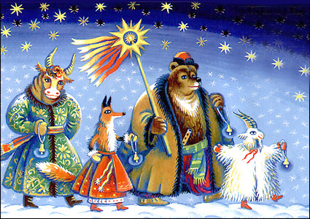

А ось Микола Костомаров ще в ХІХ ст. щодо назви свята висловлювався: "Вважаю ж, що ім'я Коляда зовсім не походить від Calendae, а скоріше тотожне слову Іола, що означає колесо – коло сонця; то ж виходить і Коляда від коло – круг, колесо. У відповідності релігійній це свято у слов'ян відзначаєтся в честь, сонця, що народжується, з чого вже слід зробити висновок, що рік слов'яни починали з зимового сонцевороту." [9, 249].
У Миколи Котомарова також можна прочитати і про прояви Бога Сонця, який у західних слов'ян називався Свентовитом і відповідав східному Дажбогу. Для його зимового прояву він називає Поренута: "Біля храму Поревітова стояв храм Поренута. Нарушевич тлумачить, що це слово походить від poronić (Hist. Nar. polsk., t. l Mythol. Slaw.), народити, і вважає, що він був символом сили, що народжує… Ідол зображувався з чотирма головами, а п'яту тримав на грудях, одною рукою за бороду, а другою за лоба. У слов'ян, як і в інших народів, було поняття про щорічне народження сонця, так виявлявся поворот на літо, і тому Поренут чотириголовий (тому вже схожий з Свентовитом), здається, зображував сонце в момент його повернення до діяльності після зимового усипляння... Чотири голови були постійним атрибутом сонця взагалі, а п'ята на грудях означала народження нового сонця." [9, 213].
Якщо виходить така накладка образів Свентовита і його зимового прояву Поренута, то це могло відобразитися і на Велесову Книгу, де зимовий прояв у переліку зазначений як узагальнене ім'я сонячного божества – Дажбог (див. про це вище).
Ще одне цікаве визначення проявів Сонця дає О.Ю Федькович з оповіді людей: "До пізнання віри Христової наші люди вірили у Прабога-Вседержителя. Мав він чотири сини й п'яту дочку. Донька його – це наша мати земля, яку звали Ладою. Чотири сини звалися: перший – Ад-Гад, чи змій, володар пекла, власне чорт. Він ворогував з Богом, братами й сестрою; другий син – Яр-Ярило – св. Юр; третій – Рай, з котрого потім зробили Івана, четвертий – наймолодший Лад або Мир, з якого зробили Дмитра. Само сонце звали Святовидом і зображали його як лицаря богатиря в золотім шоломі і з сьома мечами коло боку, а восьмий у руці; він об'їздив землю білими кіньми". [7, 123].
У Федьковича в іменах чотирьох синів упізнаються образи Богів Сонця, хоча окремо названий Святовид. До Яра-Ярила, Раю та Ладомира питань особливих немає, вони відомі з інших джерел. А ось Гада (такий персонаж є в семітській мітології, як Бог вдачі і щастя) за переліком має уособлювати зимове Сонце. Але поданий образ не відповідає сонячному божеству. Можна припустити, що зимове Сонце знаходиться в потойбіччі, що охороняє Змій, бо зима відповідає ночі Сварожій.
Часто Боги мають, як позитивне значення, так і негативне, наприклад, Велес, як Бог нижнього світу, є одночасно і той, що приносить отрочат, але й проводжає померлих, якраз один із його образів є Змій (роги), а з іншого боку його образ вола символізує достаток. Є англійське God чи німецьке Gott, що означає Бог, а наші відповідники год (рік), година (та ж гадина), теж пов'язані зі зміями. Змієборець на годиннику стрілою побиває кожну годину (цифру). Та й саме річне коло – це образ Змія. В усякому разі до свідчень Федьковича треба ставитися з осторогою чи з погляду іншої версії. І пам'ятаємо, що іноді народна творчість дозволяє собі порушувати системність божественного світу, коли при передачі інформації втрачається її внутрішній зміст або виникає інша версія погляду на священний об'єкт.
Є ще один образ для свята зимового сонцестояння, який у дослідників також має подвійне значення, як добре, так і зле. Мова йде про Корочуна. Ось думка професора Степана Килимника:
"Слово "Коляда" пояснюється різно: найбільше аргументів є за те, що коляда – це назва Нового Року у греків і римлян: Саlandai і Саlеndае, – свято після веселих Сатурналій – від 24 грудня по 6 січня – під час Врумалій і Вот; друга думка, слово Коляда знаменувало Коло Сонця і "коло сонця, близько". Коло дає. А також як Сонце-Сварожич, син Неба, було життєдайне, то й його коло (річний круг, хід) було силою дайною. Старовинна всеслов'янська назва, видно, була "Корчун". І ця назва пояснюється різно, але також у значенні сонця. Є пояснення, що Корочун – це бог, що скорочував ніч, а збільшував день, і це знову таки Сонце. Акад. М. Грушевський, як і цілий ряд його попередників істориків та етнографів, стоїть за те, що слово Коляда таки грецького походження." [7, 67].
Натомість Галина Лозко не вважає переконливим, що Корочун є ім'ям зимового Сонця і пише, що зимове сонцестояння – це "Різдво Божича-Коляди, народжується молоде сонячне світло, воно щодня прибуває й поборює темряву своїми ніжними промінчиками, які навесні оживляють землю і всю природу. Закінчення Корочуна – найтемнішої частини року." [11, 450].
Ім'я Корочун трохи нам нагадує Хорса, Кришну чи Христоса, що може позначатися потойбічним Сонцем, тобто Місяцем. Схожа назва Круасан (фр. croissant, досл. "півмісяць", токож "ріжок, підковка") – традиційний для французької та австрійської кухонь невеликий хлібо-булочний кондитерський виріб у формі півмісяця, чимось нагадує український виріб рогалик.
Іноді Корочуна наділяють зовсім негативними ознаками, що наближають його до Бога смерті, злого духа. В народі поняття "карочун" досі використовується в розумінні смерті чи хвороби: корчитися, скорчило. [див. 6].
Можемо зробити припущення чому існує розбіжність між образами Корочуна, як смерті так і народження. Як вже писали, на зимове сонцестояння старе Сонце вмирає, а нове народжується. А в людському житті, якщо людина зробила сонячне коло в 60 років, то живучі далі йде по колу молодого і має утримуватися Родом. Тому й кажуть: "Старий, що малий". Навіть поняття "корчи" може стосуватися, як дитини, так і старого: дитина в утробі лежить скорчено, а померлого первісно клали в могилу скорчено, наче в утробу. Тому, можливо, дитину прагнули виправити, замотуючи у пелюшку. Також що старий, що малий крекчуть, або вони є крикунами. З малим зрозуміло, голос подає добрий, але згадаємо, як заходив Дід Мороз: "Ого-го". Можна подумати, що це лише словесний збіг, але коли він підкріплений мітологічними діями образу, то вже можна розглядати як версію походження імені.
Щодо використання слова Корочун в інших народів можна дізнатися таке: Угорське. karácsony (старий варіант kracsun, kracson) 'різдво', засвідчене в пам'ятках угорської мови починаючи з 1211 р., виходить зі слов'янського джерела, який відомий в давньоруському – корочюнъ 'пост перед Різдвом', а також 'карачун' – сонцеворот. Вихідним значенням передбачуваного праслов'янського коrčunъ могло бути швидше за все 'сонцеворот', як літній, так і зимовий. Цілком можливо, що угор. karácsony і рум. crӑciun 'різдво Христове' запозичені паралельно з південно-західно-болгарського (македонського) діалектного Крачун в тому ж значенні. [див. 3, 134]. Додамо, що в молдаван Дід Мороз (св. Миколай) – Мош Кречун. Так як ці персонажі ходять в червоному одязі, то слід звернути на тотожність слова "красний" і "корочун", що може символізувати Сонце, що заходить, і Місяць теж можна спостерігати красним.
Тепер звернемося до Ксенофонта Сосенка, який широко розписав свято Коляди у книзі "Культурно-історична постать староукраїнських свят Різдва і Щедрого", де не тільки розглянув багатогранність свята, але й провів мітологічні паралелі. Він наводить свідчення Терещенка ("Быть Русскаго народа"):
"В передодень Різдва (день св. Вечора), займає в Карпатській Русі головне місце посеред хлібного їства величезний білий хліб, що називається крачуний або крачун. Його саджають в піч около 3-ї години й обставляють доокола калачами. Під вечір приступають, щоб привітати Крачуна… На столі кладуть велику миску, повну домашніх овочів і хлібного зерна; відтак вносять страву, а посередині ставляють великого Крачуна, окруженого маленькими крачунами. З появою вечірньої Зірки звіщають похід Крачуна…" [16, 77].
Як зазначає Володимир Куєвда, "Символом сонця на Україні є також знаменитий український круглий хліб, ритуальна назва якого – "паляниця". Як і назва ритуального ножа – колія вона теж пов'язана з атрибутом сонячного Бога – "Палом". На Різдво паляницю як символ Сонця господар дому виносить з хати й, імітуючи річний рух Сонця через дванадцять сузір'їв Зодіаку, обертається з нею проти годинникової стрілки або обходить у тому ж напрямі хату (новонароджену дитину також носять проти сонця. – С.П.). Оточення Сонця – інші зорі і планети Чумацького Шляху – символізують пшеничні й макові зерна в ритуальній різдвяній страві – куті. Місяць, як і Сонце, також має свою символіку і в тваринах, і у стравах. Ритуальною стравою Місяця є українські вареники (стара назва "пироги" – "пи" "роги", так тлумачать походження цього слова деякі автори). Якщо паляниця і свиня за своїми контурами найближчі до форми кола, то роги кози і вареники нагадують традиційне зображення Місяця." [10, 145].
За Сосенком, Колядою називають: саме свято, пісню, Дідуха, калач або хліби на святій Вечері, святкова жертва та інші сумісні символи і дії на цьому святі. Близьку назву до Коляди мають багато народів Європи [див. 16, 82-83]. Ще дослідник порівнює Коляду з майже однозвучним святом Калети (29-30 листопада), де вбачає вавилонську тотожність зі словом kallatu, як нареченої Сонця. Таким же подібним до Коляди є вавилонське kalu – духівник і ka-lu-ti, що значить духовенство, з якими К. Сосенко і порівняв інституцію колядників, як ревних служителів старого культу. [див. 16, 87].
Хоча сама Калита на українському святі ототожнюється з жіночим лоном (місяцем), як і храмом, а пан Калитинський є батьком (отцем) охоронцем цієї Калити, тобто своєрідним духівником [див. 13, 121]. Але ж одночасно із заплідненням нареченої духівники мають охороняти і зародок Сонця – вогонь, що горів у храмі-калиті. Виходячи з цього можуть бути і накладки значення також і Коляди, яке ототожнюють, як з жінкою, так і з її дитиною. Причому зазначимо ще одну схожість з назвою іншого свята Колодія (Колодки) – масляний тиждень, де Колодкою виступає поліно, яке наче дитину пеленають. Єдине, що на цьому святкуванні від народження Колодки до її смерті проходить тільки тиждень, що могло бути додатком у кінці року (360+5-6 днів). Тому за цей короткий час має здійснитися повний колодар від народження до смерті [див. 13, 162].
Аналоги дитини-полінця є в українській казці "Івасик Телесик": "Був собі дідо та й баба. А баба каже дідові: "Чоловіче, витеши мені з дерева дитину". Дідо пішов у ліс, зрубав деревинку і витесав бабі дитинку. Баба зачала її бавити, а дитинка ожила, і зробився живий хлопчик." У казці Івасик Телесик нагадує сонячне божество, що плаває на золотім човнику зі срібним весельцем. [12, 87]. Причому, новонароджену дитину пеленають наче колодку. Ще пригадаємо, що малі діти чіпляються до ноги чи на шию, як дерев'яні колодки для покарання в'язнів. Тому новонароджений Божич міг отримати ім'я Коляди-Колоди.

Підсумовуючи вищевикладене, визначимо, що кожний з чотирьох періодів сонячного річного кола, має свого божественного покровителя з відповідним до його прояву іменем. Коляда – наймолодший образ Сонця, що діє від зимового сонцестояння до весняного рівнодення, і уявлятися як дитина до 15 річного віку.
Дитина є повністю залежною від своїх батьків і є підневільною. Тому цей період дитинства сонячного Бога, дорівнюючись до людського життя, ознаменовувався знаходженням його у калиті – обмеженому просторі двору, наближеному до нижнього світу Велеса. Тільки з приходом весни із закінченням холоду (порівняй англ. cold) Коляда звільниться. На підтвердження нашої версії приведемо терміни зі словника Старчевського 1899 р. складеного за Остромировим Євангелієм: "колєда – см. коляда; колєдарь – календарь; колєдник – так называвается причисляемый церковью къ осужденнымъ" [17, 326]. Тому, як варіант, дитина є ув'язненою у своєму домі, а часто і засудженою за свої провини. Згадаємо, що у весільному обряді наречена також є ув'язненою, допоки за нею не приїде суджений.
А вже в юнацькі роки зі статевою зрілістю може вступити в шлюб і мати свою окрему родину чи своє вільне особисте життя і стати охоронцем своєї калити. А хто не встиг вчасно одружитися, того жінки на свято Колодія осуджують за нездійснений обов'язок перед Родом і чіпляють в покарання фалічну колодку, за яку треба дати викуп, щоб зняти [13, 163].
Загалом ім'я Коляда як епітет для наймолодшого сонячного Бога дає підстави для широких роздумів. Думаємо наше пояснення доповнить уявлення людини і розширить коло пошуку відповідних слів та мітологічних сюжетів.

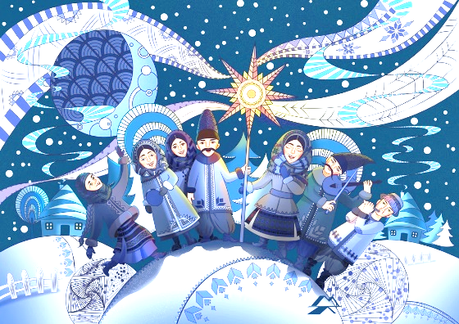

Література:
- Велесова Книга / Упоряд., перек., ком. С.Д. Пашник. – Запоріжжя: Руське Православне Коло, 7526 (2018). – 192 с.
- Збірник козацьких літописів: Густинський, Самійла Величка, Грабянки. – К: Дніпро, 2006. – 976 с.
- Золтан А. К вопросу о славянском пласте венгерской христианской терминологии / Материали от научната конференция, посветена на 1100-годишнината от смъртта на Методий, 10-11 октомври, 1985 г., Будапеща - Кестхей – Залавар. – Будапеща, 1986. – 201 с.
- Іларіон, митрополит. Дохристиянські вірування українського народу: Іст.-реліг. моногр. Видання друге. – К.: АТ "Обереги", 1994. – 424 с.
- Исторія русовъ или Малой России / Сочинение Георгія Конискаго, Архіепископа Бѣлорускаго. – М., 1846. – (Репринтное воспроизведение издания 1846 года. – Конисский Георгий. История русов) / Ответств. ред. В.А. Замлинский. – К., 1991. – 320 с.
- Карачун (Корочун). – http://ruspravda.info/Karachun-Korochun-2894.html.
- Килимник С. Український рік у народних звичаях в історичному освітленні: У 2 кн. – Кн.1. – К.: Обереги, 1994. – 400 с.
- Козлов М.М. Бог-немовля Коляда в язичницькій свідомості східних слов'ян. – https://svit.in.ua/stat/kozlov/kozlov_koliada.pdf.
- Костомаров М.І. Слов'янська міфологія. – К.: Либідь, 1994. – 384 с.
- Куєвда В. Міфологічні джерела української етнокультурної моделі: психологічний аспект. Монографія. – Донецьк: Український культурологічний центр, Донецьке відділення НТШ, 2007. – 264 с
- Лозко Г.С. Українське народознавство. – К.: АртЕк, 2004. – 472 с.
- Пашник С.Д. Біблійна мітологія. – Запоріжжя: Руське Православне Коло, 7526 (2018). – 88 с.
- Пашник С.Д. Руський Православний Календар. – Запоріжжя: Руське Православне Коло, 7526 (2018). – 180 с.
- Плачинда С.П. Словник давньоукраїнської міфології. – К.: Укр. письменник, 1993. – 63 с.
- Рыбаков Б.А. Язычество древней Руси. – М.: София, Гелиос, 2001. – 744 с.
- Сосенко К. Культурно-історична постать староукраїнських свят Різдва і Щедрого Вечера / Репр. вид. – К.: Сінто, 1994. – 360 с.
- Словарь древняго славянскаго языка составленый по Остромировому Евангелію / сост. А.В.Старчевскій. – С.-Петербургъ: тип. А.С. Суворина, 1899. – 946 с.
Ярило

Весняний прояв Дажбога мав ім'я Ярило (Ярбог, Яр). Уявляється у вигляді юнака, який повний життєвих сил. Різдво святкують 25 березня на весняне рівнодення. Свято називається церковниками Благовіщення і воно рівнозначне Великодню, яке греко-ортодоксами і католиками вираховується за місячним циклом. Якщо брати за повним сонячним циклом в 60 тижнів-років при шестиденному тижні, то Ярилові має бути 15 тижнів-років.
У Велесовій Книзі згадується день Ярів, але без зазначення дати. Також у цій стародавній книзі маємо весняного Бога Яра (Яробога) і міфологічний образ отця русів Ора (Арій, Ірій, Єрей, Орій), який за ознаками відповідає Ярилу.
Ярило своїм промінням запліднює землю. Плуг, яким обробляється земля вважається запліднюючим символом. Тому землю плугом орють (ярять), а людина, яка це робить – орач, він є онуком Дажбожим, тобто помічником Бога на землі. Народи, які походять від отця Ора, називаються орійці (арійці). [1, 163, 180].
Велесова Книга [1] згадує про Ярила:
"А і то всякий день ко Богам зримо, які єсь Світ, його же речемо Перун, Дажбо, Хор і Яр і іншими іменами. Тако співаємо славу Богам і живемо милістю Божиською до утрати живота." (ВК, д.4г).
"То бо покропимо о Коляді ягничем і на Русаліях, в день Ярів, також на Красну Гору." (ВК, д.7а).
"Володарі наші єдині єсь: Хорс і Перун, Яро, Купалва, Лад і Дажбо". (ВК, д.8).
"І ті свята: первено – Колядь, і друге – Яр, і Красна Гора, і Овсена Велика і Мала." (ВК, д.37а).
"А Стрибог вітри ярити на землю ся іме. І тим Ладобог, іже править лади родинні і благості всякі, і Купалбог, який до Митниці правити має і всячеське омовіння, і Ярбогу, іже править ярим квітінням і Русаліями, Водничами, і Лісичами, і Домовичами. А Сварог тими править." (ВК, д.38а).
Бог весняного Сонця Ярило, народившись на рівнодення, зростаючи піднімається у небесну вишину. Він має потужну силу, щоб остаточно воскресити природу, дати росту весняним сходам, цвітінню. Яриловою силою наснажуються люди, це їх надихає до великих звершень в ім'я свого Роду.

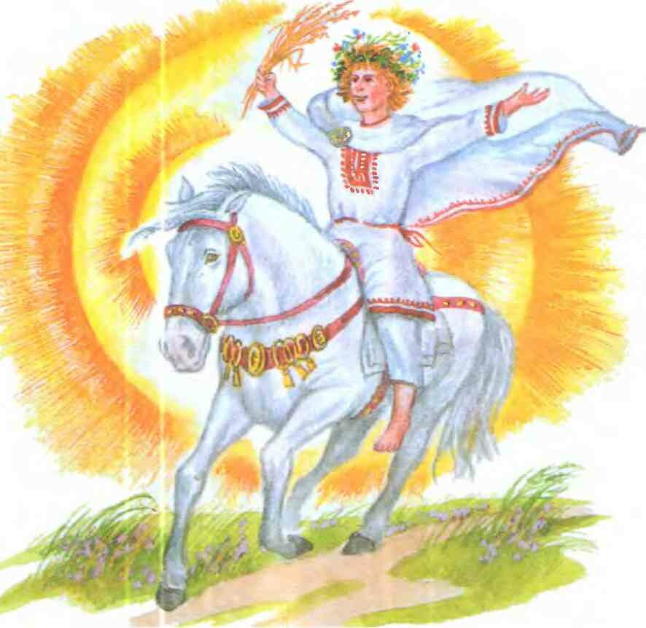

Микола Котомаров визначав, що ім'я Ярило означає теж, що Яровит, і походить від слова яр, а слово яр має декілька смислів: 1) яр-весна; 2) яр-мужність, відвага; 3) яргнів, ярість; 4) яр-похоть, ярість. [5, 242].
Польський дослідник Александр Ґейштор зазначає: "Яровит-Ярило. У двох регіонах слов'янського Полаб'я – поморській Вологощі (Волґаст) та Облі (Гавельберґ), укріпленому центрі надлабського племені Брежан, – поклонялися божеству з назвою Яровит (у німецьких джерелах – Gerovit, Herovith)... Тлумачення імені цього бога не зроджує сумнівів. Воно походить із кореня *jar-, *jaro- зі значенням "сила", "суворість", "сила як породження молодості". Цей самий корінь бачимо у старослов'янському яръ ("весна")." [2, 126-127].
В христосівській традиції Ярила замінює святий Юрій, який, в принципі, як ім'ям, так і народними переказами тотожний Ярилу. Про це згадує Федькович О.Ю., який з людської оповіді повідомляє, що у Прабога-Вседержителя було чотири сини і дочка. Другий син – Яр-Ярило – св. Юр. [див. 3, 123].
В Галичині говорять, коли на весну гримить, то св. Дмитро передає св. Юрію ключі, тобто, що св. Дмитро володіє осінню, а св. Юрій – весною. [4, 310]. Аналогічно до свята Дмитра (25 жовтня) свято зміщується на один місяць від рівнодення на 23 квітня, яке ми називаємо Ярилом Вишнім. З чим це пов'язано наразі складно сказати. На цей час молодому Сонцю має бути 20 років (15+5 тижнів від Різдва Коляди).
Степан Килимник пише, що "Сказання-апокриф про Юрія їздця-змієборця дуже стародавнє, безсумнівно ще з дохристиянського фольклору. Образ Юрія-переможця овіяний численними апокрифами, сказаннями, легендами, казками та прислів'ями..." [4, 308].
Ще проф. Килимник намагається пояснити давнє значення свята, основуючись на народній традиції:
"Росу на Юр'їв день вважають цілющою, чарівною. В день Юрія в дохристиянську добу проводились сакральні ходи в поле з хороводами та танцями. Основна мета цих "ходів" полягала в благанні багатого врожаю, в зачаруванні ниви від вогню, граду, бурі та буйних вітрів, як рівно ж – викликати потрібні дрібні та теплі дощі." [4, 306].
"Святому Юрію народна творчість, як вияв віри й вірувань наших далеких пращурів, приділяє чимало опікунства, чимало дуже відповідальних дій і дільниць весняної пори. Він (Юрій) є сторожем поля, урожаю, бджільного медозбору; та він і поле заорює; він "відає" й опікується всіма тваринами, дикими й свійськими; Юрій опікун їздців, ловів, вояків і т.д." [4, 307].
"... На свій день святий Юрій на коні їде, а де його кінь ступає, там земля си розтворяє, Господом си благословляє – кожна травиночка, кожна деревиночка..." [6, 138].
Ярило править до літнього сонцестояння, коли виступає наступний прояв Дажбога Купало (Рай). Похорони Ярила за аналогами календарних свят мають відбуватися 1 липня, на 9-й день від його заходження до лона Землі. [7, 70].

Література:
1. Велесова Книга / Упоряд., перек., ком. С.Д. Пашник. – Запоріжжя: Руське Православне Коло, 7528 (2020). – 192 с.
2. Ґейштор А. Слов'янська міфологія / Пер. з польськ. – К.: Кліо, 2015. – 416 с.
3. Килимник С. Український рік у народних звичаях в історичному освітленні: У 2 кн. – Кн.1. – К.: Обереги, 1994. – 400 с.
4. Килимник С. Український рік у народних звичаях в історичному освітленні: У 2 кн. – Кн.2. – К.: Обереги, 1994. – 528 с.
5. Костомаров М. І. Слов’янська міфологія. – К.: Либідь, 1994. – С. 201-256.
6. Маковій Г.П. Затоптаний цвіт: Народознавчі оповідки. – К.: Укр. Письменник, 1993. – 205.
7. Пашник С.Д. Руський Православний Календар. – Запоріжжя: Руське Православне Коло, 7529 (2021). – 184 с.

Купало

Літній прояв Дажбога – Купало (Купалбог, Купайло, Рай). Купалбог править від літнього сонцестояння до осіннього рівнодення, коли його замінить інший прояв Дажбога – Миробог.
Купалу ще називають Раєм, так Федькович О.Ю. з людської оповіді повідомляє, що у "Прабога-Вседержителя було чотири сини і дочка… третій Рай, з котрого потім зробили Івана". [4, 123]. Літня пора – це дійсно Рай на нашій Богом даній землі. Припускаємо, що ім'я Рай є основним ім'ям літнього Бога Сонця, а Купало є його епітетом. Можливо Рая слід ототожнювати з єгипетським Богом Сонця з ім'ям Ра. Тим більше, що саме на цей період припало і їхнє новорічне свято.

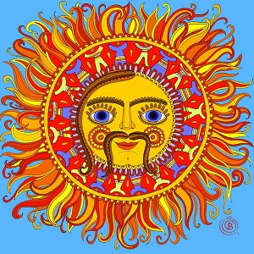

Мал. Олесі Вакуленко

Купало відомий у Велесовій Книзі [1]:
"Купалва прийде у вінку, який же возлежить на голові його, сотчений од віття зеленого і цвіту, і плодів." (ВК, д.8).
"Себто Купаль гряде до нас і рече нам, яко маємо стати горді і чисті тілами і душами нашими." (ВК, д.21).
"І се Купало укаже для нас знамя на звитягу над ворогами, і те маємо творити." (ВК, д.28).'
"Купалбогу, який до Митнищ (Митниць) правити має і всячеське омовіння." (ВК, д.38а).
Микола Костомаров зазначає: "І тому справедливо деякі мітографи називають Купала богом земних плодів. Як сенс найвищої сили сонця, він дійсно був божеством родючості." [5, 247]. Купалу зображують з відповідними ознаками чоловічої сили та войовничості.
Раніше при шестиденному тижні (див. годинник) в році було 60 тижнів, тому на кожне правління сонячного божества між сонцестояннями і рівноденнями припадає по 15 тижнів. Кожен тиждень у відносному порівнянні якби дорівнював одному року життя. На панування Купала від літнього сонцестояння до осіннього рівнодення відповідно припадає вік від 30 до 45 років. В людському житті на цей час зрілості має бути родина і діти, ось чому плодючість і сила Купали є основною ознакою.
Святкують Купало на день літнього сонцевороту. Свято символізує народження нового прояву Сонця, і тим самим завершується панування Ярила.
На літнє сонцестояння небесне світило знаходиться у куполі – найвищій небесній точці, тому дні найдовші, а ночі найкоротші. Рослинний і тваринний світ отримує найбільше тепла і світла, визрівають зерна і плоди.
В календарі день Купали припадає на 24 червня, а основне святкове дійство відбувається напередодні ввечері 23 червня, коли у світові води заходить Ярило. Тоді і розігрують весілля Купали (Коструба) і Марени-Води, проводячи хороводи навколо їхніх ляльок та весільного деревця з верби Купайлиці. Відбуваються купання у водах та стрибки через вогнище. І найтаємніше пошук квітки папороті – символу кохання. [див. 7].
Висновок Миколи Костомарова: "… два зображення – чоловіче і жіноче, Купало й Марена – означають Лада-Свентовита – світлоносне начало і жіноче водне начало або Девану: тепер вони називаються в народі цар вогонь і цариця водиця. Купало є одна з номінацій божества; Купало означає того, що совокупляє, як Ярило того, що збуджує до кохання. Слова "Купало (або Іван) купався, накупався, та впав у воду" означають, що Лад-світло кохався з Деваною – водним началом і з'єднався шлюбом, з цього з'єднання утворилася повне життя і любов у творенні. Шлюб сонця з водою був найвеличнішим торжеством всього творіння: від того за народними повір'ями і сонце три рази зупиняється на день св. Іоанна, і птахи, і звірі, і квіти, і дерева радіють." [5, 246].
Символіка поєднання двох стихій у нас зазначена на державному прапорі, де Сонце занурюється у Світові Води. Або дають інше тлумачення прапору: "золотокосі поля під синім небом", бо на цей час визріває пшениця, і такий краєвид на свято Купала є в багатьох куточках нашої країни. [див. 7].
У Александра Ґейштора читаємо: "На Русі найраніші письмові згадки назви Купала датуються XIII ст. (Купалія) та XIV ст. (множина – Купали), пізніше трапляються назви Купала і Купало, свято Івана-Купала (24 червня), а також назва ляльки Купало або Купайло, що використовується під час обряду". [2, 236].
Приведемо цитати з книг про свято Купала у баченні христосівців. Читаємо в Миколи Костомарова "Слов'янська міфологія": "Жодне з народних свят не залишалося у слов'ян з його явно язичницькими надбанням після прийняття християнства, як купальське. Духівники в Росії намагалися винищити його і не могли досі, але залишили нам цікаві описи. У "Стоглаві" (XVI століття) скаржаться, що проти свята "рождества Иоанна Предтечи против ночи и во весь день до ночи мужи и жены и дети в домах и по улице, и ходя по водам глумы творят со всякими играми и всякими скоморошествы и песни сатанинскими, ночью в роще, омываются водою и, пожар запалив, перескакаху по древнему некоему обычаю" (Русс. прост. празд., IV, 37). В "Синопсисі" говориться, що в Малоросії "в навечерии рождества св. Иоанна Крестителя, собравшиеся ввечеру юноши мужеска и женска и девическа пола, соплетают себе венцы от зелья некоего и возлагают на главу и опоясуются ими. Еще ж на том бесовском игралище кладут огонь и окрест его емшеся за руце нечестиво ходят и скачут и песни поют, скверного Купала часто повторяюще и чрез огонь перепрескакующе" (Синопсис, 48). [5, 244].
Наш Густинський літопис пише про те: "Сему Купалу, бъсу, еще и донинъ по нъкоихъ странахъ безумнии память совершаютъ, наченше Юнія 23 дня, въ навечеріє Рождества Іоанна Предитечи, даже до жатвы и далъй, сицевымъ образом (въ Арх. списку прибавлено: соботки на якую память): съ вечера собираются простая чадь, обоего полу, соплетають себъ вънцы изъ ядомого зелія, или коренія, и препоясавшеся быліемъ возгнътають огнь, индъ же поставляють зеленую вътвъ, и емшеся за руцъ около обращаются окрестъ оного огня, поюще своя пъсни, преплетающе Купаломъ; потомъ черезъ оный огонь прескакують, оному бъсу жертву себе приносяще". (Полн. Собр. Русск. лът. II. стр. 257.) [3, 24].
В Польщі такий звичай називався соботка і в XVI столітті служив звеселянням навіть вищого прошарку. Нам подали заповіт матері, каже Ян Кохановський, відомий поет польський, щоб коли соловей перестане співати і сонце вступить в знак Рака, неодмінно була палили Соботка (Dzieje Jana Kochanowsk., Krak., 1693). У західних слов'ян це свято, зване також Соботка, так вкоренилося, що, за звістки Ходаковського, на просторі декількох сот верст 23-го червня ввечері гори Судетські, Коконоші і Карпати здаються палаючими (Истор. Мал. Росс, т. III). [5, 244].
Західнослов'янське ім'я Купала – Руєвит, це літній прояв Святовита. "У Саксона Граматика описується в Каренці ідол, що зветься Ругієвит. Він мав сім голів і сім мечів, а восьмий, оголений, тримав в руці. Висотою він перевершував всякий людський зріст (Sax. Gramm., р.294). Він називався богом війни... Ім'я Ругієвит, здається, правильніше буде прочитано Руйєвит (бо h додавали там, де м'які букви у слов'ян, як і Гієровит замість Яровит); воно походить від Руйний – червоний, гарячий, вогнений, так що бог означає світло в кульмінації своєї діяльності... і відмінність між Яровитом і Руйєвитом буде такою, що перший значить весну, а останній літо. Сім голів і сім мечів означають повну силу божества..." [5, 212-213].
Одним із суперечливих питань – це поєднання мітологічного образа Івана Хрестителя з Євангелії і свята Купала, що тримало назву Іван Купало. В народних піснях Іван і Купало переважно згадуються разом. Вважають, що христосівці поставили свято Івана Хрестителя на свято літнього сонцестояння, як і Ісуса Христоса на відзначення зимового сонцестояння, бо в самій Біблії не згадується дні народження цих двох мітологічних персонажів.
Етнографи з цього приводу не дуже переймалися пошуками стародавнього витоку імені Іван і звісно пояснили, що то персонаж з біблійної розповіді. Так в Степана Килимника читаємо: "…Купало або Купайло, що з часом, після прийняття християнства, з'єдналося з святом церковним – народженням Івана Хрестителя. Тому й носить це свято подвійну назву – "Іван Купало." [4, 431].
Ми ж зазначимо, що ім'я Іван досить розповсюджене у варіаціях серед різних народів Євразії. Воно переважно позначає вогонь, вечір. Можливо це епітет Сонця що заходить, бо від літнього сонцестояння починається зменшення дня. Тобто це Сонце другої половини року. [див. 6, 42].
Також дуже важливо усвідомити, що давні люди після свята Купала могли мати Новий рік чи то літо. Треба врахувати зразок юдейського календаря з подвійними новими роками, коли за весняним рахуються місяці, а за осіннім роки. Тому тут може бути лінія 1 січня – 1 липня. Такий Новий рік відомий в Єгипті, коли після літнього сонцестояння чекали місяць-молодик і починали відлік.
Орієнтацію на схід літнього Сонця мають деякі давні обсерваторії в Європі. Це всім відомий Стоунхендж, а також наше святилище обсерваторія на острові Хортиця, які приблизно датуються ІІІ-ІІ тис. до н.е. Навіть пізніше деякі храми, що збереглися до сьогодення мають ту ж орієнтацію.
На хортицькому святилищі в південно-східному напряму розташоване мале святилище, що нагадує нам равлика. Весь комплекс може бути порівняний з музичним інструментом кобзою чи іншими знаряддями з подвійними предметами як фібули, черпаки, праники і т.д. На кобзах в головці бачимо часто равлика, а на інших знаряддях різноманітні сонячні символи у вигляді розеток, колес і закруток. [див. 8].
Наразі рідновіри наймасовіше збираються на свято Купала і проводять велике свято. Причому Купала популярне по всій території України, як через астрономічну подію так і багатою обрядовістю. Особливо шанованим свято стало серед молоді, бо шлюб Купала і Марени, як приклад кохання, подвигає шукати і собі пару для шлюбного життя.

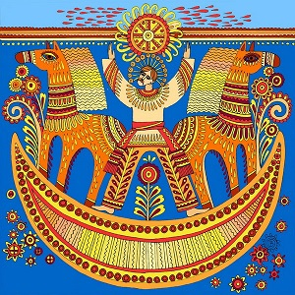

Мал. Олесі Вакуленко

Література:
1. Велесова Книга / переклад, коментарі С.Д. Пашник. – Запоріжжя: РПК, 7528 (2020). – 192 с.
2. Ґейштор А. Слов'янська міфологія / Пер. з польськ. – К.: Кліо, 2015. – 416 с.
3. Головацький Я.Ф. Виклади давньослов'янських легенд, або міфологія. – К.: Довіра, 1991. – 94 с.
4. Килимник С. Український рік у народних звичаях в історичному освітленні: У 2 кн. – Кн.1. – К.: Обереги, 1994. – 400 с.
5. Костомаров М. І. Слов'янська міфологія. – К.: Либідь, 1994. – 384 с.
6. Пашник С.Д. Іван Хреститель в мітологічних паралелях // Біблійна мітологія. – Запоріжжя: Руське Православне Коло, 7529 (2021). – С. 35-46.
7. Пашник С.Д. Купало. – Запоріжжя: Руське Православне Коло, 7529 (2021). – 40 с.
8. Пашник С.Д. Символіка святилища-обсерваторії на острові Хортиця / Священний острів Хортиця. – Запоріжжя: РПК, 7528 (2020). – С. 27-43.
Миробог

На осіннє рівнодення Сонце стає мирним, спокійним, воно втрачає свою силу і перебуває все нижче до Землі, а дні стають коротші за ніч. Вступає в правління четвертий прояв Сонця-Дажбога – Миробог. У людському житті Мир відповідає віку в 45-60 років, коли людина може мати онуків і дійсно стає дідом. Бога-діда зображують у вигляді богатиря з бородатою головою на Землі, а тіло його якби перебуває під Землею, що наближує цей образ до Велеса.
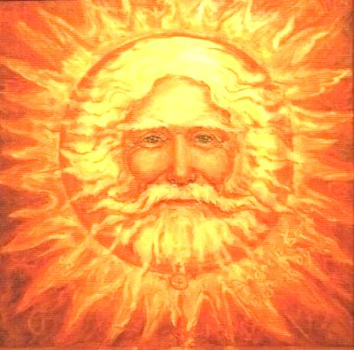
Федькович О.Ю. з людської оповіді повідомляє, що у Прабога-Вседержителя було чотири сини і дочка. Так от четвертий наймолодший був Лад або Мир, з якого зробили Дмитра. [4, 123]. Обидві складові "Мир" і "Лад" є в імені Володимир, а билинний князь названий Красним Сонечком, бо мітологічно уособлює осінній прояв Сонця. [5, 30].
Складова "Лад" підтверджується Велесовою Книгою у вигляді Бога Лада при структурованому переліку Богів: "Володарі наші єдині єсь: Хорс і Перун, Яро, Купалва, Лад і Дажбо". [1, ВК,8]. Тобто сонячні Боги стоять у наступному чергуванні: Яр – весна, Купало – літо, Лад – осінь, Дажбо – зима.
Велесова Книга зазначає, що Купало править до Митниць (Митнищ): "…і Купалбог, який до Митниці правити має і всячеське омовіння." [1, ВК,38а]. У збірнику норм давньоруського права ХІ-ХІІ ст. "Руська правда" Ярослава Мудрого застосовується слово "мито", що здавна вживалося у торговій практиці. На підступах до міст Київського князівства будувалися застави-фортеці, де уповноважені князем збирачі стягували митні податки за перевезення товарів та прогін худоби. Тобто на осінній період масової торгівлі збирали державну подать з гостей (купців). [1, 161]. Ще одна назва свята пов'язана з Радогостом – Радогощ. Цей Бог є покровителем гостей (купців): "І там були гості старі: верманове, арабове й іні. Се бо ті гості Радогостом чтені. І так брали од кожного з них гостиці (податок)." [1, ВК,14].
На святилище біля села Буші (Ямпільського р-ну Вінницької обл.) Валентин Даниленко прочитав надпис над рельєфом, де був відображений жрець, що стоїть на колінах перед деревом з півнем на вершечку, а позаду нього стоїть олень. Надпис повідомляв: "Аз есмь Миробог жрець Ольгов". Із цього тексту треба розуміти, що символом Миробога як осіннього Сонця є Олень. І, напевне, Оленя (або його молоко), як священну тварину, приносять у жертву Миробогу під час осінніх полювань. [7].
У Велесовій Книзі є два отця Русі – Богумир і Ор. В імені Богумира не складно побачити Миробога – осіннє Сонце, який був перед отцем Орієм – весняним Сонцем: "А по Богумиру був Орій з синами своїми". [1, ВК,10]. Аналогічно в Євангелії мітоперсонажі Іоанн Хреститель є предтечею Ісуса Христоса.
Іранський Мітра – персоніфікація правового ладу, також приніс частину значення свого імені до слов'янських мов: праслов'янське слово *mіrъ має семантику мирного ладу, згоди під верховенством закону. [3, 71].
Степан Наливайко ототожнює Митру зі слов'янським Миром. І наводить свято врожаю у іранців під назвою Міхраган. [5, 225]. Частка 'ган' може символізувати народження (або смерть), тому імовірно, що міхраган – це народження Митри.
Західнослов'янське ім'я осінньо-зимового Сонця – Поревит. Яків Головацький писав: "Поревит, що зображається беззбройним, уособлює зимове сонце, що втратило свою пекельну силу. Він, на противагу Яровиту та Руєвиту, що означали бога війни, був богом миру." [2, 21].
У юдо-христосівстві свято осіннього рівнодення позначене заплідненням Іоанна Хрестителя – 23 вересня. Протилежне в Колі Сварожому свято – Благовіщення (запліднення Ісуса Христоса), яке припадає на 25 березня і відповідає весняному рівноденню.
Треба врахувати невелику розбіжність григоріанського календаря з астрономічними точками, ми виставляємо календарне 24 вересня як Різдво Миробога, яке має відповідати рівноденню, за аналогіями до подібних дат і правилами їх вирахування в загальній системі свят.
Аналогічно до весняного розташування свят, коли Ярило (Юрій) ушановується через місяць після рівнодення (23 квітня виправляємо на 24 квітня), Миробогу відповідає Дмитро (Митя) (церковна дата 26 жовтня, ми виправляємо дату свята на 25 жовтня).
Сучасні словники ім'я Дмитро пояснюють, як правило, грецьким походженням, як той, що належний до Деметри – богині Землі, родючості та хліборобства.
Степан Наливайко доводить, що ім'я Дмитро (укр.), Дмитрій (рос.), Змитрок (біл.), Димитр (бол.) є означенням сонячного Бога, розглядаючи походження імен на індійсьому матеріалі: "... ім'я Деметр вірменської легенди споріднене з індійським іменем Дгімітра, засвідченим якраз у царів. Воно складається з компонентів Дгі+мітра, де дгі означає "мудрий", а мітра – ім'я індоіранського божества Сонця і Мирного Договору – Мітри. Усе ім'я Дгімітра, що його грецькі джерела подають як Деметрій, означає "Мудрий Мітра", "Мудре Сонце", оскільки в деяких міфологіях Мітра став синонімом Сонця." На слов'янському ґрунті Мітра має форму Мир. [5, 232, 192].
Щодо мудрості у цьому випадку треба погодитися, адже ми рахуємо повний сонячний рік як 60 людських тижнів-років. Тому на цю дату має бути повних 50 тижнів-років, що якраз і підкреслює поважний вік, як людини, так і сонячного божества.

Література:
1. Велесова Книга / Упор., перек., ком. С.Д. Пашник. – Запоріжжя: Руське Православне Коло, 7528 (2020). – 192 с.
2. Головацький Я.Ф. Виклади давньослов'янських легенд, або міфологія. – К.: Довіра, 1991. – 94 с.
3. Ґейштор А. Слов'янська міфологія / Пер. з польськ. - К.: ТОВ «Видавництво "Кліо"», 2015. - 416 с.
4. Килимник С. Український рік у народних звичаях в історичному освітленні: У 2 кн. – Кн.1. – К.: Обереги, 1994. – 400 с.
5. Наливайко С.І. Таємниці розкриває санскрит. – К.: Вид. центр "Просвіта", 2000. – 288 с.
6. Пашник С.Д. Мітологічні таїни літописів. – Запоріжжя: Руське Православне Коло, 7525 (2017). – 64 с.
7. Пашник С.Д. Святилище біля села Буша. – https://svit.in.ua/sva/mi6.htm.

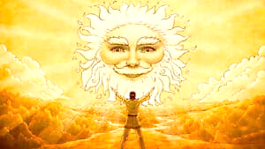

Мокош

В переліку Богів володимирового пантеону, згаданих у "Повість врем'яних літ", Мокош є єдиною Богинею: "…і Хорса, і Дажбога, і Стрибога, і Сімаргла, і Мокош…" [7, 47].
Існує підтвердження зв'язку грецької богині Гекати (Єкати) з Мокошею. Воно міститься в давньоруському повчанні проти язичництва – "Слово об идолах" (повна назва "Слово святаго Григорья, изобретено в толъцех о том, како първое погани суще языци кланялися идолом и требы им клали, то и ныне творят", відомо 4 списка з XIVст. по XVІІ ст. У повчанні засуджується наступне: "Иже от первенець лаконьская требищная кровь, просашаемая ранами то их епитемья, и тою мажютъ Екатию богыню, сию же девоу творять и Мокошь чтоутъ". Оскільки це компіляція на працю константинопольського архієпископа Григорія Богослова (IV ст.), то, йомовірно, він засуджував давньогрецьких богів, а вже руські християнізатори додали відповідник з нашої мітології. Так, Богиню Єкатію порівняли з Мокошею, яка в народі ще замінюється Долею-(Є)Катериною. [див. 8].
Іван Огієнко (митрополит Іларіон) наводить кілька проклять христосівців, де згадується Мокош, зокрема:
- "У "Слові нікоєго Христолюбця" XI віку найповніше подано список слов'янського Олімпу: "Вірують в Перуна, і в Хорса, і в Мокошь, і в Сима, і в Регла, і в Вили, їх же числом тридевять сестриниць глаголять (кажуть) невігласи, і мнять богинями..., і огневі моляться, зовуще єго Сварожичем... і Вилам, і Мокоші, і Симу, і Реглу, і Перуну, і Роду, і Рожаниці, і всім тим, іже суть тим подобні" [5, 93].
- "Слово Св. Григорія Богослова: "І нині по українам (по окраїнах) моляться єму, проклятому богу Перуну, Хорсу, Мокоші". [5, 94].
- "Слово, як погани кланялися Ідолам" XI ст.: "Тім же богом требу кладуть і творять і словеньский язик: Вилам і Мокошьі, Диві, Перуну, Хьрсу, Роду і Рожаницам, Упирем і Берегиням, і Переплуту, і верьтячеся пьють єму в розіх." [5, 374].
- "Устав Преп. Савви, за рукописом XVI віку: "Ли (или, чи) сплутила (зблудила) єси з бабами богомерьския блуди, ли молилася єси Вилам, ли Роду і Роженицам, і Перуну, і Хорсу, і Мокоши, пила и їла". [5, 380].
Для визначення функцій Мокоші, на жаль, неінформативною є Велесова Книга. Там ми зустрічаємо лише слово "мокошани": "А в лісах дубових Лісичі во вітвях колисатися зачали, а бороди хмелем утчені, і власи в травах – тії суть листи зелені і мокошани (можливо водорість), якож в подах сплять, того до бороди затичена." [1, ВК,38а]. Це можна порівняти з латвійським гідронімом Makašāni [див. 4, 194]. Наведемо ще одне речення: "А тут Гураїк (Германаріх?), друг наш, тако пив кров і вино, а подлє того за одне літо йшов мокошем (мкчєм) на нас." [1, ВК, 27]. Не всі перекладачі ВК прочитали це слово саме так, але якщо припустити заміну літер ч-ш, такий варіант цілком можливий. У цьому контексті під "мокошем" мається на увазі бойовий порядок у вигляді півмісяця.
Щоб зрозуміти сутність Мокоші, звернемося до дослідників. Іван Огієнко дає цінну інформацію, з якою можемо погодитися: "У цій богині дослідники-мітологи добачували сонцеву сестру, богиню дощу. Літопис подає її, як Мокошь, а інші пам'ятки додають іще й форму Макошь, пізніше Мокоша… Уважалася Мокоша в Україні ще й покровителькою пологів та породіль."
На противагу Огієнко наводить думку про фінське походження Богині: "Е. Аничков уважає Мокошу фінською богинею, що, по підбитті, мусіла підлягти Київському Перунові й увійти в число Володимирових богів. Мала вона й гадальний характер. Саме слово неясного походження, – його зближають з мордовським Мокша, черемиським Мокш"… (Рибаков писав, що "y самої моpдви-мокши такого божества немає. – С.П.). Натомість "Ягіч уважав Мокошь за слово слов'янське, в якому -ошь закінчення, як напр., у слові пустошь." [див. 5, 109-110].
Іван Огієнко також цікаво порівнює Мокошу і Марену: "Є ще одна стародавня богиня, – це Марена, богиня весни, добре знана у слов'ян, а особливо в українців, її завжди пов'язують з Купайлом, або й звуть жінкою його. Часом Марену в'яжуть з Мокошею… Свято Марени святкується над водою, звідси пішла, певне, й її назва Марена, від лат. Marinus – морський. Часті й інші фонетичні форми: Морена, Морина, Моряна." [5, 119].
М.М. Гальковский писав, що "чехи шанували Мокошь божеством дощу та сиpості, і до нього пpибігали з молитвами і жертвоприношеннями під час великої посyхи". [2, 33].
"Мокошин" (Mokošín) або "Мокошин Горб" (Mokošin Vrch) в Чехії – це топонім, назва пагорба або місцевості, що походить від імені слов'янської богині Мокоші. Цей топонім вказує на поширення культу Богині долі, родючості, води та рукоділля серед чехів та моравців. Подібні топоніми існують і в інших слов'янських регіонах, наприклад, в Україні – Макошине.

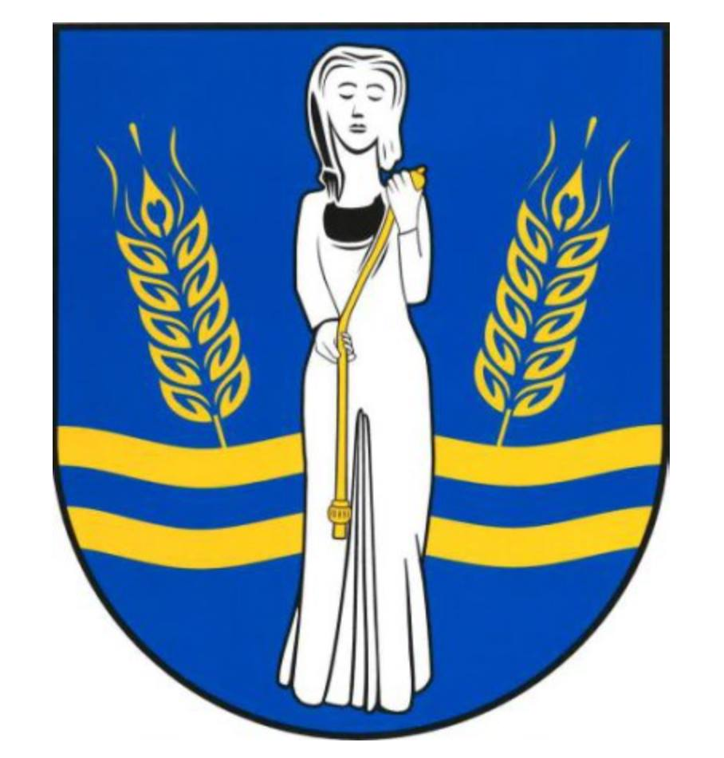
Герб села Мокошин в Чехії

Микола Костомаров відносив Мокошь до водної стихії: "Мокоша у Нестора, на мою думку, також означає водну жіночу істоту, закінчення -ошь є жіночого роду, як кокошь, а корінь слова – мок- (мокнути, змокнути). Так думає Коллар... Але найважливішою з номінацій жіночо-водної істоти у слов'ян була Девонія, Дзеванна та Дана. Вона походить від кореня, що зберігся в кельтських мовах, де Дивона означає річка і вода; але цей корінь не чужий і слов'янським народам, як це показують назви річок: Двіна, Дунай, Дон, Дніпро (Данапріс) та звичайний приспів у піснях обрядових: дана, дана. Як вода, початок речей, завжди прекрасна, завжди свіжа, вона була діва і разом дружина, тобто пара сонцю. Так Длугош описує її (Hist. Polon., p. 36)... у нас вона, ймовірно, крім Мокоша, мала ще назву Дана і просто Діва..." [6, 220]. Таким чином, ми бачимо різні епітети Богині Води.
А.С. Фамінцин в праці "Божества древних славян" також вважає Мокошь богинею вологи: "Нестор, у числі божеств, яким Володимир спорудив у Києві ідоли, називає Mокошь. Під характеристичним ім'ям цим, що містить у собі поняття про вологу і безперечно позначав божество жіночого роду, неважко впізнати небесну діву, сонцеву сестру, богиню небесної вологи. Стредовський пояснює богиню Macosa (Макошь, Мокошь) іменем: Pluvia, тобто дощова або дощниця." [12, 285-286].
Академік Борис Рибаков зазначив, що Макошь майже завжди згадується в джерелах поруч з вилами-русалками. Етимологія імені цієї богині пов'язана зі словом "къшь", "кощь", що позначає "жереб", "долю ", а також є кореневою основою слів, що позначають різні ємності для зерна: "кошь"– кошик, візок для снопів; "кошьниця", "кошуля" – плетені з лози ємкості. Плетений закут для овець називався "кошара". В ритуальної вишивці XIX в. на рушниках-набожниках Макошь зображалася як центральна фігура всієї композиції. На рушниках для весняних обрядів Макошь зображалася з піднятими до неба руками, як би молиться окропити дощем зорані і засіяні поля. До днів літнього сонцестояння, коли земля вже майже виростила нові колосся, Макошь зображалася оточеною сонячними колами і з руками, що вказують до землі. Все це дає право вважати Макошь дуже давнім землеробським божеством, "матір'ю врожаю", богинею життєвих благ і достатку.
Протягом середньовіччя відбувалося вітіснення Макоші християнською Богородицею (Марією) і заміна нею давньої язичницької богині. Культ Макоші перетворився в культ християнської Параскеви-П'ятниці. Особливий інтерес становить апокрифічних календар кінця XIX ст., який визначає святкування 12 п'ятниць протягом 12 місяців. [див. 10, 416-417].
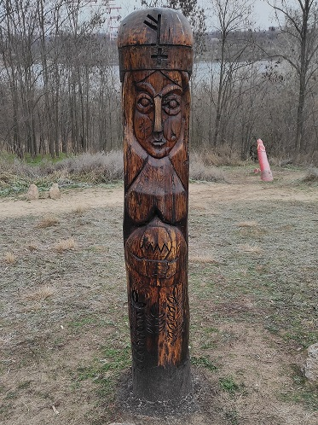
Мокоша на святилищі "Триглав" (Хортиця)
У висновку Борис Рибаков визначає Макошь (Мокошь), як давню Богиню Землі (Мати-сира-земля) та плодючості. Вона може бути прирівняна до грецької Богині Землі Деметри. Також він вважав, що її образ із рогом достатку зображено на головній лицьовій грані Збруцького ідола. [див. 10, 423].
Багато рідновірів підтримало думку Рибакова і також визначають Мокошу як Богиню Землі. Спробуємо спростувати цю версію на прикладі євангельських персонажів: церква також плутає двох Марій: одна мати Сонця-Ісуса, а інша має виступати його сестрою і дружиною. Тобто розділяємо Богородицю Марію – Землю (наш відповідник Мара) і Марію Магдалину, що уособлює Воду (звідси і море, наш відповідник Марена). В церковній символіці є велика помилка: праворуч від Царських (Райських) воріт ставлять образ Ісуса, а ліворуч – Діву Марію, яку розуміють як матір Ісуса, хоча має стояти його дружина Марія Магдалина.
На святилищі "Триглав" зі східною орієнтацією на острові Хортиця розташування Богів є правильним. Там Мокоша стоїть в трійці ліворуч, що наближає її до темної місячної сторони, якою опікується Чорнобог.
На прикладі Світового Яйця пари Богів виглядають наступним чином: Батько-Небо (Сварог) і Мати-Земля (Рожаниця), які породжують Сонце і Воду, тобто Дажбога і Мокошу. Вони є братом і сестрою та одночасно складають шлюбну пару. Дажбог може уявлятися фалічним символом Батька-Неба, а Мокоша – вологим лоном Матері-Землі. Литовською жіноча піхва (вагіна) – makštis (макштіс), латиською – maksts. Тому вона зберігає у кошику чоловіче сім'я (кашу) і дбає про плодючість.
В Україні, як і в юдеїв, існує поняття кошерності – запліднення, освячення. Професор Володимир Шухевич про поліжницю (породіллю) пише: "Не вольно їй до часу виводу дальше як 35 кроків відходити від хати, аби не занечистила поля, на яке вона, ще некашерна, ступила би." [13, 15]. При народженні пуповина може символізувати нитку життя, яку невидимо і далі тче Мокоша. Тому до неї зверталися породіллі і просили щасливої долі для дитини і щоб не обірвалася нитка життя.
Доля – це також Богиня, яка пряде долю людині. Свято Долі (Катерини) відзначається 24 листопада. На свято Долі відбуваються молодіжні вечорниці, дівчата ворожать на судженого, варять кашу і закопують у садку (символи кохання) з примовкою: "Закопали горщик каші, ще й кілком прибили, щоб до нас на вулицю парубки ходили". Ймовірно, Доля є також ознакою місячної сутності і має відношення до Мокоші, яка приймає до свого лона кашу-насіння. [8, 120].
Відомі радянські дослідники В. Іванов і В. Топоров також підкреслювали, що "існують і характерні мовні свідчення зв'язку Мокоші зі сферою статі. В говірках Підмосков'я відомо слово мокосья, що позначає жінку легкої поведінки. У роботах з реконструкції основного міфу одним із головних мотивів, є зрада дружини Громовержця своєму божественному чоловікові з його противником. Результатом вирішення конфлікту в божественній сім'ї якраз і є покарання Громовержцем дружини-зрадниці: позбавлення її божественного та подружнього статусу, заслання її з неба на землю, у пекло, у хтонічні води (як і вбивство противника Громовержця, з яким опинилась у злочинному зв'язку його дружина)." [див. 4, 185]. З цього можна зробити висновок, що Мокош як Вода має пролитися з Неба на Землю.
Також в роботі Іванова і Топорова зазначається, що структура пряжі та процес прядіння може розглядатися як образ множення життєвої тканини та відтворення людини та роду в потомстві. Це можна порівняти з поняттям потоку як способу життя. Зв'язок життя з водою належить до універсалій, що дозволяє зробити висновок, якщо Мокош – жіночий персонаж справді пов'язаний з водою (пор. воду як дітородну вологу), то вона не може не бути пов'язаною з ідеєю народження, плодючості, життя. [див. 4, 195-196].
Слід згадати, що співзвучні з Мокошею поняття є в індуїзмі. Микола Ткач зазначає: "Зв'язуючи та обриваючи нитку життя, Макоша в кожному разі постає в образі сили, що звільняє живу душу. Санскритське "мокша", що фонетично ототожнюється з ім'ям богині, означає "звільнення". [11, 107]. Мокша в індійській філософії звільнення від сансари, циклу народжень, страждань та обмежень цього світу. Мокша – це найвищий моральний рівень досконалості, після досягнення якого призупиняється еволюція душі (припиняється вплив на неї карми). [див. 3, 395]. Хоча деякі дослідники пов'язують це з індуським терміном, він все ж не відповідає нашій Мокоші, оскільки Богиня управляє долею людини, від неї залежить смерть (колоса, фалоса) і народження нового життя (пагона, дитини).
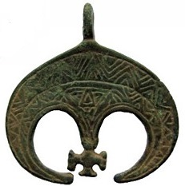
Свята ушанування Мокоші в календарі Рідної Віри виставлені за аналогією у різні пори року: Ляльник – 23 квітня, Мокоша літня – 24 липня, Мокоша осіння – 24 жовтня та Оксана – 24 січня. Можливо, свято відзначали за постійними числами місячно-сонячного календаря в ніч з четверга 22 числа на п'ятницю 23 числа. Місяць у ці числа приймає форму літери "С" – розкритого лона. Символ "лунниця" має відповідати лону жінки. Водночас це роги Велеса, які утворюють Місяць. Отже, зв'язок Велеса з Мокошею є закономірним.
Це підтверджується і давнішою символікою святилища-обсерваторії доби бронзи на Хортиці, яке поєднало в собі образ Велеса у вигляді голови тура з рогами, що охоплюють хату (де має горіти вогонь як зародок Сонця), і водночас це є жіночій двір, що уособлює лоно жінки (див. малюнок святилища). [9, 40].
Мокоша мала б уособлювати низину, луки з водоймою, як місячна чаша. Однак існує інша думка, яку також слід згадати. У Миколи Ткача читаємо: "Найхарактерніше місце проявлення сутності Макоші – верхівка гори, макушка. На це вказує і ряд фонетично споріднених з її ім'ям слів: макушка – верхівка; макушка – баня церкви, верхівка; маковиця – верхівка гори. Верхівки гір у наших предків-язичників були в особливій пошані. Самі гори розподіляли за міфологічними особливостями. Одні з них вважалися священними, інші нечистими, такими, що на їх верхівках проявлялися персонажі замогильного світу. В Україні гори ще називають могилами… Особливою популярністю в переказах користується Лиса гора, що вважається місцем зборища нечистих сил та відьом. Священними (святими) горами вважаються ті, на верхівках яких знаходилися кринички..." [див. 11, 101].
Ми не бачимо в цьому протиріччя у визначенні ознак Мокоші. Невід'ємною частиною лона є живіт вагітної жінки, що безсумнівно нагадуватиме нам гору з пупом-криничкою. Хоча криниця на горі є доволі проблематичною, ймовірніше, її замінюють вівтарі – заглиблення-чаші в камені, куди потрапляє дощова вода.
Навіть мертві у давнину клалися до могили в зігнутому вигляді, немов дитина в утробі. У Велесовій Книзі Магура – одна з назв Птиці Матир-Сви: "То бо Магура співає пісню свою до січі. А та Птиця од Інітра [*Індри] іде." Магура – це велика гора (Мати-гора), як символ вагітності Землі, таку назву мають географічні об'єкти: кілька гір у Карпатах, гірські масиви в Словаччині, печера в Болгарії. [1, 160].
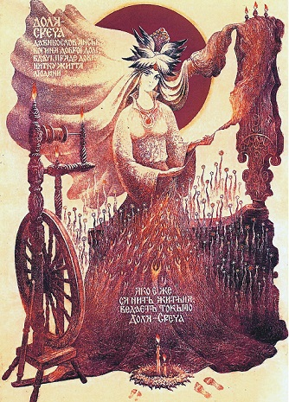
Сонцеслав Крижанівський – Доля
За святом Мокоші – виходу води з лона – наступного дня має відбутися народження сонячного Бога. Можна припустити, що протягом всіх 12 місяців відбувається одна і та ж подія виходу Води і Сонця на 23-24 чи на 24-25 числа в залежності від тривалості місяця (30 чи 31 день). Також припускаємо: там, де свято Мокоші в церковному календарі припадає на 22 число, то ця фіксація відбувалася в місячно-сонячному календарі, коли місяць мав 29 днів. Тобто від свята Мокоші до 1 числа наступного місяця має бути 9 днів, а від сонячного свята 8 днів. [див. 8].
Ми маємо Богиню Мокошу, що уособлює вологе жіноче лоно Матері-Землі. Від неї залежить плодючість навколишнього простору: поховання насіння і народженню нового життя. Тому вона вирішує, яка доля нас чекатиме у вічному колі життєоновлення.

Література:
- Велесова Книга / Упор., перек., ком. С.Д. Пашник. – Запоріжжя: Руське Православне Коло, 7529 (2021). – 192 с.
- Гальковский М.Н. Боpьба хpистіанства съ остатками язычества въ древней Руси. – Т. I. – Харьковъ: Епархіальная Типографія, 1916. – 376 с.
- Завгородній Ю.Ю. Мокша // Філософський енциклопедичний словник / В. І. Шинкарук (гол. редкол.) та ін. – К.: Абрис, 2002. – 742 с.
- Иванов В.В., Топоров В.Н. К реконструкции Мокоши как женского персонажа в славянской версии основного мифа. // Балто-славянские исследования. – М.: Наука, 1982. – 288 с.
- Іларіон, митрополит. Дохристиянські вірування українського народу: Іст.-реліг. моногр. Видання друге. – К.: АТ "Обереги", 1994. – 424 с.
- Костомаров М.І. Слов'янська міфологія. – К.: Либідь, 1994. – 384 с.
- Літопис руський / Пер. з давньорус. Л.Є.Махновця. – К.: Дніпро, 1989. – 591 с.
- Пашник С.Д. Руський Православний Календар. – Запоріжжя: Руське Православне Коло, 7529 (2021). – 184 с.
- Пашник С.Д. Символіка святилища-обсерваторії на острові Хортиця // Священний острів Хортиця. – Запоріжжя: РПК, 7529 (2021). – С. 27–43.
- Рыбаков Б.А. Язычество древней Руси. – М.: София, Гелиос, 2001. – 744 с.
- Ткач М.М. Володимирові боги: міфологічний зміст та систематизація головних персонажів язичницького культу. – К.: Укр. Центр дух. культури, 2002. – 192 с.
- Фаминцын А.С. Божества древних славян. – С.-Петербург: Тип. Э. Арнгольда, 1884. – 331 с.
- Шухевич В. Гуцульщина. – Ч.3. – Львів: НТШ, 1902. – 270 с.
п

Перун

Спекотними липневими днями, коли над землею буйний вітер ганяє масивні хмари, час від часу похмуре небо осяює блискавиця і грізний грім розриває тишу. "Перун б'є", – кажуть люди. Поширеним було в народі прокляття накликання грому і блискавки, що призводило до пожеж і великих збитків у господі, а то і загибелі людини: "Бодай тя Перун забив!", "Хай поб'є тебе Перун", "Peronova strela na zabila!", "Каб цябе Пярун спалiў!" і т.п.
Перун є сином Сварога і суперником Велеса. Восени Перун замикає небо і йде відпочивати. За півроку починає збиратися в похід, щоб першим весняним громом та блискавкою дати Дані пролити чародійний напій з Живої Води Вирію. Він разом з Дажбогом воскрешає землю, проганяє темну Добу, Мару і Морок. Його святості лякається все нечисте і зле, тому православні українці-русичі покривають себе Стрілою Перуновою для захисту від нечисті і кривди.
Особливої сили Перун набирає серед літа, Його грозові хмари пробуджують у Сварзі величезну потугу, яка проливає на землю благодатний дощ. До Перуна люди мають особливу повагу і молять аби вберіг від ворогів нашу землю і поверг їх своїми блискавками. А селяни моляться про збереження врожаю.
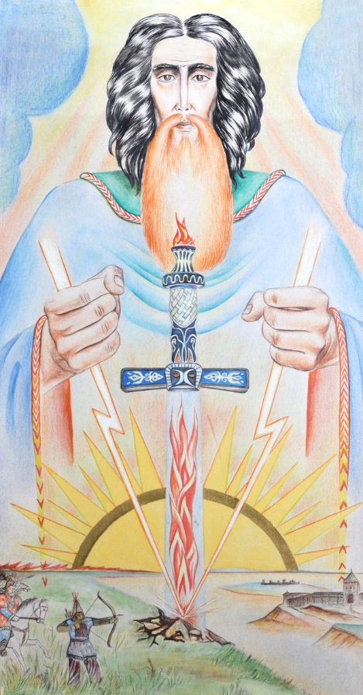
Громовержець Перун один із найшановніших серед слов'янських Богів. Давні русичі "клялися оружжям своїм, і Перуном, Богом своїм" [2, 19]. Не даремно в пантеоні Богів князя Володимира, він займав найпочесніше місце: "Поставив він кумири на пагорбі, поза двором теремним: Перуна дерев'яного, а голова його срібна, а вус – золотий, і Хорса, і Дажбога, і Стрибога, і Сімаргла, і Мокош..." [2, 47].
Перун вважався Богом військової звитяги, охоронцем Прави, Законів Бога. Ми, русичі, славимо Праву, від того й наша віра зветься Православною. Бог "прі і боріння" стоїть на стику Яви (життя) і Нави (смерті) між Білобогом і Чорнобогом, які почергово перемагають один одного і на землі від того змінюється день (літо) на ніч (зиму) і навпаки. У цій боротьбі (взаємодії) твориться життя. Наші стародавні отці у Велесовій Книзі оспівують цю священну боротьбу: "Се бо таїна велика єсь, якож Ісварг. Перун єсь і Свентовенд – ті два єсь удержані у Сварзі. А обаполи Його Білобог і Чорнобог се перуться. І тих Ісварг держить, аби цьому Світу не бути поверженому." [1, ВК,11а]. Також своєрідна битва відбувається між чоловіком (Дажбогом) і жінкою (Мокошею), які творять нове життя. Ось чому Перун уособлює в собі животворчу силу, яка шанувалася нашими предками.
Перун опікується воїнами, які в своїх молитвах просили його про поміч у битвах з ворогами. Бог допомагає тому, хто бореться за своє життя. Воїн, що загинув на полі бою, відправлявся до полку Перунового: "А й Богу Перунові-громовержцю, і Богу прі і боріння речемо живих явищ не переставати кола вращати в Яві, і який нас веде Стезею Правою до брані і до Тризни великої о всіх павших, які же ідуть в Життя Вічне до Полку Перунового." [1, ВК,11а].
Перун є великий захисник і суворий суддя. Предки, ідучи обороняти Рідну Землю і Віру свою, клялись перед Перуном, Богом своїм, що не осоромлять слави Вітчизни: "Слава Богу Перуну огнекудру, іже стріли на ворогів верже і вірно вперед веде во Стезі, тому що завжди єсь той воїнам честь і суд і, яко златорун, милостив – всеправеден єсть." [1, ВК,11б].
Незважаючи на могутність давньої віри Русі, князь Володимир приймає віру від греків. На думку дослідників, князя могло подвигнути на це зміна вічового правління на суто феодальні відносини. Якщо греки не змогли наших предків подолати фізично, вони це зробили духовно. Віра слов'янська була своєрідним захистом сутності народу.
Коли Володимир прибув з Корсуня, після прийняття чужої віри, повелів він поскидати образи Богів – одних порубати, а інших попалити. Образу Перуна була призначена особлива кара: "Перуна ж повелів він прив'язати коневі до хвоста і волочити з Гори по Боричевому [узвозу] на ручай, і дванадцятьох мужів приставити бити [його] палицями". Коли волокли Бога по ручаю до Дніпра, люди оплакували його. "І проволікши його вкинули в Дніпро. І приставив Володимир [до нього людей], сказавши: "Якщо де пристане він, то ви одпихайте його від берега, допоки пороги пройде. Тоді облиште його". І вони вчинили звелене. Коли пускали [його] і пройшов він крізь пороги, викинув його вітер на рінь, яку й до сьогодні зовуть Перунова рінь." Так описує "Повість временних літ" події гоніння предківської віри. [2, 66].
Це, звісно, є мітологічна подія, яка відображає поверження Перуна після закінчення його панування. Аналогічний щорічний обряд існував в давньому Вавилоні, там подібною участі був удостоєний Бог Мардук [3, 20]. Пороги слугували своєрідним перетином між світами, тому Перун мав його подолати, щоб відійти на спочинок в потойбічний світ.
Біля острова Таволжаного, серед Дніпрових порогів знаходиться острів Перун [5, 79-80]. Він зараз поглинутий водами Дніпровського водосховища, а проти нього є невелике селище Перун Вільнянського району Запорізької області. Напевне, колись у давні часи тут було святилище, присвячене цього могутньому Богу Русі. Це місце, підсилене виходом граніту, має потужну енергетику, і люди запримітили, що саме там найчастіше "б'є Перун".
Обряд вшанування Перуна здійснюється 20 липня. Громади збираються біля великих старих дубів – священних Перунових дерев – на Богослужіння. Розпалюється священне вогнище, яке постійно підтримують вогнищеві. Добувається цей вогонь тертям дерева об дерево. Здобутий таким чином вогонь має назву "живий вогонь", і його горіння підтримується до завершення обряду. Дівчата плетуть дубові вінки, які кладуться на голови чоловікам для міцності й здоров'я.
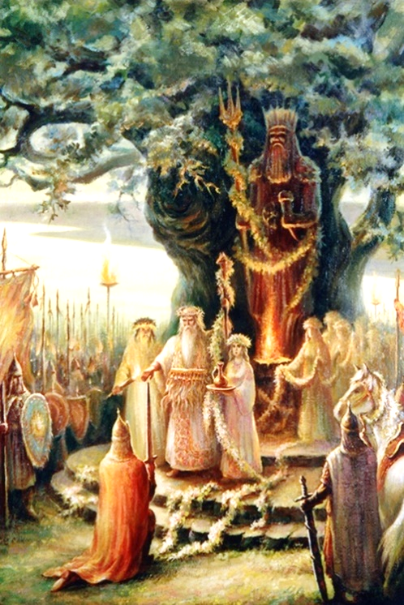
Перун – Бог воїнства, на його свято молоді воїни приймають присягу на вірність Вітчизні. Також поминаються воїни Русі-України, які мужньо стояли в обороні свого Народу.
В цей день освячується джерельна вода. Для цього використовуються давні кам'яні топірці. Вода пролита через отвір у топірці вважається цілющою, бо вона насичується магічною силою воїнів, закладену у давню зброю. Воїни проводять змагання та розваги. На завершення свята всі сідають до Братчини. Під час Святкової Вечері поминаються визначні Воїни Русі-України.
Пропонуємо версію вирахування літнього свята Перуна. За Велесовою Книгою військо русичів шикували у вигляді птиці Матері Слави, яку ще називають Перуницею: голова в центрі – передові загони (тіло птиці), а з боків загони як крила, що оточували ворогів. Ось як описується цей вид шикування війська в дощечці 7з: "І да маємо силу нашу по степах – Матир, Сонцем нашим вишикувану: а крила обаполи розпростерті і тіло в середині, а голова Ясуня – на раменах його". [1, ВК,7з]. У текстах Велесової Книги під Ясуном треба розуміти Перуна, що виступає – ударним полком: "Матир Слава б'є крилами о поли. І ідемо до стягів наших, а ті бо стяги Ясуня". [1, ВК,7е]. Додатково опис шикування зустрічаємо в уривках пошкодженої дощечки 20: "…по-своєму також ішли, Птицею комоньства ставили. І ворога тими крилами накривали, а головою били." [1, ВК,20].
Вид вишиковування війська у вигляді Птиці також відображений в календарній системі. Нам відомі опорні точки календаря, які вказують на межі діяльності Зорі. Вечірнє (осіннє) крило Зорі має межі 4 вересня – 4 грудня, аналогічно ранкове (весняне) крило – 4 березня, 4 червня. Літня середина між крилами, якраз і визначить нам свято Перуна 20 липня. [4, 89].
Маючи рідну духовність, ідучи шляхом праведним, ми відродимо могутність нашої держави, і Перун нам допоможе своєю силою. Перемога буде за нами! Слава Перуну!

Література:
1. Велесова Книга / Упор., перек., ком. С.Д. Пашник. – Запоріжжя: Руське Православне Коло, 7527 (2019). – 192 с.
2. Літопис руський / Пер. з давньорус. Л.Є. Махновця. – К.: Дніпро, 1989. – 591 с.
3. Пашник С.Д. Князь Володимир і хрещення Русі // Мітологічні таїни літописів. – Запоріжжя: Руське Православне Коло, 2019. – С. 40-64.
4. Пашник С.Д. Руський Православний Календар. – Запоріжжя: Руське Православне Коло, 7528 (2020). – 180 с.
5. Яворницький Д.І. Дніпрові пороги: Геогр.-істор. нарис. – Дніпропетровськ: Промінь, 1989. – 142 с.



Велес

Один з головних Богів Русі Велес є опікуном таємничих знань, музики, поезії, матеріальних благ, покровитель тварин, рослин. Велес зображався у вигляді вола, ведмедя, змія. [див. ВК, 145]. Такий класичний опис Велеса потребує детального пояснення, адже іноді складно уявити, як він може охопити стільки функцій. Тому в цій статті беремося широко розгорнути тему на основі вже дослідженого матеріалу. Ми нічого нового не відкриємо, тільки переосмислимо вже існуючи факти.
Згадки Велеса (Волоса).
Велес протиставляється Перуну, навіть більше того, вони воюють між собою, але ця битва є світоглядна, яка підтримує життєві функції. В Повісті врем'яних літ руські воїни дають клятви вірності присязі посилаючись на обох Богів: "Отож, цесар Леон з Олександром мир оба вчинили з Олегом, згодившись на данину і присягнувши межи собою. Цілувавши самі хреста, Олега і мужі його водили вони до присяги по руському закону. Клялися ті оружжям своїм, і Перуном, богом своїм, і Волосом, богом скоту. І утвердили вони мир." [Літопис, 19]. Ця подія датована 6415/907 р.
Аналогічна клятва з присягою обом Богам є в князя Святослава (6479/971 р.): "Як і клявся я цесарям грецьким, а зі мною бояри і русь уся, будемо ми додержувати попереднього договору. Якщо ж ми не додержимо чого із сього і [зі] сказаного раніш, то я і [всі, хто] зі мною і підо мною, хай будемо прокляті богом, у якого віруємо, – в Перуна, і в Волоса, бога скоту, – хай будемо ми золоті, як ото золото се, і своїм оружжям хай ми посічені будемо, і хай ми вмремо... [Літопис, 42].
Тобто ми маємо двох основних Богів. То чому ми не бачимо Велеса (Волоса) серед переліку пантеону Володимира, що стояв на горі? Бо місце Велеса – нижній світ і його храм знаходився внизу на Подолі серед торгівців і ремісників, поблизу Почайни, що й пов'язує його з водною стихією, човнярством.
Ім'я Велеса також зустрічаємо в "Слові, реченому христолюбцем" (ХІ с.), апокрифі "Ходіння Богородинці по муках (ХІІ ст.). У Житті князя Володимира: "А Волоса, єго же іменоваху яко скотіа бога, повелі в Почайну ріку воврещи". У Житті Авраамія, Ростовського Чудотворця, читаємо, що при ньому "чюдський конец (пригород) поклоняшеся ідолу каменному Велесу" [див. Іларіон, 93].
Особливу увагу приділяє Богові "Велесова Книга", а також є згадки в "Слові о полку Ігоревім". Приклади з цих творів ми розглянемо в контексті.
Триглав (Тризуб).
Фрагмент Триглава
Подивимося на битву Перуна і Велеса на прикладі Триглава (Тризуба). Верхня частина середнього зуба відображена у вигляді пера позначає Перуна, а нижня у вигляді яйця чи ядра. В яйці бачимо образи Велеса – перевернуту п'ятикінцеву зірку, а також символи тура, овена. Весь середній зуб має форму булави – це чоловіче начало, а двозуб має форму чаші – жіноче лоно. Булава ще розкладається на списа (або копіє) – знаряддя Перуна, і сердечко – символ Велеса (його роги одночасно – жіноче лоно). Отримуємо відомий символ: спис чи стріла пронизує сердечко, що позначає єднання чоловіка і жінки. Також можна розглядіти, як ця стріла-спис б'є між роги Велеса, який ототожнюється у весільному обряді з батьком нареченої. А сам Перун-воїн має захопити його двір, тому і вступає з ним у битву.
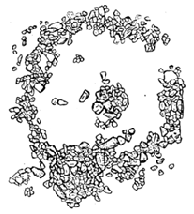Фрагмент святилища-обсерваторії на розкопі. Голова Велеса , між рогами якого Хата-Сонце.
Святилище-обсерваторія на Хортиці.
На острові Хортиця археологи під керівництвом Максима Остапенка дослідили святилище-обсерваторію на висоті Брагарня між балками Совутина і Велика Молодняга. Жіночий двір чи голова Велеса (5 великих каменів-зірок) з рогами-зміями, між якими знаходиться Сонце. Це також є Оком Божим, причому західний ріг більший (лунка), а східний менший (віко-кришка), що слугував для виміру між сходом літного і зимового Сонця. [див. Пашник/Святилище].
Шолом на Триглаві.
Ще один із образів, що можна побачити на Триглаві, – це шолом. Допоможе нам в розібратися в цьому символі відомий біблійний мітологічний персонаж Соломон. Наш повний відповідник до цього імені Шеломянь – могила (пагорб), що згадується в "Слові о полку Ігоревім": "О Руская земле! Уже за Шеломянемъ єси". [Слово].
Скорочене ім'я Соломона Шломо – це і є наше слово "шолом", "чолом". Образ цієї могили-шолома відображений на Триглаві в нижній частині у вигляді яйця-голови, верхня частина якого є шоломом, причому, як зі шпилем посередині, так і з рогами по боках.
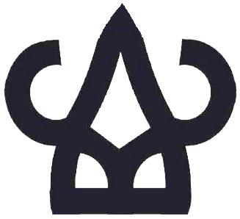
Наші воїни переважно носили шоломи зі шпилем, а от старійшини повинні по суті мати рогаті шоломи. Тут має бути наступне пояснення: в святилищі-обсерваторії образ молодого Ярила з шоломом єдинорогом мав стояти зі сходу, а старого Мира з двома рогами – із заходу. Тоді дивлячись між його роги і виставляємо посередині шпиль і маємо візир для фіксування сходження Сонця на весняне і осіннє рівнодення. Це спостерігаємо на Триглаві, де бачимо три роги на шоломі.
Храм чи церква (черево) є первісно могила чи хата-землянка, де храняться мощі людини. Тобто померлий знаходиться у шоломі – "мирі". Також шолом нам нагадує військовий шатер. Бог осіннього Сонця Мир, що наближається до Землі, може уявлятися у вигляді Діда з головою у шоломі, що стирчить над землею, а тіло під землею. Символ Триглава загалом відповідає Богу нижнього світу.
В середині яйця – перевернута п'ятикінцева зірка, що вважається символом Соломона, а одночасно і Велеса, тобто це символ Богів нижнього світу. Англійською moon – Місяць, а роги Велеса теж символізують Місяць. Тому й вписують в перевернуту п'ятикутну зірку образ козла чи бика, які є тваринами Велеса. Тому сатаністи теж використовують цей символ, але в ньому нічого поганого немає, якщо дивитися з виміру дуального світу.
Окрім того символ п'ятикінцевої зірки ми постійно малюємо як літеру "А", гарно п'ятикінцевість видно на рукописному варіанті. Цією літерою позначали Вола. [Пашник/Триглав, 15-16]. Сама зірка може також символізувати образ людини, якщо ви розставите ноги і руки. Гострим кінцем догори – це життя (верхній світ), донизу – смерть (нижній світ).
Багатофункціональність Велеса.
Музичні інструменти такі як кіфара, ліра, гуслі за основу мають роги, навіть якщо їх не робили з натурального черепа бика, то принаймні робилися дерев'яні роги. У "Слові о полку Ігоревім" співець Боян названий внуком Велеса: "Чи оспівати було, віщий Бояне, Велесів внуче." [Слово]. Це показує, що Велес був і богом І поезії й музики, взагалі богом культури й мистецтва [Іларіон, 105].
Вважають, що Велес навчив слов'ян землю орати і сіяти, а також всілякому ремеслу: "То Велес учив Праотців наших землю раяти і злаки сіяти, і жняти віна-вінча на полях страдних, і ставити Снопа до огнища і чтити його, яко Отця Божого." [ВК, 8(2)].
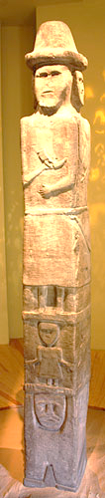
Слово "скот" в давнину мало значення "багатство", "гроші". Скот вважався основним багатством племені, родини. Тому "скотій Бог" Велес є Богом багатства. До цього часу існує звичай залишати на зжатому полі жмут колосків "Велесу на бородку". Трави, квіти, кущі, дерева називали "волоссям землі". Корінь "воло", "вло" став складовою частиною слова "володіти", "влада".
Погодимося на думку Бориса Рибакова, що відомий Збруцький ідол в нижній частині символізує Велеса, який підтримує Світ: "Чоловіче божество, що тримає на своїх плечах всю землю, а отже знаходиться під землею, може бути співставлено, дотримуючись вказівок лінгвістів, з Велесом-Волосом, одна іпостась якого пов'язана з підземним світом померлих. Велес, хоч і був пов'язаний із похмурим підземним світом, але аж ніяк не був ворожим божеством, а навпаки, був "богом скоту", тобто богом багатства, достатку." [Рибаков, 231]. Тут Велес стає тотожним титанам, які також на своїх плечах тримають Землю з людьми і тваринами. Тому вважається, що трава – це шерсть Велеса, а його роги – то дерева.
Велес є зв'язковим світів Нави і Яви: провідник душ померлих до світу Нав і навпаки звідти приносить отрочат. Велес тягне в небі комнощ (човен) суражіїв [ВК, 3а].
Календар
Велес тотожний ведичному Валу, біблійному Ваалу, св. Власію, Валентину, Миколі, Белснікелю та ін. Відповідно в рідновірському календарі замість персонажів юдо-євангельської віри поставлені свята Велеса: 4, 11 лютого, 9 травня, 6 грудня. [див. Пашник/Календар].
Назва місяців березень і вересень походить від Велеса – Бога нижньої і зимової частини світу. Аналогічна ведична назва бика – Вріш (заміна р-л). Так як Велес є опікуном поезії і Боян є його внуком, то слово "вірш" походить від Вріша-бика. З латині "вірш" перекладається як "повернення" Порівняємо наші слова: "вертіти", "вершина". Календарний рух року зробив півколо і досяг "вершини" і тепер він знову "повертається". Сьома енергетична точка, сьоме небо – це максимальне (мак – вершина, сим – сьома) положення, якого досягає душа і повертається назад до земного життя. Нам відомо, що у вересні місяці закінчується панування Перуна. Замість нього володарем від вересня до березня стає Велес. Ці два місяці, що тотожні у своїй назві з Велесом, як дві віхи, які Сонце має подолати, заходячи в потойбічний світ і виходячи з нього. [Пашник/Календар, 87, 96].
У підсумку зазначимо, що Велес займає шановане місце в богорозумінні, як давніх русів, так і народів світу, які його називають різними епітетами. Завершимо розповідь про Велеса словами з Велесової Книги: "Вночі Велес іде во Сварзі по молоку небесному. І іде до чертогу свого, і в зорях сідає до Воріт. Тамо ждемо свої співи зачати і Велеса славити од віку до віку і храмину ту, яка блищить огнями многими, і става ягниця чиста." [ВК, 8(2)].

Література:
- Велесова Книга / переклад, коментарі С.Д. Пашник. – Запоріжжя: Руське Православне Коло, 7529 (2021). – 192 с.
- Іларіон, митрополит. Дохристиянські вірування українського народу: Іст.-реліг. моногр. Видання друге. - К.: АТ "Обереги", 1994. - 424 с.
- Літопис руський / Пер. з давньорус. Л.Є. Махновця. – К.: Дніпро, 1989. – 591 с.
- Пашник С.Д. Руський Православний Календар. – Запоріжжя: Руське Православне Коло, 7529 (2021). – 184 с.
- Пашник С.Д. Символіка святилища-обсерваторії на о. Хортиця та спроба її інтерпретації // Хортицький семінар: Сакральна географія і феномен паломництва: вітчизняний і світовий контекст. Зб. наук. пр. / Науковий редактор і упорядник Ю.Ю. Завгородній. – Запоріжжя: Дике Поле, 2012. – С. 92-103.
- Пашник С.Д. Триглав. – Запоріжжя: Руське Православне Коло, 7529 (2021). – 36 с.
- Рыбаков Б.А. Язычество древней Руси. – М.: София, Гелиос, 2001. – 744 с.
- Яценко Б. "Слово о полку Ігоревім" та його доба. – К., 2000. – https://svit.in.ua/kny/slovo/slovo_yatsenko.pdf.

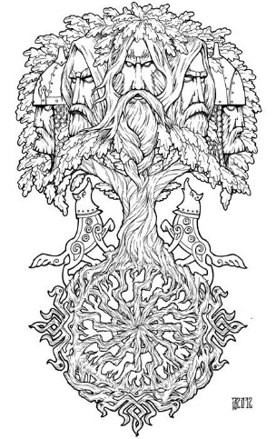
Матир-Сва (Слава)

Ми маємо осмислити великий вітчизнолюбський поштовх, який надали автори Велесової Книги для своїх кревників, аби вижити у цьому жорстокому світі. Ця книга в основному призначалася для виховання воїнів – захисників стародавньої Русі. Та й на сьогодення вона не втрачає своєї важливості.
Так полтавський письменник Микола Костенко писав: "І сам виклад історичних подій, і глибинне знання суті тодішнього життя, і світоглядно-релігійні аспекти книги беззаперечно свідчать, що Велесова Книга – історична пам'ятка, яка відображає в усій повноті боротьбу наших Предків за виживання на своїй рідній землі. Це надзвичайно важливо для нас, їхніх нащадків, які реанімують сторінки тієї відчайдушної борні за саме право жити серед ворожих народів". [6, 25].
У Велесовій Книзі дивовижною священною птахою русичів постає Матир-Сва Слава або Зоря Красна. Книга розкриває нам образ Матері Слави у всій красі поетичного слова. Володимир Шаян писав, що "ця постать була невідома в дотеперішньому нашому знанні про мітологію слов'ян, зокрема її місце в небесах Сварога і в житті народу." [11, 38]. З таким ім'я птаха не зустрічається в жодному іншому творі із слов'янських літописів чи народній творчості, що дійшли до сьогодення. [4, 31]. Та все ж ми маємо безліч матеріалу, що зберігся, як на території Русі так і на землях інших народів, який підтверджує всеарійське шанування Птахи-Зорі. [2, 163].
У Велесовій Книзі прекрасна вогняна діва має різні імена, які відображають її прояви і призначення. То це просто Мати-Птиця або Птиця Божеська, Птиця Вишня, Птиця Віща або Мати-Сур'я, Магура, то вона має ім'я, яке наближає її до Перуна – Громовиця чи Перуниця.

Зоря і Веселка.
Перш за все визначимо, що Мати-Слава у текстах Велесової Книги ототожнюється із Зорею:
Тут Зоря Красна іде до нас, яко жона блага, і молока дає нам в силу нашу і кріпость двожилу. Та бо Зориня Суне вістяща. […] І так рече Суне, що віз з волами єсть там і жде його на Молочній Стезі. Як тільки Зоря проллється в степи, позвана Мати, аби Сва поспішила. [2, ВК,7ж].
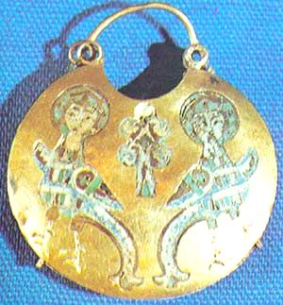
Колт 12 ст. із зображенням Матир-Сви. (Житомирська обл.).
Крила-щити.
Є істина, що Життя – це битва. Люди, спостерігаючи за природним циклом, порівнювали його зі своїм життям. Бачимо щоранку, як Сонце у битві з потойбічними силами народжується, а ввечері заходить через битву, долаючи тим самим дві віхи – народження і смерть. Їх супроводжує Птаха-Зоря, одне крило якої символізує ранок, а друге – вечір.
Всі народи світу дивуються її красі і водночас очікують, що буде провіщати вогняна птаха – перемогу чи поразку:
А Матир Слава співає о трудах наших ратних, і маємо послухати і хотіти брані сурової за Русь нашу і прасвятотців наших. Матир Слава сяє до облаків, як Сунь, і віщує нам побіди і загибель. [2, ВК,7є].
Оповідач просто зачаровує красою священної Птиці. І окрім визначення її як Зорі, можемо побачити і в образі різнобарвної веселки, яка постає на небі після грізної зливи, адже вона є Перуницею:
То бо Матире-Сва б'є крилами о боки свої, обаполи яких вогненним сяє світом до нас. І всяке перо іне красне [*іншої барви]: червоне, синє, мондре [*блакитне], жовте і срібне, золоте і біле. І та бо сяє, яко Суне-Саруме [*Сонце-Цар], і колами іде посунь. Та бо то світить сімома красами, іже завіщано Богами нашими. І Перунь, її зріючи, гримить в небі яснім. [2, ВК,7е].

Поява Матері Слави – заклик до борні.
Як правило, битви починалися на світанку, аби запоручитися допомогою священної Птиці, яка, проливаючись в світанкових обріях, віщує перемогу світлих сил над темними і сповіщає про народження Сонця. Її поява була сигналом до лютої боротьби з ворогами. Віща Птиця, велика натхненниця воїнів Русі, піднімалася над військом, оспівуючи звитягу хоробрих ратників:
Бо Матирь-Сва співає над нами, і ідемо стяги наші дати вітрам тріпати, і комоньству степи скакати, да прах підіймемо воєнь за нами, а ворогам дамо дихати ним. [2, ВК,7г].
Яко соколи нападемо на них і вержемося до борні сильної. То бо Матирь-Сва співає в Сварзі про подвиги ратні. [2, ВК,7д].
І се прилетіла до нас, і сіла на дерево, і співає Птиця. І всяке перо є іне, і сяє цвітами різними – стало і вночі, яко вдень. І співає пісню до борні і до прі, то будемо ми прятися з ворогами. [2, ВК,8(2)].
Б'є крилами Матир-Сва і кличе нас, якож ідемо за Землю нашу і доб'ємося за огнище племені нашого, се бо суть русичі. [2, ВК,14].
У людини спрацьовує інстинкт самозбереження, тому перед боєм багато воїнів відчувають страх перед небезпекою для життя. І дуже важлива психологічна підготовка до майбутніх жорстоких битв:
О смерті нашій не мислимо, і живот наш на полі [бою] єсь красен. Б'є крилами Матире-Сва-Слава і речить нам іти до січі, і маємо іти. І нам ні до пиру, ні до ядва борошняного туком змащеного не бути. Маємо спати на сирій землі і їсти траву зелену, доки не буде Русь вольна і сильна. [2, ВК,8].
Позаяк се йде ворог на нас, беремо ми мечі, і одержимі віщими од Матир-Сви словесами, якоже будуще наше є славне, і течемо до смерті, яко до празднованія. [2, ВК,14].
Відомий методист Григорій Клочек каже, що це своєрідна психотерапія, завдання якої полягає в переборенні природного страху перед смертю, в ствердженні краси боротьби за рідну Землю, в переконуванні, що необхідність військової боротьби освячена верхніми божественними силами й насамперед Матір'ю Славою, яка є захисницею племені. [5, 130].

Поминальниця.
Велесова Книга нам в поетичній формі показує, як Матир-Сва дає раду загиблим на полі бою, оспівуючи їхню славу і ведучи до Лук Сварожих:
То бо Матир-Сва б'є крилами про труди ратні і славу воїнам, які іспили Води Живої од Перуниці в січі укрутній [*жорстокій]. А тая Перуниця летить до нас, і тая ріг дава повний Води Живої о живот вічен гордині нашому, іже меча вражого дістав, а главу страчену утратив. Так смерті не маємо од того, ніже бо живот вічен, і завжди брат за брата трудиться [*б'ється]. [2, ВК,7д].
І умре, і до Луки Сварогова іде. А там Перуниця рече: "То бо ніхто інший, ніж рус-гордин, ані грек, ані варяг, це славен [*слов'янин] роду славного". І той іде по співах Матиревих. А Матир зве до Лук Твоїх, Свароже Великий. [2, ВК,7е].
Так слава наша потече до Матирі-Слави і пребуде в ній до кінця кінців земних і іних життів. То бо нам з тим боятися смерті, яко ми потомки славних! [2, ВК,7є].
Руси вірили, що життя є вічним, і вони, пробувши деякий час на небі у Полку Перуновім, знову прийдуть на свою рідну Землю, отримавши нове тіло. Слава, здобута у боях, буде літати у віках, русичі будуть з гордістю згадувати свою ратну звитягу, що була у минулому житті. [8, 50].

Родоначальниця.
За Велесовою Книгою ми маємо своїх родоначальників – отця Богумира і матір Славу, яку можна ототожнювати з Матир-Свою. Походячи від Матері Слави, ми називаємося сло(а)в'янами:
"Од них три роди ізійшли, від Славни були. Од тих бо походять древляни, кривичі і поляни, яко перва дочер Богумира імено мала Древа, а друга – Скрева, а третя – Полева. Сини ж Богумира мали свої імена: Сіва і молодший Рус. Від тих походять сіверяни і руси." [2, ВК,9а].
Так як ми походимо від родоначальників Богумира і Слави, то й багато наших імен мають компонент "слав" і "мир", тим підкреслюючи зв'язок з Першопредками і Родом нашим.

Радниця і пророчиця.
Матир-Сва є доброю порадницею у веденні війни в цілому, а також вона попереджає про нещасні часи для русів. І руси свято вірили в Матір-Птицю, були переконані, що до її голосу треба прислухатися [5, 118]:
Се бо Сварга зове нас, і ідемо до неї. То бо то ідемо, як Матир-Сва співа пісню ратну, і маємо послухати до неї, аби самим не їсти трави і скотину нашу грекам [не] давати. [2, ВК,7г].
То бо прилетіла до нас Птиця Божеська і рече: "Одійдіть до полуночі і нападете на них, коли ті підуть на села наші". [2, ВК,6а].
І ми мали двох ворогів на два кінці землі нашої. І там Болорев перед трудами [*битвами] великими. Ото тут Матирь-Сва, летячи, рече йому, яко смій паднути [*напасти] на єгунців оперва і розтрощити їх, і се повратитися на годь. [2, ВК,27].
Б'є крилами Матир-Сва-Слава і верещить нам о труднім часі сушени і мору говяд. [2, ВК,28].
"Таким чином, – підсумовує Григорій Клочек, – згадка про Мати-красную птицю є сильним знаковим образом, що допомагає промовцю емоційно вплинути на слухачів. Вони відчувають себе членами обраного племені, які захищені тотемом – верхніми божеськими силами." [4, 119].

Бойове шикування русів.
Увагу слід звернути і на методи ведення бойових дій стародавніми воїнами Русі. Дослідниця Велесової Книги Галина Лозко у поясненнях зазначає, що військо русичів шикували у вигляді птиці: голова в центрі – передові загони (тіло птиці), а з боків загони як крила, що оточували ворогів [3, 108, 152]. Ось як описується цей вид шикування війська:
І да маємо силу нашу по степах – Матир, Суне нашим вишикувану: а крила обаполи роз'єрщені [*розпростерті] і тіло в середині, а голова Ясуні – на раменах його. [2, ВК,7з].
…по-своєму також ішли, Птицею комоньства ставили. І ворога тими крилами накривали, а головою били… [2, ВК,20].
У текстах Велесової Книги під Ясуном треба розуміти Перуна, що виступає ударним полком:
Матир Слава б'є крилами о поли. І йдемо до стягів наших, а ті бо стяги Ясуні. [2, ВК,7е].
Стає зрозумілим, чому допоміжні бокові полки звуться крилами, адже все військо ототожнювалося з бойовою Птицею, що злилася разом зі всім військом. Її дихання відчуває кожен боєць: це дихання одного військового організму, яке діє злагоджено перед ворогом, коли відчуваєш єдність рухів і помислів. На війні або ти єдиний, або ти розбитий. Тому першочергове завдання у бою – розірвати цілісність ворожих рядів. Якщо цього досягнуто, то вже частина перемоги забезпечена, адже втрачається єдність образу, а також єдність із Богами:
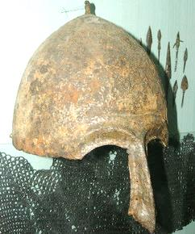
Давньоруський шолом.
Надбрівні дуги і перенісся мають образ Матир-Сви.
Себто зріть навколо, да маєте Птицю тую на чолі вашому. А та веде вас до витяженства над ворогами. Се бо брала іних Сва і там се одержить [*переможе]. І тут красується перед нами і влече [*манить] світами [*кольорами] до синяви. [2, ВК,18а].
Вислів з Велесової Книги "і побачите Птицю тую на чолі вашому" можна пояснити як те, що Мати Слава очолює все військо, але можна зрозуміти у прямому значенні, що її образ є на чолі, тобто шоломі русів. І дійсно, часто шоломи посеред мають планку на переніссі – це тіло птахи, а надбрівні дуги – позначають крила.
Окрім того, слід звернути увагу на руські щити, які мають криловидну форму. І Матир-Сва Слава часто відображалася з крилами у формі щита [4, 37]. На картині Віктора Васнєцова "Сірин і Алконост" (1896 р.) птахи якраз і відображені сидячими на дереві зі складеними крилами за формою щита і співаючими пісні журби і радості відповідно до свого призначення. Звичайно, що дана картина відображає вечірню і ранкову зорю. Подібні зображення крил птиці, як щитів, ми бачимо і на давніх прикрасах русів [див. 1]. Український художник Віктор Крижанівський аналогічно намалював у гарячих тонах образ Матері Слави [див. 7].

Матир-Сва несе Вогонь.
Матир-Сва нагадує нам казкову вогняну жар-птицю. Якщо вважати, що Птиця уособлює Зорю, як ранкову так і вечірню, то вона, як добра гостя, приносить ввечері людям вогонь з небес, і, певно, таким же чином зранку відправляє це вогнище нагору. Руси вдячні священній Птиці за подарунок, адже вогонь вночі зігрівав їхні домівки:
Молимо Патар Дяіє, яко той ізведе огінь, який Матирь-Сва-Слава принесла на крилах своїх Праотцям нашим. І тут піснями поємо одля кострибищ вечірніх... [2, ВК,19].
І Матиря співала, тая Красна Птиця, яка несе Пращурам нашим огонь до домів їх. [2, ВК,7б].
Ці події, що пов'язуються з принесенням вогню, можна визначити в календарі як свято початку осені, яке припадає на 1 вересня і називається Комин, коли вперше треба було в печі затопити. [10, 3].
За своїм ім'ям і призначенням Матир-Сва близька до Матарішвана (Matariśvan) або Матарішви (Matariśva) – божественної птиці, втілення блискавки в Рігведі. Матарішван приніс "небесний вогонь" на землю, а мудреці з роду Бгрігу навчили людей користуватися цим вогнем. Також за ім'ям можливе порівняння з японською Богиню Аматерасу, що пов'язується із Сонцем. [2, ВК, 163].
У піснях руський народ біля вечірніх вогнищ, уподоблюючись співам Матері Птиці, ушановує славні перемоги воїнів. Ці пісні будуть лунати у віках, закликаючи до нових бойових звершень в ім'я Роду Руського.
Як і Птиця Матир-Сва, ми славимо своїх Богів, бо вони нам дали все, що потрібне для нашого життя:
"І та буде наша жертва Богам Правим, які суть наші Праотці: ібо се одійдемо од Дажьба і стали славні від славлення Богів наших. Ніколи ж не просимо, не молимо про благо своє. Се бо Боги речуть нам: "Ходіте до Русі, і ніколи ж з ворогами". Матер-Сва Слава обрала нас співати витяженство над ворогами, і тому віримо, яко слово є про Птицю Вишню, [що] в Сваргу пурхає, летячи од нас." [2, ВК, 24в].

Календар.
Образ Птиці також відтворений в календарній системі. Нам відомі опорні точки календаря, які вказують на межі діяльності Зорі. Враховуючи, що доба прирівнюється до року, то вечірнє (тобто осіннє) крило Зорі має межі і відповідні свята: 4 вересня та 4 грудня. Аналогічно вираховуємо ранкове (весняне) крило: 4 березня та 4 червня. Літня середина між крилами якраз і визначить нам свято Перуна – 20 липня. [9, 89].
Ще зазначимо, що враховуючи положення Птиці, крила якої мають краплевидну форму, можна уявити розширення щита від початку сходження Сонця до повного його виходу, і навпаки ввечері (восени) – від округлості до сходження нанівець.

Ми, онуки-помічники Богів на Землі, виконуємо їхню волю і виступаємо співтворцями. В наших силах зробити своє життя щасливим, і, якщо настає потреба, віддамо життя своє за Рід наш, щоб здійснити колообіг душі і знову народитися серед свого вільного Роду.

Література:
1. Археологія Украинской ССР. – Т.3 / Баран В.Д. и др. – К.: Наук. думка, 1986. – 576 с.
2. Велесова Книга / Упор., перек., ком. С.Д. Пашник. – Запоріжжя: Руське Православне Коло, 7525 (2017). – 192 с.
3. Велесова книга: Волховник / Упоряд. Г.Лозко. – К.: Такі справи, 7510 (2002). – 368 с.
4. Гнатюк Ю, Гнатюк В. Размышление о славянстве, или Чьих же богов мы внуки? – Днепропетровск: Овсянников, 2003. – 72 с.
5. Клочек Г. Світ «Велесової книги». – Кіровоград: Степова Еллада, 2001. – 160 с.
6. Костенко М. Боянів віщі персти // Сварог. - № 17-18. – 2005. – С. 23-26.
7. Крижанівський В. Боги наші суть великі родичі (Образи). – К.: РПВ,7511 (2003).
8. Пашник С.Д. Перевтілення душі воїна // Матеріали Всеукраїнської науково-практичної конференції "Основи теорії військової справи та бойових мистецтв", Запоріжжя, 26-27 травня 2006 р. – Запоріжжя, 2006. – С. 47-53.
9. Пашник С.Д. Руський Православний Календар. – Запоріжжя.: Руське Православне Коло, 7528 (2020). – 180 с.
10. Свято Симаргла / упор. С.Д.Пашник. – Запоріжжя: Руське Православне Коло, 7516 (2008). – 12 с.
11. Шаян В. Віра Предків Наших. – Гамільтон, Канада: Об’єднання Української Рідної Віри, 1987. – Т.1. – 893 с. (Перевидано коштами І. Волиняк, м. Луцьк, 2000 р., 904 с.)

Стрибог

Один із головних Богів Русі Стрибог, як правило, вважається Богом вітру, повітря. Георгій Булашев про вітер в народних віруваннях пише так: "У чотирьох кінцях світу стоять чотири величезні чоловіки з непомірно великими вусами і губами і безперервно дмухають один на одного. Який із цих чотирьох велетнів дмухає у певний час дужче, з того боку й буває вітер тоді". Або: "Чотирьох велетнів замінюють також якісь чотири таємничі істоти, за розпорядженням головного Вітродуя, дмухають з чотирьох кінців землі". [3, 264, 265].
В Біблії також зазначається про чотири вітри: "І знову звів я очі свої та й побачив, аж ось чотири колісниці виходять з-між двох гір, а ті гори – гори з міді. В колісниці першої коні червоні, а в колісниці другій – коні чорні, а в колісниці третій – коні білі, а в колісниці четвертій – коні пасасті, міцні. І відповів я та й сказав до Ангола, що говорив зо мною: Що це таке , мій пане? І Ангол відповів та й сказав до мене: Це чотири небесні вітри, що виходять після стояння перед Господом усієї землі." [2, Захар.,6, 1-5].

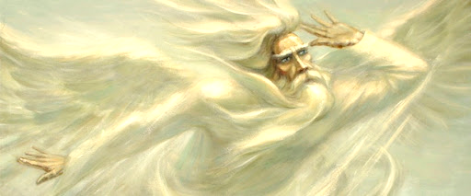

В "Повісті врем'яних літ" Стрибог внесений до пантеону князя Володимира: "і Стрибога, і Сімаргла, і Мокош..." [6, 47]. У "Слові о полку Ігоревім" вітри названі "внуками Стрибога", вони йому підвладні: "Се вітри, Стрибожі внуки, віють з моря стрілами на хоробрі полки Ігореві". Також треба навісти слова Ярославни, що, напевно, мають відношення до Стрибога: "О Вітре-Вітрило! Чому, Господине, насильно вієш ти? Чому несеш хиновські стрілки на своїх невтомних крильцях на воїв мого лада? Хіба мало тобі було гір під хмарами віяти, леліючи кораблі на синім морі? Чому, господине, мою радість по ковилі розвіяв?" [13].
Велесова Книга про Стрибога теж зазначає як Бога, що пов'язаний з вітрами: "І тако Стриби свистять во степах, а Борей гундів до полуночі, небезпечуючи [*тривожачи] нас." [4, ВК,5б]; "І ті без тризни полягли. І Стрибове лише пляшуть над ними, оплакуючи їх за Овсеня." [4, ВК,7ж]; "Сварогу славити і Дажьбогу, які же суть у Сварзі пречистій, Перуну і Стрибогу, які громами і блисками повелівають. А Стрибог вітри ярити на землю ся іме." [4, ВК,38а].
Галина Лозко пише, що у римлян Стрибог вважався богом-винищувачем, богом війни, жорстокої битви і був відомий під іменем Сатурна, якому передував етруський Сатрес. Назва цього небесного грізного Бога, як вважають, походить від слова 'страта' ('стріті' – знищувати). [див. 7, 41,42].
На святилищі човнового типу "Триглав" на Хортиці образ Стрибога, на нашу думку, займає центральне місце, там де має бути щогла, яка тримає вітрила (щогла тотожна Світовому дереву, його листя – вітрила). Це місце називається Треба – жертовник посеред святилища у вигляді великої колоди має слугувати місцем для розтину жертви, а також колоду для страти злочинців, тобто саме їх віддавали у жертву Богові для подальшого перевтілення. Слова "Треба" і "Стрибог" мають спільне походження. Також з жертовником пов'язані слова "страва", "страта", "стригти".

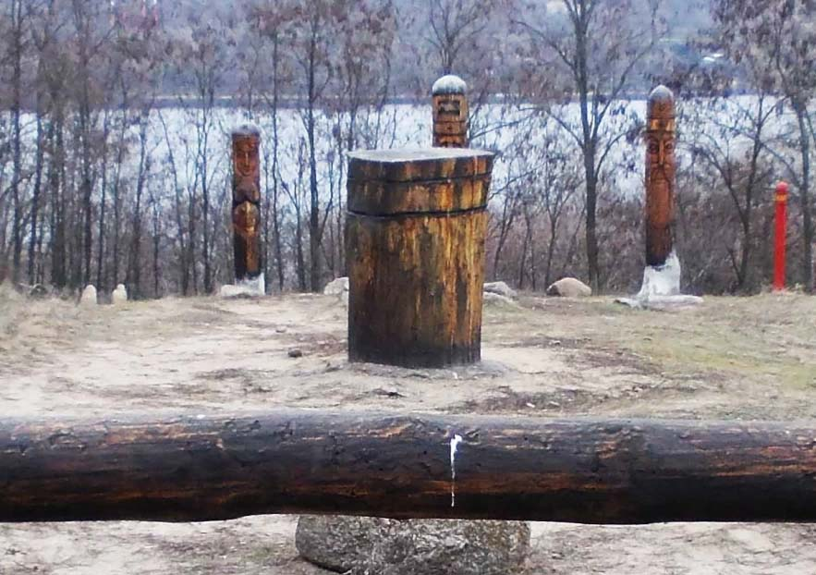

Святилище "Триглав" на Хортиці. Колода "Треба" посередині позначає Стрибога, напроти видніється образ Перуна (світлина автора)

Їжа, що покладена на требу, переправляється до Богів Сваржичів або до душ Предків, що поєднані з ними. Це відбувається через повітря, що за давніми космогонічними уявленнями знаходиться між Небом і Землею, або через щоглу чи Світове дерево, що тягнеться до Неба. Тому й досі існує звичай носити поминальну їжу на освячення до храму або на кладовище. На могилі-човні частину їжі залишають біля хреста-щогли. [див. 8, 117-118]. Щогла в центрі човна є своєрідним переходом, де треба залишити жертву, часто місце приготування їжі облаштовували біля щогли.
Покажемо аналоги такої колоди, що замінює щоглу. При дослідженні в 1901 р. в Керчі склепа ІІІ-ІV ст. знайдено зображення судна. Над судном зображено солярний знак у вигляді кола, що поділено променями на вісім частин з точкою в кожному з них. [12, 53]. Можемо припустити, що центральна надбудова позначає щоглу, а сонячне зображення могло бути на вітрилах.

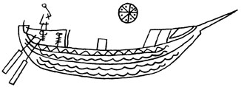
Зображення судна в склепі ІІІ-ІV ст. в Керчі. [12, 54].

На схемі восьмикутної зірки (авторська) Стрибог займає місце центру, від якого відходять вісім променів (роза вітрів). Вони визначають одні з головних свят року. Стрибог зв'язковий між Богом і людьми, посередник між Верхнім і Нижнім Світами. "Стрибнути" – підскочити до Бога. Основне свято Стрибога – Вітрогон 15 липня, яке позначає стихію Повітря.

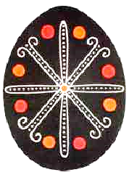
Писанка з розою вітрів
Також роза вітрів нам вказує на інші свята, що припадають на 21 день від чергового прояву Сонця: 15 квітня, 15 жовтня і 15 січня. Кожна з цих дат має прив'язку до жертви.
Так в юдеїв перед Песохом 15 нісана (квітня) був розіп'ятий на шибениці у вигляді Хреста Ісус, як жертва. Він має уособлювати Сонце. Це відбувалося на Голгофі (Лисій Горі), де мали астрономічне спостереження за Сонцем, при східній орієнтації Сонце сходитиме в центрі хреста, рамена якого відбивають горизонт. А відповідно на хрестовидній щоглі (Хресне Дерево) розпинали вітрила з образом Сонця, так як плавали переважно вдень. То зі сходом Сонця і піднімали вітрила, а із заходом їх згортали. Вітрила віддавали тріпатися в жертву вітрам. То цілком логічно, що на вітрилах має бути символ пов'язаний із Сонцем.
Можливо зрізана щогла тотожна паскам – високим калачам-фалосам з жертовним насінням зверху, що печуться на Великдень (25 березня) і Рахманський Великдень 15 квітня, який відповідає юдейському Песаху. А так як свято Песаха повинно, за сучасними правилами, бути не раніше рівнодення, то виходить, що вийшла накладка свят. Виходить, що сама жертва, страта на хресті, паска більше відповідає Рахманському Великодню – середині весни.
Інше народне свято, що пов'язане з переходом і жертвою, є Отдання, Чаклунський день (15 січня – середина зими). Вважалося, що в цей день слід бути обережним, щоб чаклунки, які можуть "давати даннє", не наслали на людину біду чи хворобу. З огляду на це, люди виробили чимало ритуалів, щоб повертати назад "даннє" та відвертати погані наслання за допомогою молитов і замовлянь. Вірогідно, до таких захисних дій слід віднести й те, що в цей день після вечері залишали горщик із кашею на припічку для домовика. [див. 1, 37-38; 9, 44].
Цікавим для нас є Собор Святого Петра і площа перед ним. Посередині площі встановлено єгипетський обеліск, привезений в Рим імператором Калігулою. Від обеліска по бруківці розходяться промені з травертина, влаштовані так, щоб обеліск виконував роль гномона. Цей обеліск посеред площі має таке ж значення як Щогла або Дуб, які слугують віссю Всесвіту, навколо яких обертається світ. А на самому жертовнику-колоді також можна облаштувати гномон. В цьому розумінні підтвердимо версію, що Стрибог пов'язаний також із часом. Наприклад, Г. Лозко пише, що "Стрибог близький до грецького Кроноса – Бога невмолимого часу, який поглинає, страчує те, що сам породив" [7, 42]. Площу можна уявити як циферблат годинника, тоді стріла від центру буде ходити по колу і побивати цифри-змії. На могилах замість хреста часто ставлять обеліски, тому це рівнозначний символ.

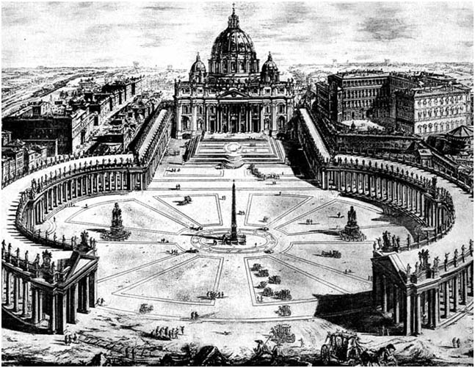

Собор Святого Петра і площа перед ним

Тож Стрибог позначає особливе жертовне місце, яке одночасно є розою вітрів і поєднанням Землі і Неба. Це місце переходу і центру світу. Через нього до Неба доходять прохання людей і вирішується подальша доля. Вітри лише підвладні йому, як і стріли, що летять у повітрі. Тому важливим є попутний вітер для човнів і благодатний для полів.
З вищенаведених ознак Стрибога ми можемо пояснити і обряд росів (Х ст.), що здійснювався на острові Хортиця, який згаданий у творі "Про управління імперією", імператора Костянтина Порфірородного: "… вони досягають острова, який зветься островом Св. Григорія. На цьому острові вони здійснюють свої жертвопринесення, оскільки там стоїть величезний дуб: приносять в жертву живих півнів, укріплюють вони й стріли навколо [дуба], а інші – шматочки хліба, м'ясо і все, що має кожний, як велить їх звичай..." [10, 19]. Тобто роси, подолавши небезпечні пороги, за перехід між світами давали жертву біля Дуба-щогли, де сам острів був наче човен. Тому і стріли навколо Дуба теж були призначені Стрибогу.
Ми враховуємо, що можуть бути накладки функцій Богів, тому розглянемо деякі такі випадки. Дуб є деревом Перуна, а вірніше буде сказати, що Роги Велеса – це є Дуб, між яких Перун кидає свої стріли. Олександр Знойко приводив різноманітні приклади тотожності Перуна і Стрибога. Або в іншому випадку Стрибог – це стріли Перуна. [див. 5, 77].
Ми все ж маємо розрізняти цих Богів. На існуючому зараз сучасному святилищі "Триглав" на Хортиці, на нашу думку, Перун стоїть посередині трійці Богів напроти Стрибога-Треби (див. світлину). Якщо ми це поглянемо на гербі Тризубі, то у площині місце Стрибога у вигляді колоди-щогли відсутнє, тобто він зільється з Перуном і середній зуб проходить наскрізь через центр у вигляді булави чи копія-стріли. А ось у вертикальному положенні середній зуб буде заміняти щоглу човна-тризуба (якщо два крайніх зуба вважати за кінці або в розрізі за борти човна), тим більше, що вгорі зуба часто ставлять хрест.
Існує багато слів і назв з коренем "стр", які пов'язують із Стрибогом. Вони близькі до його прояву і переважно пов'язані з рухом, але є такі що не вписуються в його дію, можливо є співзвучними чи прикритими від нашої свідомості.
Микола Ткач підсумовує: "Як узагальнюючий міфосимвол Стрибог є самодостатньою космогонічною сутністю і постає в розмаїтті образів, атрибутів, символів, що є передумовою видозміни швидкостей та напрямків взаєморуху матеріальних точок світобудови. Стрибог переймає в собі весь спектр імпульсивно-поступального та колобіжного руху, що відбувається в окремих системах, об'єктах, суб'єктах та середовищі існуючого буття." [11, 144]. В будь-якому разі, Стрибог має свою особливу роль серед природних проявів Богів Русі і вшановувався як центральний чинник, навколо якого обертався Всесвіт.

Література:
- Афанасьев А. Н. Поэтические воззрения славян на природу: Опыт сравнительного изучения славянских преданий и верований в связи с мифическими сказаниями других родственных народов / А. Н. Афанасьев. – М.: Современный писатель, 1995. – Т. 2.
- Біблія /переклад Огієнко І. – ВБФ "Східнослов'янська гуманітарна місія", 2016. – 1360 с.
- Булашев Г.О. Український народ у своїх легендах, релігійних поглядах та віруваннях: космогонічні укр. народні погляди та вірування. – Київ: Довіра, 1992. – 416 c.
- Велесова Книга / Упоряд., перек., ком. С.Д. Пашник. – Запоріжжя: Руське Православне Коло, 7529 (2021). – 192 с.
- Знойко О.П. Міфи Київської землі та події стародавні. Наук.-попул. ст., розвідки. – К.: Молодь, 1989. – 304 с:
- Літопис руський / Пер. з давньорус. Л.Є. Махновця. – К.: Дніпро, 1989. – 591 с.
- Лозко Г.С. Коло Свароже: Відродження традицій. – К.: Укр. письменник, 2005. – 222 с.
- Пашник С.Д. Духовне значення Хортиці // Матеріали Міжнародної науково-практичної конференції "Основи теорії військової справи та бойових мистецтв", м. Запоріжжя, 20 квітня 2007 р. – Запоріжжя, 2007. – С. 112-128.
- Скуратівський В.Т. Вінець. – К.: Вид-во УСГА, 1994. – 240 с.
- Слов'янські вірування. Писемні джерела до вивчення курсу "Релігієзнавство" для студентів гуманітарного факультету денної форми навчання / Укладач В. О. Артюх. – Суми: Вид-во СумДУ, 2009. – 130 с.
- Ткач М.М. Володимирові боги: міфологічний зміст та систематизація головних персонажів язичницького культу. – К.: Український центр духовної культури, 2002. – 190 с.
- Шаповалов Г.И. Корабли веры: Судоходство в духовной жизни древней Украины. – Запорожье: Дикое Поле, 1997. – 160 с.
- Яценко Б. "Слово о полку Ігоревім" та його доба. – К., 2000. – https://svit.in.ua/kny/slovo/slovo_yatsenko.pdf.

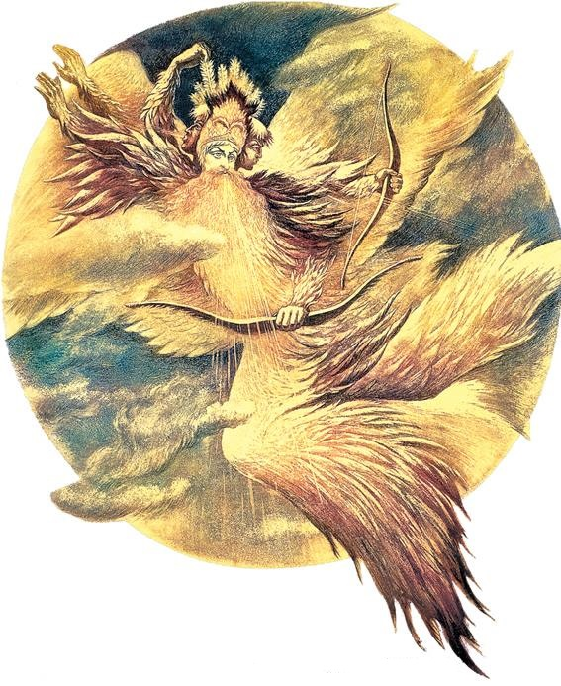
Сонцеслав Крижанівський. Стрибог

Симаргл

Один із основних Богів пантеону князя Володимира Симаргл є одночасно і складним для пояснення імені, і простим для розуміння, якщо враховуєте визначення у Велесовій Книзі. Вже не раз дослідники наполягали на запозиченні цього імені, як і імена багатьох інших Богів також вважають не руського походження. Чи то погано шукають відповідники в рідній мові, чи то не враховують, що імена часто є поширеними в різних народів і визначити первинність у використанні є неможливим. Тому ставимо собі за мету розв'язати цю проблему.
Тож в "Повісті врем'яних літ" читаємо наступне про руськиїх Богів: "І став княжити Володимир у Києві один. І поставив він кумири на пагорбі, поза двором теремним: Перуна дерев'яного, а голова його – срібна, а вус – золотий, і Хорса, і Дажбога, і Стрибога, і Сімаргла, і Мокош…" [4, 47]. Також Симаргл згадується в різних творах христосівців, які є малозначимі для нашого дослідження.
Вважають що ім'я Симаргл складається з кількох різних слів. Ось тут і стоїть питання як їх поділити. Так в "Слові Христолюбця" розрізняють Сима і Ргла. Це дало Брюкнерові підстави розділити божество на два окремі мітологічні персонажі. На його думку первісно це мав бути якийсь польовий бог урожаю. Пізніше Пізані переконливо підтримав припущення стосовно поділу цього персонажу на два окремі божества: одне з них, Сим, мало бути пов'язане із худобою й челяддю, тобто господарською "сім'єю", друге – Ргел – мало б відповідати за врожай (порівняння з біблійні персонажами).
"Однак, – пише Александр Ґейштор, – підстав розділяти Симаргла немає. Ще 1933 р. Камілла Тревер знайшла серед пам'яток іранського та кавказького середньовічного мистецтва образ перської крилатої собачоголової істоти – Сенмурва, Сіморга, покровителя рослин. Тотожність Симаргла із цим персонажем є очевидною. Етимологію імені Сенмурв вона бачить у поєднанні іранських коренів зі значенням "пес-птах", хоча ця назва може мати й інше походження (sih – "дерево", ayina, avenak – "природа", murgn – "птах"), що вказувало б на троїсту природу химери, поєднання в ній рис собаки, птаха та кабарги." [див. 2, 178-179].
Дослідник язичництва академік Борис Рибаков також посилався на М.М. Гальковського і К.В. Тревер, які розуміли під Семарглом (Сѣмарьглъ) істоту, що відома в іранській мітології і уявлялася крилатою собакою, священного пса Агурамазди Сенмурва, покровителя насіння і ростків. Також зазначив, що на Русі добре відомі в прикладному мистецтві ХІ-ХІІІ ст. зображення Семаргла. Іноді цих крилатих псів розміщували навіть на церковних дверях. [8, 421].

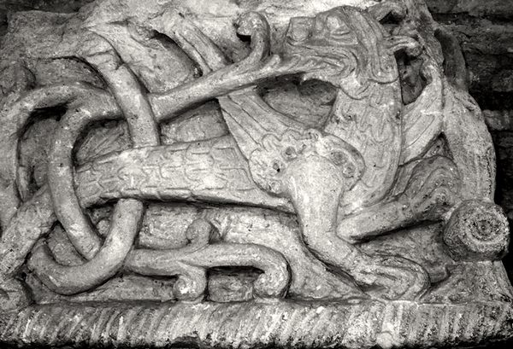

Семаргл на капітелі Чернігівського собору святих Бориса і Гліба (ХІІ ст.)

Також дослідник звертав увагу, що в ХІІ–XIV ст. в повчанні проти язичництва замість Семаргла з'являється Переплут, культ якого проявлявся в танцях і питті з рогів тура. [8, 422]. Тут можлива прив'язка Симаргла до підземних лабіринтів і його переплутана змієподібність на образах.

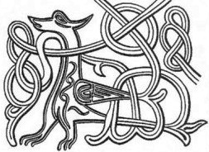
Зображення Симаргла (браслет XII–XIII ст.)

Б.Рибаков не сприйняв версії В.В. Іванова і В.Н.Торопова: "чомусь вирішили, що Семаргл – це "Sedmor(o)golv, тобто "Семиглав", але інших доказів, крім відомого містичного значення числа 7, не привели." [8, 422]. Ми ж навпаки вважаємо, що вони мали правильний напрям пошуку, але не зрозуміли, де має бути прилаштована їхня версія.
Дослідник Володимирових богів Микола Ткач звернув увагу на число 7 та, аналізуючи думки попередників, погоджується, що ім'я Симаргл можна прочитати як Симиярило (Семиєргла) – сім сонячних уособлень і порівняв його з Руєвитом (Ругиєвитом) прибалтійських слов'ян, що пов'язується з точкою літа і мав сім голів і сім мечів, а восьмий оголений тримав у ручі. М.Костомаровим виводить ім'я Руєвит від слова "руйний" – червоний, горячий, вогняний. [див. 7, 156].
Ми ще не всі версії озвучили, а тільки основні. Як бачимо чіткості у визначеннях немає. А все тому, що дослідники проігнорували Велесову Книгу. Там все простіше Симаргл – це Вогонь. Приведемо уривки з ВК, щоб мати повну картину, де обидві назви поєднані:
"Молимо Велеса, Отця нашого, да потягне в Небі комнощь Суражову, да зійде на нас сурі вішати, золоті колове вертячи. То бо Суньце наше, іже світить на домове наші. І перед його ликом блідим єсь лик огнищ домашніх. Сему Богу-огнику Семурглю речемо показатися і востати на Небесах і се взійти аж до мудрого світа. Наречемо його іменем Огнебоже і йдемо се трудити…" [1, ВК,3а].
Тут мова йде про те, що Велес витягує в небо Сонячний човен. І перед його світлом блідне світло домашніх вогнищ. Саме цей домашній Вогонь, а його нарікають іменем Семургля, виступає зародком Небесного Вогню – Сонця. Тому йому і речуть востати (воскреснути) на Небесах до синього-мудрого світу – кольору денного Неба. То маємо поділ на Небесний вогонь Сонце, що зветься Дажбогом і домашній вогонь Симаргл.
В цьому місці пояснюється, що Вогнебог якби розжарює човен Дажбога перед його виходом на синє Небо: "Даждьбог на струзі своєму був у Сварзі премудрій, яка єсть синя. А струг той сяє і виглядає, яко злато, Огнебогом розпалене єсть. Того дихання – живот єсть всякій тварі і прибіжище." [1, ВК,38б].
В інших місцях ВК також є поєднання імен, що, безумовно, не залишає сумніву, що Вогонь названий Симарглом: "А тут бо свій Огнебог Семорегель, і овча [*вівця] яро, борзо рождена в чистоті." [1, ВК,11б]; "Славимо Огнебога Семиргла, древо гризущого і солому, і огнекуделицю [*вогнехурделицю] розвіває воутріє, вдень і ввечері. І Тому були вдячні за соутворене борошно і питія. Яко єсь єдин храним во попелі, і Того вздуймо, і горіти..." [1, ВК,31].
Тепер пояснимо звідки могла з'явитися назва Симаргл, для цього нам потрібно подивитися календарні свята і порівняти їх з Велесовою Книгою: "І та Сва-Птиця речить, яко Огень-Смарь понесла до нас і Гелу поручила, да тоє горіння було, і Богам купалити, і Даждю даждіти." [1, ВК,36а]. На цій дошці ім'я Симаргл розбивається на частини "смарь" і "гелу". При такому роз'єднанні напрошується висновок: "Се Мари Голова". Тобто Мати-Птиця, як вечірня Зоря, має від Богів принести вогняну Голову до Землі-Мари: "І кличеть Матир-Сва до Вишнього, який дав оце їй Огень до огниці нашої." [1, ВК,37а].
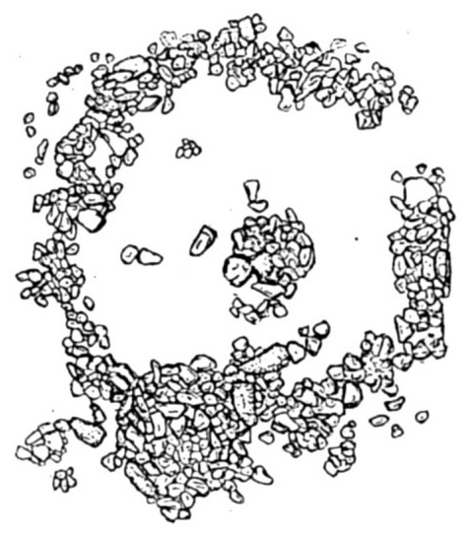
На хортицькому святилищі обсерваторії ІІІ-І тис. до н.е. є два кола. Більше коло символізує жіночій двір, тобто лоно жінки, одночасно це є образом Велеса. Посередині між його рогів знаходиться вівтар, що має уособлювати хату або Сонце в утробі Землі. Роги-змії можуть утворювати і пащу, в яку потрапило Сонце. Можливо тому на воротах українських хат часто малюють образ половини Сонця, тобто те, що заходить чи виходить. [див. 6, 33].
Розглянемо інший варіант, коли Сонце може виступати фалічним символом Батька Неба, тому на святах часто занурюють вогняні головешки, смолоскипи, колеса або і просто свічки у воду, якби її освячуючи. Коли Сонце сходить з Неба, то має потрапити у вологе жіноче лоно і там згаснути, що символізує його "смерть". Натомість воно запліднює і породжує нове життя в утробі у вигляді свого зародку – Вогню. Матир-Сва, як Богиня Зорі на прикладі інших вірувань, може ототожнюватися з коханням, тобто переносить вогонь кохання з Неба до Землі.
В церковному календарі є свято Усікновення Глави Івана Предтечі в кінці літа, коли Сонце втрачає можливість запліднення. Ця усікнена Голова, за христосівською вірою, закопується в землю, тобто Мару, або відправляється в хату (аналог могили) до Комина (свято 1 вересня), де це вогнище горить наче в утробі Матері. Є два церковних свята знаходження Голови 24 лютого (1-е і 2-е) і 25 травня (3-е), що припадають на календарні сонячні дні.
Цікавим може бути і Гел, який нагадує грецького Бога Сонця Геліуса. Посланцем Сонця Гела може бути ангел (др.-грец. ἄγγελος, ангелос – "вісник, посланець"). Окрім тотожної до імені "голови" маємо слово "голос", "глас", що також пов'язується з сонячним Богом, як і слово "орати" – кричати, де язик як полум'я Сонця. [1, 126].
Матир-Сва приносить нам вогонь як і ведичний Матарішван чи грецький Прометей, щоб у холодні дні він зігрів наші домівки. [3, 140].
Велесова Книга згадує Патар Дія, який приймає вогонь від Матері-Сви. Дий символізує нижній світ Богів і може означати чоловічу силу (нижню голову): "Молимо Патар Дяіє, яко той ізведе огінь, який Матирь-Сва-Слава принесла на крилах своїх Праотцям нашим. І тут піснями поємо одля кострибищ вечірніх." [1, ВК,19].
Від початку Сварожого ранку (1 березня), коли Сонце виходило на простір синього Неба, минуло шість місяців, і зустрічаємо на протилежному календарному колі прихід осені, яка відповідає Сварожому Вечору. Тому логічно, що на вечір Сонце заходить і його глава занурюється у Землю-Матір.
Перший осінній місяць має назву вересень. Вважається, що вона походить від вічнозеленого куща вереса, який на цю пору буйно цвіте. Та, швидше, назва місяців березень і вересень походить від Велеса – Бога нижньої і зимової частини світу. Аналогічна ведична назва бика – Вріш (заміна р-л). Так як Велес є опікуном поезії, і Боян є його внуком, то слово "вірш" походить від Вріша-бика. З латині "вірш" перекладається як "повернення" Порівняємо наші слова: "вертіти", "вершина". Календарний рух року зробив півколо і досяг "вершини" і тепер він знову "повертається". Сьома енергетична точка, сьоме небо – це максимальне (мак – вершина, сим – сьома) положення, якого досягає душа і повертається назад до земного життя. [5, 87].
Матир-Сва як жарптиця, що несе вогонь на крилах своїх, світить нам сімома барвами: То бо Матире-Сва б'є крилами о боки свої, обаполи яких вогненним сяє світом до нас. І всяке перо іне красне [*іншої барви]: червоне, синє, мондре [*блакитне], жовте і срібне, золоте і біле. І та бо сяє, яко Суне-Саруме [*Сонце-Цар], і колами іде посунь. Та бо то світить сімома красами, іже завіщано Богами нашими. [1, ВК,7е].
На вечір останнього дня літа ми ставимо своє свято Симаргла, бо етнографічно в цей час люди мали підготувати пічку, як жіноче лоно, куди і буде покладена вогняна Голова. Перед першим днем осені на сьомому місяці, урочисто запилюють цей вогонь. Свято 1 вересня називається Комина або Весілля Свічки. В даному випадку головешка має фалічні ознаки, тому вона потрапляючи до печі запліднює її і породжує вогонь – зародок Сонця.
Волхви виступали охоронцями Вогнища, як зародку Сонця в храмах, тому у ВК є заклик жертвувати князям і тим, хто дивиться за вогнем: "… і руга [*податок чи жито] мають дати для князів своїх і Огневим слугам. Для тих маємо держати се ще ругу особу: хай візьмуть їжу і питво за часів своїх до смерті і служитимуть нам." [1, ВК,24а].
Вогонь є охоронцем житла, тому його образ у вигляді собаки цілком є логічним. Іншим подібним образом є леви, які прийнято ставити на гербах. Вони мають волохатість неначе язики полум'я чи навіть з пащі стирчить язик, що теж є символом полум'я.
На прикладі хортицького сучасного святилища човнового типу "Триглав" Симаргл займає місце носа, що обернений на схід. Він замінює дракона на давніх суднах північних країн. Крильця тут Симарглу намалювали, але, якщо уявити, що весь човен це і є дракон, то його крила – це вітрила. Можливо він мав нести сигнальний вогонь, а його погляд на схід підкреслює, що там зійде Сонце. Серед трьох братів засновників Києва згадують Щека, якого ототожнюють зі змієм, а вигнуту носову частину на судні називають "шек". У Велесовій Книзі є варіант імені – Пащек, що безумовно, має означати пащу Змія. [див. 1, 179].

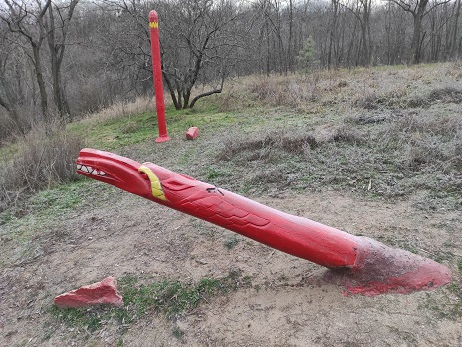

Цікаво, що люди, які не знають, що то за образ, плутають його з крокодилом. В давньому Єгипті був Бог-крокодил Собек чи Себек (єгип. sbk "запліднювати"). Сильний, швидкий, підступний володар Нілу, крокодил уособлював стихію нільських вод, йому приписували здатність володарювання річкою. Вважається, що він відлякує сили темряви і є захисником богів і людей.
Навряд чи то є збігом слів, швидше маємо тотожність, адже дракони на носу човна мало чим від нього відрізняється. Культ Себека також зв'язувався з культом Гора. В образі крокодила Гор збирає частини тіла Осіріса для того, щоб з'єднати їх разом. Правда той же Гор також виступає і як винищувач крокодилів.
Згадаємо також, що в казках крокодил чи дракон ковтає Сонце, якби ховає в своїй пащі, і світило звідти треба було герою звільнити, щоб воно зійшло на Небі. Може саме через це і дихає дракон вогнем.
Хоч і маємо кілька сюжетів, але основне можна виділити: Симаргл – це земний вогонь, зародок Сонця, що має воскреснути і взійти на Небо. Цей вогонь належить Марі, що уособлює Матір-Землю, яка приймає чоловічу головню, щоб зачати і породити нове Сонце.

Література:
- Велесова Книга / Упор., перек., ком. С.Д. Пашник. – Запоріжжя: Руське Православне Коло, 7529 (2021). – 192 с.
- Ґейштор А. Слов'янська міфологія / Пер. з польськ. – К.: Кліо, 2015. – 416 с.
- Калайда Г.І. "Рігведа" для спраглих. – Запоріжжя: Руське Православне Коло, 2009. – 220 с.
- Літопис руський / Пер. з давньорус. Л.Є.Махновця. – К.: Дніпро, 1989. – 591 с.
- Пашник С.Д. Руський Православний Календар. – Запоріжжя: Руське Православне Коло, 7529 (2021). – 184 с.
- Пашник С.Д. Символіка святилища-обсерваторії на острові Хортиця / Священний острів Хортиця. – Запоріжжя: Руське Православне Коло, 7529 (2021). – 27-43.
- Ткач М.М. Володимирові боги: міфологічний зміст та систематизація головних персонажів язичницького культу. – К.: Укр. Центр дух. культури, 2002. – 192 с.
- Рыбаков Б.А. Язычество древней Руси. – М.: София, Гелиос, 2001. – 744 с.

Дана

Важливо для українців усвідомити, що наше життя утвердилося на багатій Землі з повноводними ріками, озерами, морями, які підсилювали життєдайну сутність нашого народу. Вода є одним із головних стихій Природи, що шанувалася нашими Предками з найдавніших часів. Мітологічний образ Води не оминув жодне вірування світу. До неї зверталися як до повноцінного джерела сили. І від того, яку воду споживали люди, залежали їхнє життя. Тому в усі часи місця живої Води обожнювалися, доглядалися і освячувалися.
Своє право володіти водоймами, як і право на Землю, приходилося відстоювати у постійній боротьбі за життя. Так у Велесовій Книзі, як духовному письмі нашої стародавньої віри, зазначається: "Течуть ріки великі на Русь. І многоводдя їх журчить співами стародавніми про тих бояр, які не боялися до полів готів іти і літа многі битися за вольність руську. Ті то славні ніщо не берегли, ані живота свого, – так рече їм Берегиня." [2, ВК,7ж].
Духовні образи з Велесової Книги підсилюють значення Води в житті людини: "І то бачимо, як скаче в Сварзі Вісник на коні білому, і той меча здвигнув до Небес – і розторже облаки і громи. І тече Вода Жива на нас, і пиймо тую, бо та всяко од Сварога до нас життям тече. А ту пиймо, як джерело живота Божого на Землю." [2, ВК,8(2)].
Краєзнавці Запорозького краю відзначають особливі місця, що пов'язані з Водою і дбають за збереження, як чарівних куточків природи, які омиваються чистими водами, так і зазначають у своїх дослідженнях про особливі джерела і криниці, що мають мітологічне та історичне значення. Деякі з цих джерел охороняються державою. Зберігаючи давні звичаї нашого народу, духовні громади облаштували біля багатьох водойм місця поклоніння Богині Води і проводять біля них різноманітні обряди і свята.

Богиня Води має кілька імен, одне із них Дана. Її ім'я близьке до слово "дно", яке означає нижню поверхню річки чи будь-якої посудини, човна. Маємо і чоловічий відповідник, що також пов'язується з Водою – Водяник. Більшість річок з коренем "Дн" зараз має чоловічий рід, хоча в давні часи міг бути і жіночим. Особливо багато таких річок в Україні і належать вони до Чорноморського басейну: Дунай (Донай, Данай), Дністер (Данастер), Дніпро (Данапріс), Дін (Дон, Танаїс, Данаїс), Дінець.
Ім'я Богині Дани та її чоловічого відповідника відобразилося в людських іменах: Дана, Дан, Данило, Данка, Даня, Данута, Данислав, Данислава, Богдан, Богдана та ін. [див. 12].
Митрополит Іларіон зазначає: як окрема стихія, плодюча й родюча, вода була скрізь обожувана, як море, озеро, річка, копанка, джерело, криничка, колодязь іт. ін. – у нас це звалося й "дунаєм", бо "дунай" – вода взагалі, пор. перське dhuni, don – річка. У "Слові о полку Ігоревім" слово дунай – це річка взагалі, вода: "На дунаї Ярославнин голос слишиться", "Дівиці поють на дунаї". [6, 40].
За академіком Марром, ім'я Дана утворилося з двох слів: да (середземноморське "вода") і на – "неня", "мати", тобто – "Вода-Мати". [5, 149].
У світі багато назв на означення ріки має корінь "дан", "дон": Палестина – Йордан, Крит – Ярдан, Ярданос згадується в Гомеровій "Одисеї", Греція – Ерідан (Ріка життя), Осетія – Ардон, Садон, Фіагдон, Гизельдон, Доніфер, Італія – Еріданус (давніша назва ріки По), Франція – Дон, Улдон, Родан, Бретань – Дон, Англія – аж дві ріки Дон, Індія – Дон (доплив ріки Крішна біля Бомбею). [3, 210].
Богиня Дана ушановувалася багатьма індоарійськими народами. Серед них і індуська Дану (санскр. dānu "волога", "потік") – Мати Врітру, Намучі та інших демонів – Данавів, переможених Індрою. Уособлення первісних вод, первісного Хаосу. Тотожна українській Дані, Богині річок, вод. [7, 97].
Докія Гуменна пише, що ближче до нас, у грецькій мітології, існують дани, німфи, данаїди, що вічно виливають воду із піфосів, які ніколи не порожнішають, себто ручаї. А кельти називали себе "Народ богині Дани ("Tuatha de Danann"). Сучасна назва одної європейської морської країни така ж – Данія. [3, 210-211].
"Первісну індо-европейську форму "Дана" – Дану", – пише Володимир Шаян, – маємо потверджену в мові ведійській і староіранській. Значення, які ми там знайшли, повністю надаються на назви великих і потужніх рік. Ці ріки були персоніфіковані і мітифіковані. Назви того роду стрічаємо на терені між Дунаєм і Доном, а далі в Західній Европі. Значення цих назв було зовсім живе серед народів, що замешкували чи замешкують цю територію, як сколоти, українці, осетинці. Мандруючі в іншому напрямі кельтійці занесли ці назви, чи слово на Бритійські острови. Римляни, які прийшли пізніше, назвали свою твердиню над рікою Доном "Дон-кастра", сьогоднішній Донкастер, себто твердиня над рікою Дон...
Старинні греки за часів перед Гомером називали себе "данайцями" (Данаой). Етимологічно-порівняльні словники (гляди: Покорни і Майргофер), пояснюють цю назву саме як похідну від первісного значення слова "дана". Згідно із цим поясненням, ця назва мала б означати "мешканці з-над ріки", або "мешканці з-над рік", подібно як санскритське "данавас" означало "мешканців ріки" – в данім випадку річних духів, чи демонів". [17, 770].
Микола Костомаров пишучі про жіноче водне божество зазначає, що у нас вона імовірно, окрім Мокоші, мала ще назву Дана або просто Діва, як це показують деякі урочища і назви вод. Вона була тотожна з Діаною (лат. Diana) або грецькою Артемідою. Ефеська Діана представляла спочатку стихію води і була тому рівнозначна Ізіді. Значення Діани як уособлення Місяця відбулося більше від впливу, який, вважали, має Місяць на воду. Первісна Ефеська Діана, або Артеміда, зображувала воду як продуктивний початок творіння, шанувалася як діва і разом з тим як всезагальна матір. Ця Богиня запозичена греками із Скіфії разом з Аполлоном і Латоною з країни гіпербореїв, і вже згодом грецька поезія заплутала і урізноманітнила простий міф півночі. [8, 220-221].
Приведемо за Гуменною ряд приспівів до народних пісень, які часто зустрічаються в Карпатах:
Ой, сіда-ріда, сіда-ріда,
Сіда ріда й Дана...

Гей, Дана, каже Дана,
Не піду за Йвана,
Але піду за Гаврила,
Щоби м ніч о не робила...

Ой, Дана ж бо, дитиночко.
Ой, Дана, ой Дана.
Ай ніхто так не забавит,
Як рідная мама...

Дунай, Дунай, Дунай, Дунай.
Дунай, Дунай, Дана...

Якби не ліс, не ліщина,
Не була би дівчина.
Якби не ліс, не кукурічка,
Не було б на світі чоловічка...
Ух, ух, Дана ж моя, Дана...

Приказки про Дану-воду: "Там такі дунаї, що лише небо та вода", "Розлилися води, як дунаї". Дунай це велика вода, її іменем названо ритмічні рухи під музику – данець (танець). [3, 211-212].
На території України зберігся фольклор, що передає доісторичні міфи про войовничу вершницю Дану–Дойну:
Ходить Дойна понад воду,  Питається Дойна броду.  Не трапила Дойна на брід,  А трапила Дойна на слід,  Дев'ять коней потопила,  На десятім сама сплила.  Заплакала Буковина,  Що ся Дойна сама сплила. | Ішла Дойна із Горишня  Добрим конем більше піша  Не трафила Дойна броду,  Перебріла право воду.  Вісім коней потопила,  На дев'ятім переплила.  Заплакала Буковина  Що ся Дойна сама сплила.
Розглядаючи варіанти наведеної пісні, С. Семчинський (Семчинский С. Про походження українського Дана, молдовського та румунського Дойна // Мовознавство. – 1969. – № 5.– С. 63-67.) вважає молдавське і румунське ім'я Дойна запозиченням українського Дана. Він пише, що в українському Дана зберігається праіндоєвропейське Дана і що це ім'я "продовжує мовну традицію, що сягає доісторичних часів".
Повідомляючи про гіпотезу походження румунського імені Дойна від словацького Дана, С. Семчинський пише, що це походження легше пояснити як запозичення з України. Водночас він подає й етимологію, запропоновану румунським дослідником Б. Хаджеу, котрий звернув увагу на звукову подібність стародавнього дакського "Дойна" з литовським "dаіnа" ("пісня"). [5, 66, 157, 158].
Ми продовжимо цю подібність Дани з вже зазначеним данцем (танцем), що може позначати битву у відомій пісні: "Марширують наші добровольці у кривавий тан". Разом із тим багато українських танців – це ударні рухи, які наразі використали для реконструкції українських бойових мистецтв. Танці мали на меті перевірити на міцність і витривалість чоловіка-воїна, а також були своєрідною психологічною підготовкою до вирішальних дій, надихали, давали силу, енергію, піднімали бойовий дух [16]. Аналіз рухів, які складають основу бойових танців, дає підставу говорити, що бойові танці були засобом не тільки мистецького відображення героїки українського народу, а й своєрідною цілеспрямованою системою бойової підготовки [14, 19].
Перші танці створились під впливом стародавніх вірувань, які почитали дерева і озера, каміння і тварин дикої природи. Слово танець походить від давнього та спільного для усіх Європейських народів ‘dan/дан’ або ‘tan/тан’, що означало ‘рухатись, тягнутись’. І сьогодні танцюристи приспівують ‘дана-дан’ під час танцю. Можливо Дана, богиня води у слов’ян і кельтська богиня Dana отримали свої імена саме тому, що річки знаходяться у постійному русі? (вода – водити, рухати). Давня кельтська назва танцю – rinnce означає струм, тобто ріка в широкому значенні протока, просування, рух вперед. [16]. Тобто маємо рухливу і співучу ознаку води, що при зображенні її дій приводило до своєрідного танцю чи співу, що порівнювалися з текучою водою.
Пісні, танці-битви і дань у нас виконують і дають при весільному обряді, а вже з нареченою віддають і придане. Причому чоловіче насіння вважається даром-даниною і кладеться воно у вологе жіноче лоно (луну-лунку).
Можливо у пісні потоплення коней Дойною треба розуміти як образність статевих відносин між чоловіком і жінкою: прутень-кінь чоловіка топиться у річці, викинувши туди данину – сім'я.
Галина Лозко пише, що Дані приносили жертви, кидаючи коштовності у води річок та озер, криниць та джерел. Вірогідно, і слово "данина" походить від жертви Богині Дані. Цей звичай і нині побутує в багатьох народів у вигляді кидання монет у воду, щоб знову повернутися до тих місць на землі, де людина була щасливою. Ім'ям Дана називають дівчаток, які народилися на свято Води, або у п’ятницю, яка є жіночим днем, присвяченим водним Богиням. Існує і чоловіче ім'я Дан. Лозко вважає, що слово "дана" уже у скіфо-сарматський період перестало бути ім'ям Богині, а стало позначати просто річку. [9, 138].
Ярослава Музиченко зазначає, що Дунай-річка виступає переходом між закоханими. Якщо немає моста, кладки, а річка дуже глибока, каламутна, або в ній студена вода, і якщо молодий і молода не засвітять свічки, – то переправа, як і шлюб, не відбудеться. А напоїти коня в народних піснях – все одно, що дати напитися хлопцеві:
Де чиста водиця, там коники п'ють,
Де файна дівчина, там си хлопці б'ють.
– Не бийтеся, хлопці, на Бога святого,
Не піду за всіх вас, лишень за одного. [10, 54-55].
Фольклорна Водяниця є парою до Водяника [див. 1]. За прикладом формування складних імен Василь-Сила чи Володимир-Ладомир, можна вивести, що Водяниця і Во-Дана – це одне і теж. Чоловічим образом водяного прутня (фалоса) може виступати північноєвропейський Бог битви і війни Водан (ісландською/староскандинавською Óðinn, шведською Oden, старосаксонською Woden, старофранкською Wodan, німецькою Wotan [11]). В греків він – Адоніс, а в жидів – Адонай [18, 512]. То Дана тут напрошується само собою, як вологе лоно. Причому біблійне Адон пояснюють як господь, пан, владика.
Дон (Don) є шанобливе звертання, а також титул в Іспанії, Італії, Португалії, Франції: ісп. [ˈdon], італ. [ˈdon], порт. Dom [ˈdõ] (від лат. dominus – пан, господар, государ). При звертанні до жінки – ісп. doña [ˈdoɲa] донья, італ. donna [ˈdɔnna] донна, порт. dona [ˈdonɐ] дона. [4].
Етнограф Василь Скуратівський пише, що "оскільки вода вважалася жіночим началом, то, природно, мала бути й богиня відповідної статі. Саме цю ролю виконувала Дана. Очевидно, й вислів "давати даннє" – себто насилати різноманітні чари за допомогою води і молитв – походить від цього ж самого кореня. Дана як непорочна діва вважається суворою, але справедливою суддею. Згадаймо, як немилосердно карає за провини Параскева-П'ятниця. Це ж саме стосується і водної стихії, котра при необережності "брала в своє лоно" численні людські жертви." [15, 87].
Одне із свят, що пов'язано з освяченням Води-Дани відзначаємо з 5 на 6 січня, що називається Водосвяття. Мітологічне заходження Сонця у світові Води символізує поєднання чоловічого і жіночого начала у божественному шлюбі. Це зображено на українському державному прапорі, де синя смуга – це Вода, а жовта – Сонце. Поєднання цих двох стихій зображено і на шестикутній зірці, де трикутник з кінцем угору символізує Вогонь, а донизу – Воду. Оцей божественний шлюб називається Ордан, де Ор – Сонце, а Дана – Вода. Свято продовжується наступного ранку, коли зустрічають вихід Сонця з Води – Богоявлення. [13, 138].

Отже, Дана є одним із імен Богині Води. Причому води прісної, річкової, яка важлива для життя людей. Богиню ушановували повсюдно, тому її ім'я залишилося серед назв багатьох річок Євразії, а особливо в Україні. Можливо, що саме наші предки, що проживали в північному Причорномор'ї, ушановуючи Дану понесли це ім'я в інші куточки Землі. І хоч прямої вказівки в літописах не збереглося про ушанування Богині Води з ім'ям Дана, поєднання цих слів дає нам її повне ім'я – Водана.
Література:
- Афанасьев А.Н. Поэтические воззрения славян на природу: Опыт сравнительного изучения славянских преданий и верований в связи с мифическими сказаниями других родственных народов. В трех томах. – М.: Современный писатель, 1995.
- Велесова Книга / Упоряд., перек., ком. С.Д. Пашник. – Запоріжжя: Руське Православне Коло, 7525 (2017). – 192 с.
- Гуменна Д. Минуле пливе в прийдешнє. – Нью-Йорк: УВАН у США, 1978. – 384 с.
- Дон (титул). – https://uk.wikipedia.org/wiki/Дон_(титул).
- Знойко О.П. Міфи Київської землі та події стародавні. Наук.-попул. ст., розвідки: Для ст. шк. в. / Передм. В.Р. Коломійця. – К.: Молодь, 1989. – 304 с.
- Іларіон, митрополит. Дохристиянські вірування українського народу: Іст.-реліг. моногр. Видання друге. – К.: АТ "Обереги", 1994. – 424 с.
- Калайда Г.І. «Рігведа» для спраглих. – Запоріжжя: Руське Православне Коло, 2009. – 220 с.
- Костомаров М. І. Слов’янська міфологія. Вибрані праці з фольклористики й літературознавства. – К.: Либідь, 1994. – 384 с.
- Лозко Г.С. Українське народознавство. – К.: АртЕк, 2004. – 472 с.
- Музиченко Я. Вода // Українські символи. – К.: Редакція часопису "Народознавство", 1994. – С. 50-58.
- Одін. – https://uk.wikipedia.org/wiki/ Одін.
- Пашник С.Д. Іменослов. – Запоріжжя: Руське Православне Коло, 7525 (2017). – 68 с.
- Пашник С.Д. Руський Православний Календар. – Запоріжжя.: Руське Православне Коло, 7525 (2017). – 164 с.
- Приступа Є.Н., Пилат В.С. Традиції української національної фізичної культури (част.1). – Львів: Троян, 1991. – 104 с.
- Скуратівський В.Т. Русалії. – К.: Довіра, 1996. – 734 с.
- Українські народні танці. – http://www.spadok.org.ua/folklor/ukrayinski-narodni-tantsi.
- Шаян В.П. Віра Предків Наших. – Гамільтон, Канада: Об’єднання Української Рідної Віри, 1987. – Т.1. – 893 с. (Перевидано коштами І. Волиняк, м. Луцьк, 2000 р., 904 с.).
- Щокін Г.В. Людство і віра. Всесвітня історія народів і релігій: Енцикл.-довід. вид.: [У 4 т.] – К.: МАУП, 2002. – Т.ІІ. – 2005. – 640 с.

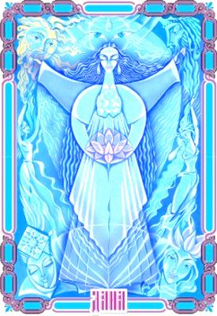
Вій

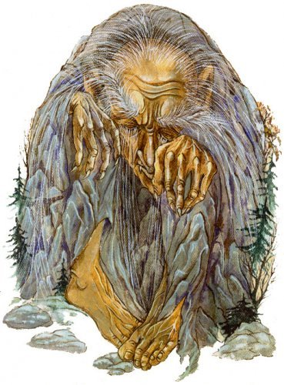
В останній день зими, напередодні весни (Ранку Сварожого) ми ушановуємо Вія (Вия) – Бога потойбічного світу. Вій одним поглядом вбиває людей і перетворює в попіл міста і села; його убивчий погляд закривають густі брови і з'єднані вії. І тільки у тому випадку, коли потрібно знищити ворожі раті, або спалити вороже місто, піднімають йому вії вилами. Його віки асоціюються з пічною заслінкою, яка дуже гаряча і її можна зрушити стороннім предметом. Відгороджений від світла масивними чорними віками, Вій нагадує Землю-піч, що горить всередині, чорну ззовні. Всередині Вія-печі утримуються такі енергії, стикання з якими рівнозначно долученню до Нижнього Світу, а значить – або смерть, або безсмертя. [5, 47].
Вія нагадує святий Касян, який схожий на людину, надмірно сердитий, увесь в шерсті, вії і борода довгі, аж до землі, і весь чорний. [7, 56]. Касянові через вії погано бачити, і нечиста сила підіймає йому вії гуртом. Ім'я Касян пов'язане з кістьми мертвих. Вій вважається одним із головних служителів Чорнобога, а також суддею над мертвими.
Напередодні першого дня весни запалювали в печі священне вогнище, яке і символізувало Вія. Цій події передувало за календарем паралельне свято Симаргла, коли мусили вперше на закінчення літа і початок осені розтопити піч. 1 вересня також вважається церковним Новим роком. Назва місяців "березень" і "вересень" має спільні витоки, і пов'язана з Богом Велесом, який повертає календарне коло. Звідси й слово "вірш" (вертіти, повертати), що перегукується з ведичним врішем (биком). А Велес є опікуном поезії.
Якщо умовно розглянути рік як одна доба і поділити його на 12 годин-місяців, як це було на первісному вимірі часу (годинник має 12 поділів, а доба тримає 24 години), то 1 березня мало б по суті символізувати початок ранку, тобто народження Сонця. Тому Вію мають підняти заслінку і вогонь, як зародок Сонця має вийти з потойбіччя на Світ Божий. А 1 вересня (вечір) на свято Комина (та ж сама пічка) головню від Сонця, Матир-Сва на крилах має принести людям, тобто назад у піч, яку до цього свята ретельно готують (див. Свято Комина).
По суті два крила Матир-Сви мають символізувати ранкову й вечірню зорю, про що й мовиться у Велесовій Книзі. Але не вона виводить Сонце на сине небо, а Велес – провідник в Наву і назад до Яві – у комнощі (місяці-човні):
"Молимо Велеса, отця нашого, да потягне в небі комнощь Суражову, да зійде на нас сурі вішати, золоті кола вертячи. То бо Сонце наше, іже світить на домівки наші. І перед його ликом блідим єсь лик огнищ домашніх. Сьому Богу-огнику Семурглю речемо показатися і востати на Небесах і се взійти аж до мудрого світа." (ВК,3а) [2].
Образ Вія ми маємо на святилищі-обсерваторії доби бронзи на острові Хортиця. Жіночий (потойбічний) двір має образ Велеса: голова-комора і два роги, що охоплюють хату-вівтар, де має горіти вогонь – зародок Сонця. Дивує асиметричність вівтаря, що символізує голову бика, відносно основної осі святилища з південного-заходу на північний схід. Якщо дивитися на можливу форму Ока Божого, все стає на свої місця. Довший ріг (західний) ймовірно символізує очницю або лунку в землі, центральний вівтар – це зіниця або зерно, а короткий, східний ріг символізує горбок над зерном, або кришку труни чи скрині, яка ще називається віко, що дійсно відповідає вікові Ока Божого. Віко привідкрите на сходження літнього сонця, а сходження зимового Сонця мало б спостерігатися через візир біля початку рога. Тобто віко – це проміжок між сходом літнього і зимового Сонця. [6, 30-31].
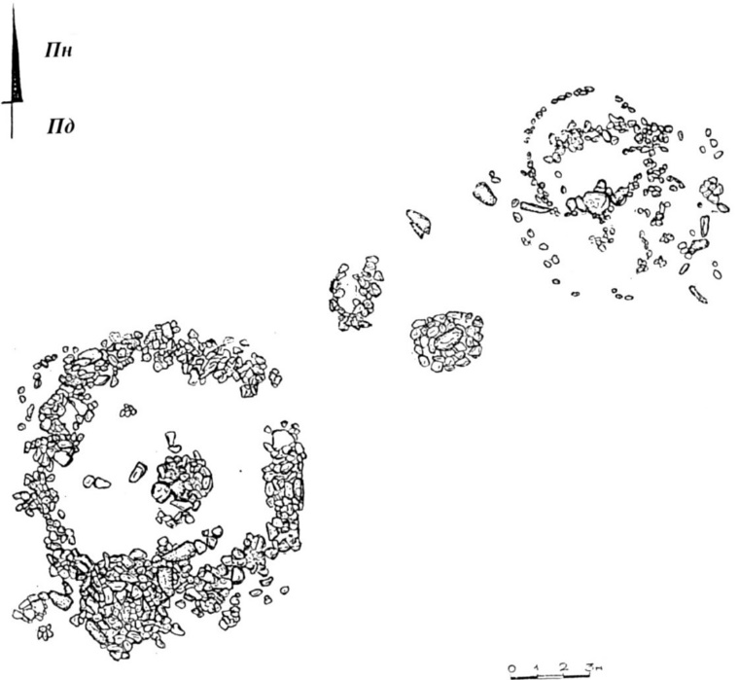
Схема розкопок святилища-обсерваторії на вис. Брагарня (о. Хортиця).
Більше коло – око чи яйце. [6].
В індуській мітології згадуються демони Кока і Вікока – сини дракона Врітри, які б'ються з Калкі – 10-го та останнього аватара бога Вішну. [див. 4, 28]. Імена Кока і Вікока близькі до наших слів: яйця-кока і віка. Тобто саме святилище-обсерваторію треба розглядати як яйце, контури якого утворюють два роги (змії) бика, які треба роз'єднати – відкрити віко, щоб звільнити Сонце.
А ось таке ім'я як Віктор (Віхтор), яке прив'язують до римської крилатої Богині Зорі Вікторії (наша Матир-Сва з ВК) легко пояснюється нашою мовою. Віктор має позначати Сонце, яке торує дві Віхи на сходженні чи заходженні, а також відліковує час – Віки.
А тепер цю схему святилища порівняємо з Балором – одноокий бог смерті, ватажок потворних демонів-фоморів, що правили Ірландією до племен богині Дану. Балор вражав ворогів смертоносним поглядом свого єдиного ока. Під час битви повіку бога піднімали четверо слуг. Балору судилося загинути від руки онука, і, щоб уникнути смерті, він ув'язнив свою єдину дочку Етлін у вежу на острові Торі. Але Кіан, син бога-лікаря Діан Кехта, зумів проникнути до Етлін, і вона народила Луга, бога сонця. Бог-коваль Гоібніу, брат Кіана, врятував немовля від люті Балора.
Фатальна зустріч вже дорослого онука та діда відбулася під час другої битви при Мойтурі (Маг Туіред), останній битві між фоморами та племенами богині Дану. Ніхто не міг витримати смертоносного погляду Балора. Племена богині Дану вже були близькими до поразки, коли Луг помітив, що око Балора закривається від втоми. Щоб завдати вирішального удару, Лугу довелося пробратися через бойові порядки ворога на одній нозі, із заплющеним оком, наслідуючи одноногих фоморів і одноокого Балору. Луг із чарівною пращею підкрався до циклопа і кинув камінь з такою силою, що око Балора вилетіло з іншого боку його ж голови. Тепер уже фомори стали відчувати на собі руйнівну силу цього погляду. За переказами, переможений Балор запропонував Лугу відрубати йому голову і поставити її на свою, щоб той міг перейняти його силу. Луг ставить голову Балора на камінь, і камінь розколовся на чотири шматки: така сильна отрута витекла з голови короля фоморів. [див. 1].
Не оминемо і Миколу Гоголя з його твором "Вій". Дехто вважає, що це вигаданий персонаж, але він має народну демонологію. Ось як Гоголь описує сцену за участі Вія:
"– Приведіть Вія! Біжіть по Вія! – почулися слова мреця. І нагло тиша запала в церкві; віддалеки долинуло вовче виття, і невдовзі загула важенна хода, відлунюючи в церкві. Поглянувши зіскоса, побачив він, як вели якогось присадкуватого, кремезного, клишоногого чоловіка. Був він увесь облиплий чорною землею. Немов те жилаве, міцне коріння, випиналися його притрушені землею руки й ноги. Важко ступав він, щохвилини спотикаючись. Довгі повіки звисали йому аж до землі. З жахом побачив Хома, що твар його була залізна. Його привели попід руки і поставили саме коло того місця, де стояв Хома.
– Підніміте мені повіки: не бачу! – мовив підземним голосом Вій, і все збіговище кинулося підіймати йому повіки.
– Не дивись! – шепнув якийсь внутрішній голос філозофові.
Не витерпів він і глянув.
– Ось він! – вигукнув Вій і показав на нього залізним пальцем.
І всі, скільки їх було, кинулися на філозофа. Бездиханний гримнувся він на землю, тут і дух йому вилетів зі страху.
Заспівав півень. Це був уже другий спів: першого недочули нечисті. З переляку вони кинулися, хто куди трапив, у вікна, в двері, аби втекти мерщій, та було вже пізно: так і зосталися вони там, позастрявавши у дверях та вікнах." [3].
Для нас цікаво, що Вій відображений демоном підземелля. І коли йому піднімають віки, то відповідно має вийти Боже Око – Сонце, через що настає прозріння. Люди теж стають бачити Світ при сходженні Сонця. Спів півня знаменував його вихід, що підземна нечисть не встигла сховатися.
Оце і є підземний світ Велеса, що утримує Сонце в пагорбі-могилі, печері чи хаті. І нам треба відкрити Віки-рушники (штори) на вікнах, коли Сонце сходить, а, коли заходить, то закрити. Щоб Сонце вийшло на простори синього Неба, відкриваємо інші Віки – двері хати чи ворота двору, а разом із ним іде і людина у свої справах, бо людина то онук Дажбожий – помічник Сонця на Землі.
Література:
1. Боги ірландії. Морріган – ірландська богиня смерті. – https://rt82.ru/uk/the-theory-of-suppression/bogi-irlandii-morrigan-irlandskaya-boginya-smerti (дата звернення – 11.02.2023).
2. Велесова Книга / Упор., перек., ком. С.Д. Пашник. – Запоріжжя: Руське Православне Коло, 7525 (2017). – 192 с.
3. Гоголь М.В. Вій. – https://www.ukrlib.com.ua/world/printit.php?tid=14&page=7
4. Левалуа К. Калкі, десятий аватар // Сварог. – 2014. – № 24. – С.26-30.
5. Пашник С.Д. Руська Православна Віра у питаннях і відповідях. – Запоріжжя: РПК, 7528 (2021). – 72 с.
6. Пашник С.Д. Символіка святилища-обсерваторії на острові Хортиця // Священний острів Хортиця. – Запоріжжя: РПК, 7526 (2018). – С. 24–39.
7. Скуратівський В.Т. Вінець. – К.: Вид-во УСГА, 1994. – 240 с.

Див (Дий)

Ми поєднуємо ці два імені, і вважаємо, що це один Бог. Гальковський М.М. в своїй праці "Борьба христианства с остатками язычества в Древней Руси" розділяє богів Дия (Дія) і Дива. Так Дія він, спираючись на хроніки Амартола, ототожнював із божетвом дощу і неба, тобто Зевсом. [Див. 2, 11,35]. Але з ім'я Зевс може писатися, як через З (Ζεύς) так і через Д (Δίας), микенською di-we, що вже наближує його до Дива, Дева.
У Велесовій Книзі Питаре Діяє, тотожний за назвою давньоарійському Дьяус-питаре, грецькому Zeus pater, римському Dies piter, які вважаються Богами Неба. [7, 50].
У слов'ян Див (Дий) уособлює нічне Небо. Велесова Книга подає дивів негативно: "Ані Мара, ні Морока не смієм славити. Ті бо то диви є нашим нещастям…". [1, ВК,4г]. У "Слові" Див має вигляд нічного хижого птаха: "Ніч, стогнучи йому грозою, птахів убудила, збила звірину в стада. Див кличе на верху дерева, велить прислухатись землі незнаній у Лузі…". [9].
Дива можна ототожнювати з девами, дайвами (авест.), дивами (фарсі), в іранській міфології – це злі духи, що протистоять благим духам Ахура. В Індії в порівнянні з Іраном духи міняються місцями. Дева, девата – це небесні істоти, янголи чи божества. У писаннях і традиції індуїзму девати зазвичай протиставляються демонічним ракшасам та асурам, в чоловічій формі. Жіночі форми божеств називають Деві (богиня). За мітологією ми ближче до іранської традиції.
Александр Ґейштор з цього приводу зазначає: "Прикметник *deiwos, який зберігся в інших індоєвропейських мовах як означник усього "небесного" й "божественного", у слов'ян та іранців набув іншого значення. Його почали використовувати для окреслення демонічних або просто дивних сил, явищ, які дивують (іранське daeva, праслов'янське окрім Дива, у слов'янській міфології цей корінь наявний також в іменах таких персонажів, як дивожена (divozena), польська dziwozona)." [3, 68].
Знойко О.П. вважав, що найстрашнішою катастрофою в уявленнях давніх людей була загибель неба – падіння небесного склепіння. Він наводить текст пірамід Єгипту (3000 р. до н.е.), де зустрічаємо голосіння Ісіди над убитим Осірісом: "Зливається Небо з Землею, Тінь на Землі нині, Вже впало Небо на Землю." І тут же О. Знойко, порівнюючи, наводить слова зі "Слова": "Уже вріжеся Див на Землю". [див. 4, 60]. Це також символізує трагічну долю для воїв князя Ігоря: "Уже впала Хула на Хвалу, уже тріснула Нужда на Волю…" [9].
Мова, напевне, йде про появу нічного зоряного Неба, що ототожнювалася з падінням небесного склепіння на землю і поєднання чоловічого (Небо) і жіночого (Земля) начал. Слово "Див" близьке до "Діви", що прив'язує його до земної або нічної (жіночої) сутності. Іван Огієнко подає свідчення: "В одному рукопису читаємо: "Ов Дию жьреть, а другии Дивии. Требу кладуть Диві, Перуну, Хорсу"… У "Слові о полку Ігореві" згадується й богиня Діва: "Встала Обида в силах Дажьбожа внука, вступи Дівою на землю Трояню" [5, 112, 113].
Можливо, це є сила фалосу (Пітар) Всевишнього Бога, що має поєднатися з жіночим началом. Або сила, яка сходить з небес людям: "Молимо Патар Дяіє, що той ізведе огінь, який Матирь-Сва-Слава принесла на крилах своїх Праотцям нашим." [1, ВК,19], "Се бо храним Питар Діяє, якож той особо є, став о Матері против… І се дає мужу своєму Пітару: і да обітницею Твоєю буде, повноплодіє, і овочі, і зерно… І се сушена [*засуха] тече борзо від краю чуждого, і там є до часу, аж поки Питар її одведе". [1, ВК,30].
Апостол Петро (він же Питар) також уособлює нижній світ: він є опорою христосівської віри і його розіп'яли, як фалос, стрімголов. [див. 6, 409]. Крім того, христосівці Дияволом називають антипода свого Бога. В одній з обрядових українських пісень мовиться: "Ой Див, Див та Ладо, Та повідай козле правду".
Козу водять на Новий рік (1 січня), що пов'язано з 9 днем від смерті старого Сонця і народженням Місяця (роги) [8, 152]. Цей символ стоїть внизу православного восьмикінцевого хреста (місяць, косий хрест або череп) і в нижній частині Триглава (символ овена або тура – перевернута п'ятикінцева зірка). Тому Дия можемо ототожнювати з Чорнобогом – Богом темряви, див, таємничості.

Література:
1. Велесова Книга / Упоряд., перек., ком. С.Д. Пашник. – Запоріжжя: Руське Православне Коло, 7530 (2022). – 192 с.
2. Гальковский Н.М. Борьба христианства с остатками язычества в древней Руси. – Т.І. – Харьков, 1916.
3. Ґейштор А. Слов'янська міфологія / Пер. з польськ. – К.: Кліо, 2015. – 416 с.
4. Знойко О.П. Міфи Київської землі та події стародавні. – К.: Молодь, 1989. – 304 с.
5. Іларіон, митрополит. Дохристиянські вірування українського народу: Іст.-реліг. моногр. Видання друге. – К.: АТ "Обереги", 1994. – 424 с.
6. Катрій Ю.Я. Пізнай свій обряд! Літургійний рік Української католицької церкви. – Ню-Йорк, Рим: ОО. Василіян, 1982. – 493 с.
7. Пашник С.Д. Руська Православна Віра у питаннях і відповідях. – Запоріжжя: Руське Православне Коло, 7530 (2022). – 72 с.
8. Пашник С.Д. Руський Православний Календар. – Запоріжжя.: Руське Православне Коло, 7530 (2022). – 188 с.
9. Яценко Б. "Слово о полку Ігоревім" та його доба. – К., 2000. – https://svit.in.ua/kny/slovo/slovo_yatsenko.pdf.

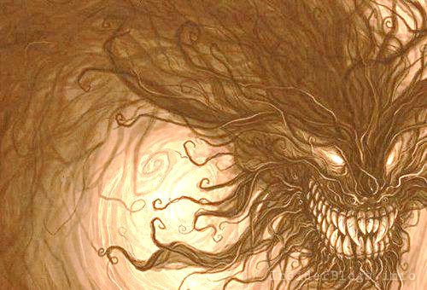
Числобог

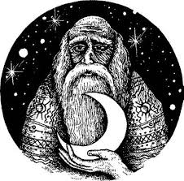

Числобог – Бог часу, літер, чисел, календаря. Велесова Книга повідомляє наступне: "Числобог учте [*порахує] дні наші і речіть Богові числа свої, чи бути Дню Сварожому, чи бути Ночі." [1, ВК,11б]. Можливо це одне із імен Бога Місяця Хорса, адже він є основним світилом для виміру часу. В місячно-сонячному календарі кожне 1 число відповідало Місяцю-молодику, тому його поява слугувала для нового відрахування днів, тижнів, місяців. У греків йому відповідає Кронос, у римлян – Сатурн.
Праслов'янське čislo походить з первісного *čitslo "число, номер", утвореного за допомогою суфікса -slo від *čit-ti "читати, рахувати, помічати, брати до уваги". Праслов'янське čit-slo споріднене з читати. (За М.Фасмером). Схоже слово в слов'янських мовах: моск., укр. - число́, словацька - číslo, чешск. číslo. Слово "число" знаходять в лексиці з 10 ст.
Опис Цислбога з Ретри за А.Г.Машем (Бергін, 1771 р.):
Якщо попередній Бог є образом Сонця, то цей повинен бути посаджений поряд з ним, тому що тут ми маємо справу з образом Місяця. Статуетка важить 1 фунт 12 і 1/2 лотів, висота без підставки складає 6 і 1/2 дюйма. Усередині вона порожниста і відлита таким чином, що стрижень, на якому вона кріпилася, проходить ззаду між ніг, нічим не прикритий. Благородна патина свідчить про справжню давнину предмету.
Лице на цій статуетці людське, трохи спотворене, без бороди, на голові спереду неохайне скуйовджене кучеряве волосся. Груди серйозно пошкоджені вогнем, руки невиразні. Нижня частина тулуба прикрита одягом зі складками, що досить схоже на описане вище зображення. Ноги стоять прямо і простір між ними заповнений металом, завдяки чому стрижень, на якому встановлюється Бог, з передньої сторони прикритий. Підставка відсутня.
Місяць, з якого на відстані в 4 дюйма стирчать роги, представлений розколотим, так що зображення як би проникає через Місяць. На передній стороні Місяць проходить впоперек грудей, а на зворотному боці - впоперек спини. На лівій стороні висить чотирикутний сагайдак, в який вкладено чотири стріли.
Зі зворотного боку на голові щось на зразок шолома, який на потилиці вище, ніж спереду і складки якого сходяться до чола. Руки тут ледь помітні. Під місяцем йде фалда (поли) зі складками. Ліва нога на цій стороні відсутня, і її місце займає стрижень.
Написи наступні. На сагайдаку з передньої сторони КРІККІ, а зі зворотного на Місяці – РЪЕТРА, а внизу поруч зі стрижнем – ЦИСЛБОГ. Перше слово, як здається, на грецькою мовою щось на зразок КРІГ – можливо, це означає кільце на руці, а взагалі річ, яку навішують, тобто амулет. Друге слово визначає місце, де шанувався цей ідол – Ретра. Третє складено з двох частин – Цисл і Бог. Мені воно невідомо. [2, 46].
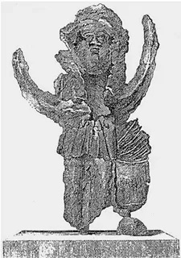

Література:
1. Велесова Книга / переклад, коментарі С.Д. Пашник. – Запоріжжя: Руське Православне Коло, 7530 (2022). – 192 с.
2. Маш А.Г. Сокровища Ретры // Пер. с немецкого А.А. Бычкова. – М.: ИЦ "Слава!", 2006. – 352 с.
Яма

Яма відомий у Ведах: первісно перша людина, яка вказала людям шлях смерті (тобто перевтілення). Пізніше став Богом Смерті, суддею смертних, якого стали уявляти жорстоким. Яму почали називати царем світу померлих. У кольоровій символіці Ямі відповідає червоний колір, який також широко застосовувався в поховальних обрядах, що підтверджується археологічними розкопками на наших землях – посипання вохрою небіжчиків, а в пізніші часи – застосування червоної тканини, особливо при похованні кшатріїв, у тім числі, козаків. [див. 3, 34-35].
Саме таким він є у Велесовій Книзі: "Яко став грецьколан багатим, зніжив меч свій, і той буде борзо унавієн [*умертвлений] до Ями, який жде жертву свою до землі, аби пити кров його і живот його умертвити, і тим жити отам." [1, ВК,22]; "І се огидний Яма жереть убієних. І се ворони їдять очі їхні, і се трава росте скрізь щелепень їхню." [1, ВК,28]. Також можемо сюди віднести уривок, де протиставляється Бог світла і темрява Ями: "Се втрачаємо Сурож, і там вороги наші, іже суть на темезі Ями повзаючими, і грозять суть нам болем і Маром-Марою і кінцем живота всячеським. Явитися Богові сильному і бити тьму мечем-молнією, і та іздохне." [1, ВК,4г].
Відповідно ми маємо слово "яма" – що позначає заглиблення в землі, в тому числі і поховальна яма, куди кладеться померлий. Слово відомо в багатьох індоєвропейських мовах з приблизно однаковим значенням [див. 2, 546].
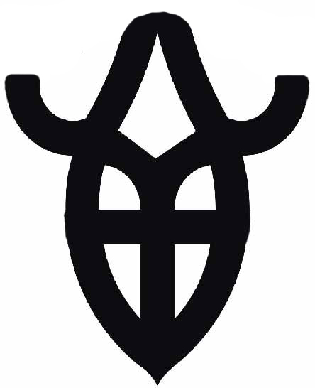
Яма близький функцією до Велеса, але значення імен протиставляється: вал-могила насипається над ямою, що разом утворюють яйце. Саме таке поділене яйце ми бачимо у нижній частині Триглава. В яйці знаходиться перевернута п'ятикінцева зірка, що може позначати як Велеса, так і мертву людину. [див. 4, 15-17].
Художник Сонцеслав Крижанівський, зображуючи Велеса, приділив увагу одному із його проявів як Богу потойбічного світу. Що в цілому на картині вийшов образ Бога Ями. Та й на відомому Збруцькому образі Велес підтримує Землю, що, звісно, буде теж розташовуватися в ямі-потойбіччі.
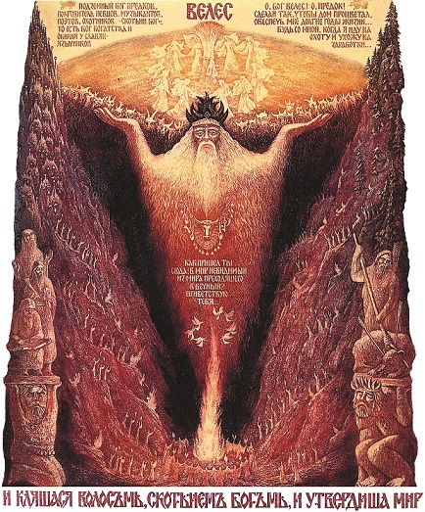

Сонцеслав (Віктор) Крижанівський – Велес

Література:
- Велесова Книга / Упоряд., перек., ком. С.Д. Пашник. – Запоріжжя: Руське Православне Коло, 7530 (2022). – 192 с.
- Етимологічний словник української мови: У 7 т. / Редкол. О. С. Мельничук (голов. ред.) та ін. – К.: Наук. думка, 2012. – Т.6. – 568 с.
- Калайда Г.І. "Рігведа" для спраглих. – Запоріжжя: Руське Православне Коло, 2009. – 220 с.
- Пашник С.Д. Триглав. – Запоріжжя: Руське Православне Коло, 7530 (2022). – 40 с.
Ясна

Ясна – Богиня, яка з'являється при народженні Дажбожих онуків у Велесовій Книзі, як життєдайна (блискавична) сила, вона тче нитку життя людини, як і Богиня Доля: "І Дажбог услихав мольбу ту і по мольбі дав йому ізмолене, як було оречено теє. Се бо гряде межи них, і маємо вергтися [*народжувати] – се бо Ясна тче йому. Тут Бог Велес отрочат несе сему." [1, ВК,16а]. Ясна також згадується разом з Інтрою (нижнім Перуном): "Бо Ясна й Інтра ідуть за нами". [1, ВК,7в]. Так як Інтра може символізувати яйце чи фалос, з якого і відбувається народження (ізверження), тому він має епітет Вергунь (Вергунець). Тобто Інтра з Ясною має стосунок до появи нового життя.
Епітетом "Ясна", як правило, супроводжується Зоря: "Ясні зорі, тихі води", "Ясна Зоря всьому світу звістила", "Засіяла Зоря Ясна". Тому припускаємо, що це одне з імен Матир-Сви з Велесової Книги. Так як слово "прояснення" має бути пов'язане зі сходом Сонця, то Ясна – це Богиня ранкової Зорі, що починає ткати нитку життя, поки інша Богиня вечірньої Зорі не обірве її. Ясна має уособлювати Яву – світ життя і є тотожною Богині-прясі різних народів, що тче нитку життя, наприклад: давньогрецька мойра Клото, якій відповідає давньоримська парка Нона, пряде нитку життя. Лахесис (Децима) – визначає довжину цієї нитки, а Атропа (Морта) – перерізує нитку, що символізує смерть [див. 3, 183, 205].
Тобто три Богині мають символізувати Яву, Праву і Наву. Ось як про це написано у Велесовій Книзі: "Права бо єсь невідомо уложена Дажьбом, а по ній, яко пряжеся, тече Яв, і та соутворює Живот наш. А то, коли одійде, Смерть єсь. Явь єсь текуча, і творена в Праві. Нав бо єсть по тій: до тої єсть Нава, і по тій єсть Нава, а в Праві же єсть Явь." [1, ВК.1].
Так як є вислів, що "життя тече" (пор. з тче), то виходить, що Ясна може бути пов'язана і з Богинею води та вологи Мокошью, яка також часто зображується з веретеном. [див.2].

Література:
- Велесова Книга / Упоряд., перек., ком. С.Д. Пашник. – Запоріжжя: Руське Православне Коло, 7530 (2022). – 192 с.
- Пашник С.Д. Мокош. – https://svit.in.ua/bogy/mokosh.htm.
- Словник античної мітології / Упоряд. Козовик IJL, Пономарів О.Д. – Тернопіль: Навчальна книга - Богдан, 2006. – 312с.

Обіда

Обідоносиця – птах смутку, яка віщує біду, втрати на полі бою: "А да не встане Обідоносиця Дажбовим внукам, які же в яругах ворогів дбали, і так днесь не по хулі саме також отці наші. Се бо у Синє море стяли до берега годь тую і одержали над ними побідену пісню хвали." [1, ВК,7б].
Обіда згадується в "Слові": "Встала Обіда в силах Даждьбожа внука, вступила бідою на землю Трояню, всплескала лебединими крильми на синім морі біля Дону, плещучи, убудила жирні времена."; "Дремле в полі Ольгове хоробро гніздо – далече залетіло! Не було воно Обіді порождено, ні соколу, ні кречету, ні тобі, чорний вороне, поганий половчине!" та ін. Не складно побачити однакове написання П-Обіди, тобто "по біді". Хоча значення виходять протилежні. Б. Яценко звертаю увагу на плутанину: "…слово "обида" розпочиналось із "омеги", що нагадувала "по". [див. 3].
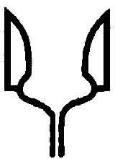
Припускаємо, що цифра "2" – д(і)ва малюється у вигляді лебедя, і позначає смуток, журбу, потойбічний світ. Два лебеді, що зійшлися носами, зображені в символі Триглава (два крайніх зуба), вони ж є символом жіночого лона, що в свою чергу виступає потойбічним світом, місцем смерті воїна (чоловічого прутня), що позначений середнім зубом. Можливо слова "лебідь", слід порівняти з "лібідо" (від лат. libido) – сексуальне прагнення, потяг, що виводять з праіндоєвр. *leubh – любити, бажати.
Можна розглядати Обідоносицю як прояв Матир-Сви (Слави). Вона віщує, як побіду, так і попереджає про нещасні часи для русів: "Матир-Слава сяє до облаків, як Сунь, і віщує нам побіди і загибель." [1, ВК,7є]; "Б'є крилами Матир-Сва-Слава і верещить нам о труднім часі сушени і мору говяд. [1, ВК,28].
Василь Скуратівський порівнює образ Обіди і Біди, до якої часто звертаються як до особи:
Ой чого ж ти, Бідо, за мною вчепилася?
– Я з тобою, безталанний, з тобою родилася.
Ой чого ж ти, Бідо, за мною вв'язалася?
– Я з тобою, безталанний, з тобою вінчалася.
Біда не має чіткого образу, вона неопредметнена. Це своєрідний лихий дух, який нерідко пов'язують з лихою долею. [2, 199].
Іноді в старих текстах складно визначити, чи мова йде про Богиню чи просто слово на означення обіди (образи) або біди. Аналогічна плутанина є з Богинею Жалею.

Література:
- Велесова Книга / Упоряд., перек., ком. С.Д. Пашник. – Запоріжжя: Руське Православне Коло, 7530 (2022). – 192 с.
- Скуратівський В.Т. Русалії. – К.: Довіра, 1996. – 734 с.
- Яценко Б. "Слово о полку Ігоревім" та його доба. – К., 2000. – https://svit.in.ua/kny/slovo/slovo_yatsenko.pdf.

Жаля

Жаля (Желя, Жля) – Богиня похоронного обряду, плачу, яка супроводжує покійного до поховального вогнища. Могила називається жальник; "жаліти" – заспокоєння людини; "желати" – бажання на майбутнє, а для померлого повернутися на цей світ. Відома у давній героїчній поемі "Слово о полку Ігоревім": "За ним кликнули Карна і Жля, поскакали по Руській землі, смагу людям несучи в полум'яному розі". [4].
Найбільше Жаля згадується у Велесовій Книзі. У різних перекладах ВК Жаля може бути ім'ям Богині або сприймається як слово "жаль". Можливий варіант, що Жаля Велесової Книги є одне з імен Матир-Сви, адже вона, також може опікуватися померлими, що загинули на полі бою, якщо розглядати її образ як Вечірньої Зорі.
Уривки з Велесової Книги про Жалю:
"Се Душі Пращурів наших од Іру зрять на нас. А там Жаля плакається і верещить нам, яко ми не бережемо Прави, Нави і Яви, не бережемо бо се, на то й глузуємо." [1, ВК,1].
"І тако стали між русами распрі і усобиця, і Жаля стала між ними. І почала плакати і вирікати їм. Да не гряднемо за ними, яко там буде погибель наша, і допечемося до тої пори, якож не збуде од нас ніщо... Жаля велика з Кариною тому, хто не дорозуміє словеса ті, і грім єму небесний, аби повергся додолу і не востав вище." [1, ВК,8].
"І се Жаля жалює над ворогами, і Горинь горює о смерті їхній, яко од руки Божеської се вергнуті. Се Каринь плачеться о мертвих тих, яко стали на тропу Божеську і замерли. І поля ті повнені суть мертвими кістками і главами усіченими, й уди од тілес урізані се валялися на траві. І сморід іде од полів тих, і ворони летять до них, мертві очі довбати і їсти мужеські м'яси, многі понищені." [1, ВК25].
"І то се молились Богам про ту Жалю і Горуню тую." [1, ВК,30].
"Кара його буде тяжка і рід його ізвержений, і Жаля не оплачеть його, ім'я його забудеться." [1, ВК,32].
"А се тече туга велика в краю нашім, яко димами степи наповнялися до Сварги, також Жаля плачеться за нас." [1, ВК,37а].
Василь Скуратівський зазначає, що "опікунство над тими, хто загинув на полі бою далеко від різних домівок, і брала на себе Желя. Вона була, очевидно, Богинею померлих, а також смутку, оплакування і жалоби. Звідси й споріднені однокореневі слова – жалоба, жалітися, жалісливість, жалкування тощо." [3, 93].
Також Скуратівський В.Т. висловив думку, "що Жля або Желя ідентична із старогерманською Богинею померлих Гель або Геля." [3, 93]. З цим ми можемо погодитися. В германо-скандинавській міфології Богиня підземного світу (Гельгейм) зветься Гель (давньоскан. Hel – "та, що обіцяє горе"). Термін "Гель" має прив'язку до усіх давньогерманських мов, включно староанглійський hell ("пекло"). Також часто вживається вираз: "Піти до Гель", що означає "померти".
Це слово є похідним від *helan- 'прикривати, приховувати, ховати'. Зрештою, воно походить від протоіндоєвропейського дієслівного кореня *ḱel- 'приховувати, покривати, захищати' (порівняйте з латинським cēlō , староірландським ceilid , грецьким kalúptō ). Також пов'язаний староірландський іменник чоловічого роду cel 'розпад, вимирання, смерть'. Звідси ми можемо говорити про спорідненість імені Галина "спокій, штиль", а також Гелена (Олена), яку за однією з версій пов'язують з Богинею Місяця Селеною, ім'я якою порівняємо з оселею, що відповідно тотожно могилі, бо там сплять, якби тимчасово вмирають, хоча і сама могила також є оселею.
Входять у цю групу індуїстська богиня вічної сили, часу і змін, смерті й знищення Калі, а також богиня потойбіччя шумеро-аккадської мітології Ерешкігаль (володарка підземного царства Іркалли). У семітських племен, що жили на території Синайського півострова, жриці богині Місяця називалися 'калу'. (Див. словники). Що у підсумку буде відповідати символу жіночого лона Калиті, де й гине сонячне божество, яке є фалосом.
Припускаємо, що три Богині Жаля, Карина і Горинь можуть уособлювати трьох прях, які відомі в інших народів, як скандинавські Норни, грецькі Мойри чи римські Парки [див. 2]. І їх можна ототожнювати з трьома світами: Жалю зі світом мертвих Навою і Місяцем, Карну зі світом законів Прави, і Горинь зі світом життєвим Явою і Сонцем. А всі вони плачуться за мертвими, бо після народження колись прийде смерть, а потім відбудеться воскресіння. І так обертається вічне коло життєоновлення.

Література:
1. Велесова Книга / Упоряд., перек., ком. С.Д. Пашник. – Запоріжжя: Руське Православне Коло, 7530 (2022). – 192 с.
2. Пашник С.Д. Православ'я – Віра наших Предків. – https://svit.in.ua/stat/st71.htm
3. Скуратівський В.Т. Русалії. – К.: Довіра, 1996. – 734 с.
4. Яценко Б.І. "Слово о полку Ігоревім" та його доба. – К., 2000. – https://svit.in.ua/kny/slovo/slovo_yatsenko.pdf.

Карина

Карина (Каринь, Карна) – Богиня кари, скорботи.
У Велесовій Книзі загадується поруч з Жалею і Горинею: "І се Жаля жалює над ворогами, і Горинь горює о смерті їхній, яко од руки Божеської се вергнуті. Се Каринь плачеться о мертвих тих, яко стали на тропу Божеську і замерли. І поля ті повнені суть мертвими кістками і главами усіченими, й уди од тілес урізані се валялися на траві. І сморід іде од полів тих, і ворони летять до них, мертві очі довбати і їсти мужеські м'яси, многі понищені". [1, ВК,25]; "Бранися, Земле Руська, і борони себе, і тоб інша не була на тому корчі, а тоб то ворогами не була се охомитана і до воза проваджена, аби тягла той, до куди хоче чужа влада, а ніби то ти хочеш іти сама. Жаля велика з Кариною тому, хто не дорозуміє словеса ті, і грім єму небесний, аби повергся додолу і не востав вище." [1, ВК,8]; "Кара його буде тяжка і рід його ізвержений, і Жаля не оплачеть його, ім'я його забудеться." [1, ВК,32].
Ім'я Карина близьке до слів "кара", "карати", до птаха смерті "крука". Також до темного кольору коричневого та чорного (тюр. kara "чорний"), що може пов'язуватися з темною 'корою' дерев. Тобто маємо Богиню, від якої потерпають люди, і вона протиставляється радості: "Се ладиться [*відпочиває] Каринь, се радується і Дід наш Дажбо, веселився з того горденства, яко одержали отці наші множество комоней борзих і добра многа". [1. ВК,32].
Разом із Жалею ще згадується у "Слові о полку Ігоревім": "За ним кликнули Карна і Жля, поскакали по Руській землі, смагу людям несучи в полум'яному розі". [4]. Це нагадує принесення небесного вогню на землю з Велесової Книги: "І та Сва-Птиця речить, яко Огень-Смарь понесла до нас і Гелу поручила, да тоє горіння було, і Богам купалити, і Даждю даждіти." [1, ВК, 36а].
Аналогічне ім'я має давньоримська Богиня Карна (лат. Carna) – покровителька органів людського тіла. Макробій (V століття) каже, що ім'я Карна походить від caro, carnis, "плоть, м'ясо, їжа", і що вона була берегинею серця і життєво важливих частин тіла людини. Силу відвертати вампірські напади, яку Овідій приписує об'єднаній Кардеї-Карні, ймовірно, належали Карні, тоді як чари, закріплені на одвірках, справедливо належать Кардеї.
Свято на честь Карни називається Карнарії (лат. Karnaria), під час якого в жертву їй приносили бобову кашу, а могили рідних прикрашали квітами. [3, 152].
Також сюди слід віднести Карнавал (Від лат. carne – м'ясо і лат. vale – прощавай. Це є народною етимологією, яку можемо поставити під сумнів) – народні гуляння, що відбуваються у католицьких країнах у вівторок за сорок днів до Великодня напередодні початку Великого посту.
Василь Скуратівський запитує: "Чи не споріднене це ім'я зі словами карати, себто вчиняти лихо, картати (дорікати за вчинене), карник та карний – той, що вчинив злочин проти життя та майна?" І підсумовує: "Карна – ознака, покарання за провину, своєрідна спокута. [2,94].
З цього робимо висновок, що Карина-Кара швидше виконує судочинство і має урівноважувати Божий Закон. У Велесовій Книзі священна птаха Перуниця Матир-Сва (Слава) маючи два крила, як Зоря, може провіщати і перемогу (сходження Сонця), так і загибель (заходження Сонця): "Матир-Слава сяє до облаків, як Сунь, і віщує нам побіди і загибель." [1, ВК,7є]. Матир-Сва цілком відповідає означенню Богині Права (на зразок Феміди), бо вона є Перуницею і вершить закон битви, який, як винагороджує, так і карає. Тому може припустити, що Карина (Кара) і уособлює Богиню Прави, Горинь – Яву, Жаля – Наву.

Література:
1. Велесова Книга / Упоряд., перек., ком. С.Д. Пашник. – Запоріжжя: Руське Православне Коло, 7530 (2022). – 192 с.
2. Скуратівський В.Т. Русалії. – К.: Довіра, 1996. – 734 с.
3. Словник античної мітології / Упоряд. Козовик І.Я., Пономарів О.Д. – Тернопіль: Навчальна книга - Богдан, 2006. – 312с.
4. Яценко Б. "Слово о полку Ігоревім" та його доба. – К., 2000. – https://www.svit.in.ua/kny/slovo/slovo_yatsenko.pdf

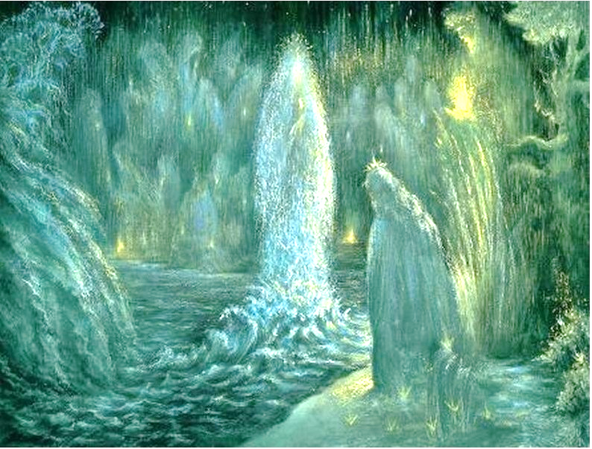

Малюнок Сонцеслава (Віктора) Крижанівського
Горинь

Горинь (Горуня) – Богиня-плакальниця; від горе, горювати або горіти, гора.
Згадується у Велесовій Книзі:
"І се Жаля жалює над ворогами, і Горинь горює о смерті їхній, яко од руки Божеської се вергнуті." [1, ВК,25].
"І то се молились Богам про ту Жалю і Горуню тую." [1, ВК,30].
Головні версії походження імені: від "горіти" чи "гора". Є річка в Україні та Білорусі Горинь (біл. Гарынь, давня назва – Горина). Права притока Прип'яті.
Припускаємо, що Горинь треба ототожнювати зі світом Яви: поява Сонця, яке горить зранку зорею і йде у гору. Молоде Сонце може називатися Гор (Григор, Ігор) [2, 161]. Напевно Богиня горює за людьми, що передчасно покинули світ життя.

Література:
1. Велесова Книга / Упоряд., перек., ком. С.Д. Пашник. – Запоріжжя: Руське Православне Коло, 7530 (2022). – 192 с.
2. Пашник С.Д. Руський Православний Календар. – Запоріжжя: Руське Православне Коло, 7530 (2022). – 188 с.

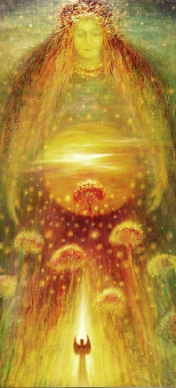

Малюнок Сонцеслава (Віктора) Крижанівського
Додаток

Скитські Боги

Для багатьох дослідників скитського світогляду є загадкою пояснення імен Богів, що й приводить до твердження їхнього іраномовного походження. Та в нашій рідній мові збереглися відголоски тих давніх імен. В цій статті спробуємо довести, що імена скитських Богів цілком можна вважати давньоруськими і вони мають пізніших відповідників. Відразу зазначимо, що Боги мають багато епітетів, одні з яких продовжують нести імена Богів, а інші ми пізнаємо тільки в назвах предметів і явищ.
На великий жаль письмових свідчень від скитів не збереглося. Тому скористаємося грецькими творами та звернемося до Геродота. В його четвертій книзі "Мельпомена" загадуються такі скитські Боги: "Отже, все найважливіше скіфи мають у повному достатку. Що ж до іншого, то звичаї в них такі. Богів вони шанують лише таких найбільш за всіх – Гестію, потім Зевса і Гею, яку вважають за дружину Зевса. Після цих – Аполлона, Афродіту, Уранію і Арея. Цих богів шанують усі скіфи, а ті, що називають їх царськими скіфами, приносять жертви ще й Посейдонові. Скіфською мовою Гестія називається Табіті, Зевс, дуже правильно на мою думку, називається Папай, Гея називається Апі, Аполлон – Ойтосір, Афродіта Уранія – Аргімпаса, а Посейдон – Тагімасад. Статуй, жертовників і храмів вони за звичаєм не споруджують, за винятком Арея: для нього вони це роблять." [8, ІV,59].
Звісно, що можемо не погоджуватися з багатьма висновками Геродота, та все ж маємо дещо взяти до уваги. Археологія нам доводить, що скити робили статуї, жертовники і храми. Без цього не обходиться майже жодне вірування. Єдине, що до нас не доходять споруди, що збудовані з дерева чи глини. Тому на свій розсуд археологи можуть віднести будівлю до різного типу призначення. Так як скити будували величезні міста, то звісно і храми для Богів мали бути при них. Ми не є першовідкривачами пояснення скитських Богів, тому будемо посилатися на дослідників, що вже доклали зусиль у цьому напрямку.

Папай-Зевс
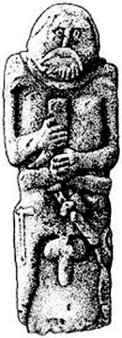
За Геродотом, головний скитський Бог Папай (грец. Παπατος) порівнюється з грецьким Зевсом. Треба вважати його пізнішим слов'янським Сварогом – Батьком-Небом і його проявом Патар Дяіє, згадуваним у ВК. Аналогічно до Матір-Мама, виходить Патар-Папа, що є ознакою Батька, що в українській мові перейшло в Тато. Напевне, назва священика (отця) "поп" (піп) якраз позначає його як служителя Папаю. Збереглося багато образів Папая, які ставилися на могилах. Вони мають фалічну форму і відповідне озброєння – символами чоловічого начала. Форма сучасних православних храмів досі будується за принципом стародавніх могил: Вислів "поставити на попа" і має позначати поставити вертикально, наче стелу. За войовничістю Папай нагадує слов'янського Бога війни Перуна, або відповідника до Патара – апостола Петра, який виступає ключником до раю, що тотожне фалічному символу. Враховуючи, що Петро є опорою христосівської віри і його розіп'яли стрімголов наче фалос, то аналогічно дитячі сідниці досі називають "попою". Стародавні стели, як правило, ставилися так, щоб сідниці образу торкалися землі. Звичай на свято Петра і Павла копати ямки для ніг і сідати попою на землю зберігся до сьогодення [15, 65].
Враховуючи, що могила символізує вагітність Матері-Землі, можемо схилятися, що Папай все ж таки повинен означати Батька-Неба (Сварога), що запліднює свою дружину. І під час поховання проводили урочистий шлюб між Небом і Землею, щоб душа і тіло померлого поєдналися разом і воскресла у наступному поколінні. [14, 17]. Велесова Книга з цього приводу каже нам: "І се повінчаємо Сварога і Землю, і правимо свадьбу їм, якож се Творець є Сварежь і противе Нього – жона Його. І се празденство мали діяти, якож для мужа і жони, і ми є діти їхні". [5, ВК,30].

Апі-Гея
Богиня Апі (грець. Ἀπί) ототожнювалася Геродотом з грецькою Богинею Землі Геєю, яка була матір'ю людей і великою оселею мертвих, похованих у її лоні [21, 88].
Вважаємо, що ім'я збереглося у вигуку "ап", "гоп", коли людина приземляється. З цього приводу є гарне прислів'я: "Не кажи "гоп", поки не перескочиш". З вигуком "гоп" пов'язується притупування в танці і назва основного українського танцю "Гопак" [6, 191]. Як варіант, це ім'я може бути записано як Гапі. Так, це всім відоме українське ім'я Гапа чи Гапка (Агапія).
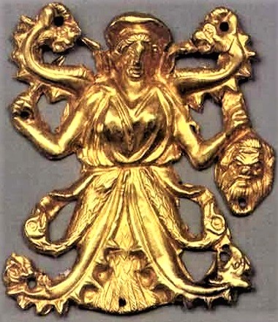
Богиня Землі Апі
Куль-Оба, IV ст. до н.е.
Звертаємо увагу на назву місяця "апріль", який виводять від грецького ἀπρίλι(ος) чи з латинського aprilis і, на думку дослідників, означає "той, що відкриває" (весну), чи "той, що зігрівається сонцем". Також місяць присвячують грецькій Богині кохання Афродіті (варіант - Aphros), або ж від етруського імені цієї Богині Апру (Apru) [Апрель].
Простіше розділити "ап-ріль" і побачити, що перша може відноситися до Богині Землі Апі, а інша відповідає нашому слову "рілля" – зоране поле. Тобто у цьому місяці дійсно орють, тобто запліднюють Землю, зігріту Сонцем-Ярилом – її зорюють ралом і засівають зерном. Тобто це ніяк не протирічить прийнятому поясненню, бо лоно Землі (за нього відповідають богині Афродіта, Венера чи наша Мокоша) треба було розкрити ріллею. Тобто жіночі піхви нагадували рілля, а фалос є плугом. Окрім слов'янських, мов rille з німецької чи норвезької – борозна, жолоб, канавка. Це порівняння зроблене для кращого розуміння значення імені Богині Апі.
Трохи складно вирішується питання із зображенням Богині, бо йде переплетіння образів з Богинею Зорі Табіті, яка тотожна Афродіті чи Венері. Так як Зоря (вульва) супроводжує народження Матір'ю-Землею Сонця, то можна розділити ім'я Аф(п)родіти на Ап-Землю і дію "родити" дитя.

Табіті-Гестія
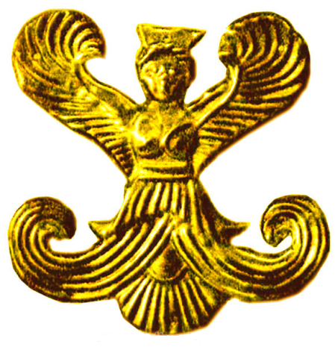
Скіфська крилата Богиня
Курган "Велика Близниця", поблизу села Стебліївка
Богиню Табіті (грец. Ταβιτί) Геродот порівнював з грецькою Богинею хатнього вогнища Гестією. У римлян їй відповідала Веста (Vesta) [21, 87], що є також ознакою заходження Сонця – west.
Основоположник РУНВіри Лев Силенко і своїй фундаментальній праці "Мага Віра" звертає увагу, що греки невірно написали імена скитських Богів. І що у "Ведах" доньку Сонця називали Тапіті і саме з таким ім'ям вона й славиться "Магабгаратах". У ведійському санскриті слово "тапа" значить тепло. У "Рік Ведах" бог Агні (Вогню) має також ім'я Тапана, а слово "тапася" має значення українського "топиться" (в розумінні хатнього вогнища. – СП). [19, 548].
Санскритолог Степан Наливайко також підтверджує, що tapati "гріти, нагрівати, горіти" споріднене з укр. топити, розтоплювати, тепло, теплий, натоплений і пов'язує це слово з іменем скіфської Богині домашнього вогнища Табіті й індійською Тапаті. [12, 289].
У "Велесовій Книзі" вогняна птаха-зоря Матир-Сва несе ввечері вогонь небесний у наші домівки: "Молимо Патар Дяіє, яко той ізведе огінь, який Матирь-Сва-Слава принесла на крилах своїх Праотцям нашим." [5, ВК,19]. Цей вогонь мають затопити в печах (комині) на 1 вересня – початок Сварожого вечора. [15, 83-84]. Тому птаха-зоря для нас є доброю гостею (Гестія), віщункою (Віста, Веста) зародження Сонця, бо вогонь символізує зародок (або дитину) небесного світила: "Та бо Зориня Суне вістяща" [5, ВК,7ж]. Литовське gesti означає загубитися, гинути, гаснути, а gestas – жест, тобто знак, що може пов'язуватися із зникненням Сонця.
Тому "топити" – це не тільки затоплювати піч, а ще й ознака того, що Сонце ввечері топиться у Світових Водах, потрапляє в потойбічний (жіночий) світ, а зранку знову виходить на світ Білий.

Аргімпаса-Афродіта Уранія
Одним із складних для нас визначень виявилася Аргімпаса (грец. Ἀργίμπασα). Геродот її порівнював з грецькою Афродітою Уранією. За Словником античної міфології [21], Афродіта була Богинею кохання та вроди. У Афінах шанували Афродіту Пандемос (Усенародну), що як покровителька шлюбів вважалася уособленням єдності народу. В деяких місцевостях ототожнювалася з розпустою і мала імення Порне (Повія). На противагу такому образу існував протилежний – Афродіта Уранія (Небесна), яка ототожнювалася із старшою з трьох мойр (старшою вважається Атропос – та що обриває нитку життя, тобто богинею пов'язаною зі смертю і темрявою). Афродіта мітологічно відповідала римській Венері чи фінікійській Астарті (у деяких племен була богинею місяця). Безумовно ці порівняння Афродиту ототожнюють із богинею Зорі (або самої зірки-планети Венери). У Велесовій Книзі Зорі відповідає крилата Богиня Матир-Сва [див. 5].
Так як ми не маємо точної передачі імені Геродотом, як версію можемо запропонувати, що передня частина небесної ознаки Сварги могла випасти – Сваргімпаса. Це може мати пояснення як Сварогова (небесна) мапа (полотнище).
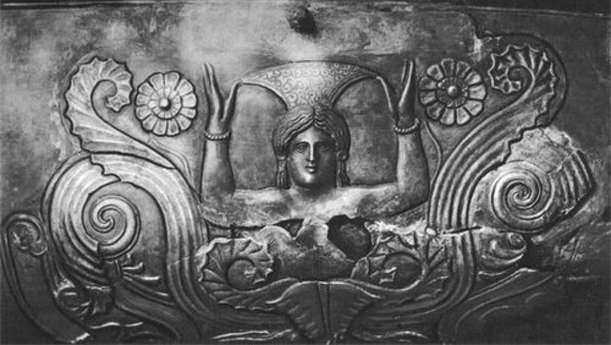

Фрагмент із зображенням скіфської богині Аргімпаси(?)
Таця (деталь). Срібло. IV ст. до н.е. Курган Чортомлик. Нікопольський район.
Вкрадено до Ермітажу.

Знаходимо варіант імені Артімпаса, вважають що переписувачі зробили помилку. То маємо зачіпку з Артемідою, сестрою Аполлона, а її ім'я для нас є більш прозорим. Спробуємо розібратися чи мають спільні риси Афродіта Уранія і Артеміда.
Русаєва М.В. пише, що на скіфських чашах фігурки качок дослідники відносять до культів Великої малоазійської богині землі й родючості або Афродіти Уранії (Небесної). Однак качка була одним з атрибутів і Великої покровительки звірів та захисниці людей, котра ідентична малоазійській Кібелі або ефеській Артеміді. [18, 53].
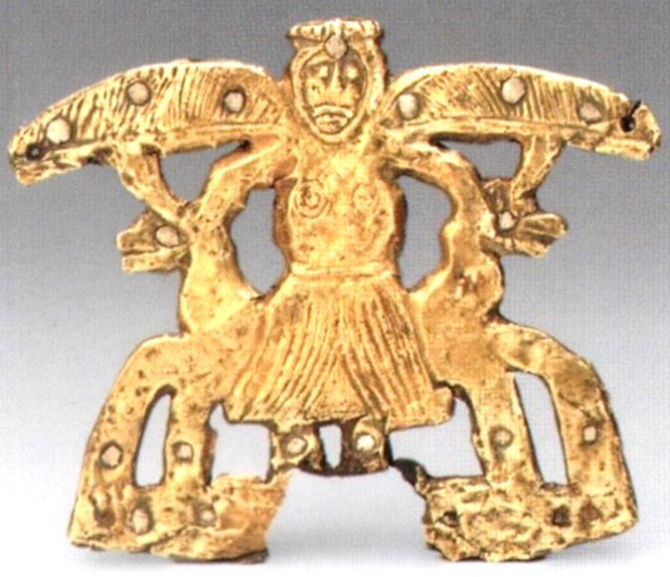
Навершя у вигляді скіфської Богині, IV ст. до н.е., Олесандропольський курган. Припускаємо, що ця крилата Богиня є Аргімпаса, білі крапки – зірки(?).
Щодо тотожності Кібели і Аргімпаси, а також про наявність у неї крил на прикладі фігур зі скитських курганів писав М. Артамонов: "Змієнога богиня оточується геральдично розташованими головами грифонів, якими закінчуються її ноги; вона тримає за роги верхню пару голів грифонів, подібно Кібелі, що тримає в кожній руці по тварині, зазвичай це леви. З цього випливає, що в поданні творця образу скіфської богині вона зближалася з Кібелою. Можливо, що і самі скіфи сприймали Кібелу як двійника своєї космічної богині, матері і володарки не тільки людей, а й тварин, тобто всієї живої природи." [2, 68, 73].
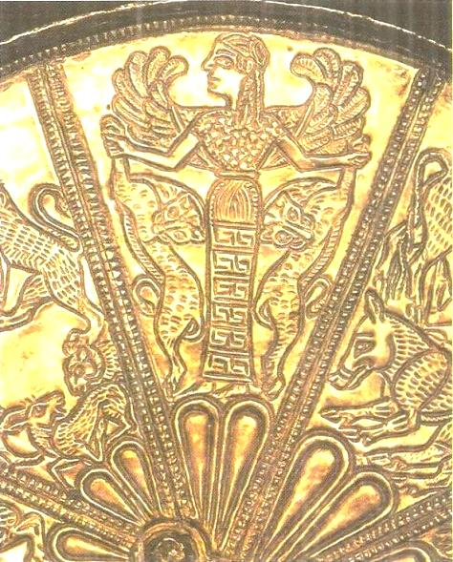
Оборотна сторона дзеркала
650-620 рр. до н.е. Деталь. Келермеський курган. Закубання
Артеміда ототожнюється із Місяцем. Перша частина її імені "Ар" – пов'язується із сонячним світлом, а інша частина "тем" з темрявою, тобто це світло в темряві. Аналогічно пояснюємо ім'я Артем (Артемон) – це вже чоловічий відповідник Місяця (анг. Moon). Розглядаючи ім'я Артімпаса, друга частину "пас" відносимо до паші – тобто заплідненої Землі. Місяць має образ плуга (або кривого ножа чи серпа), а зірки наче насіння на чорному тлі Землі – це душі померлих предків: "Так се душі
Пращурів суть, і ті світять зорями нам од Іру" [5, ВК,1]. Тобто і у цьому випадку Артімпаса має символізувати нічне Небо.
Ще раз наголосимо, що дивлячись на складність завдання, ми не претендуємо на правильність висновків. Але й вони не трохи не гірші, аніж запропоновані раніше тлумачення імені Богині. Тим більше спостерігаємо накладку мітологічних образів стародавніх богинь, що ускладнює визначення її функцій. Можливо наші дослідження дадуть іншим шукачам більше наблизитися до розуміння скитського світогляду.

Гойтосир-Аполлон
Гойтосира (грець. Γοιτόσυρος, Οιτόσυρος) Геродот ототожнював з Аполлоном. Цього грецького Бога треба вважати Богом Місяця, якого дослідники плутають із Сонцем. А насправді, як міфологічний варіант, Місяць виступає нічним Сонцем. [13, 8]. Цієї участі не обійшов і Аполлон, хоч в самому імені можна побачити кілька вказівок на місячну ознаку "лон" пор. "луна", "лан", "лунка", "пол", "поле" – низ, земля, ап (гап, гоп) – приземлення, що прив'язує цього грецького Бога до імені скитської Богині Землі Апі.
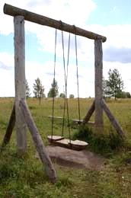
Місячні ознаки має ім'я Гойтосир. Перша частина слова "гойто" збереглася в значенні колиски–гойдалки і у відповідному вигуку "гойда". Колиски, як і гойдалки, що робилися у вигляді своєрідних човнів, означають Місяць. Вислів "гайда" означає "пішли" – рух човна. Друга частина "сір" є також ознакою Місяця-сіренького; сіроманець – вовк, що супроводжує Місяць; "сир" – начинка до вареників, що робилися у формі Місяця з молока рогатої тварини, де роги означають Місяць. А "гайдар" – це вівчар. Намісник Бога на землі у різних народів зветься "сер", "сір", "цар", хоча значення "сірома", "сірий" може бути ознакою нижчого класу. [див. 6]. Місяць якраз є намісником Сонця в нижньому світі.

Тагімасад-Посейдон
Найзагадковішим серед скитських Богів є Тагімасад (грец. Θαγιμασάδας). Геродот ототожнював його з грецьким Богом Посейдоном. Окремо наголошує, що царські скіфи, приносять жертви ще й Посейдонові. Греки шанували Посейдона як бога землі, води, конярства, будівництва; пізніше він (як Нептун у римлян) став головним богом моря й мореплавства [21, 219].
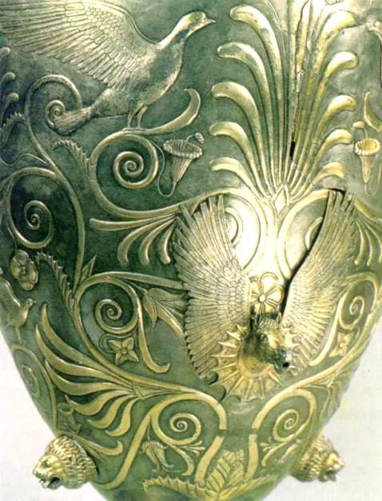
Георгій Шаповалов спираючись на інших авторів стверджував, що культ Посейдона-Тагімасада має бути пов'язаним із кіньми, а особливо з водним конем – гіпокампом. Легенди про водного коня простежуються у багатьох народів. На одному з грецьких блюд водний кінь рухається у великому почту разом із іншими морськими божествами за Європою, що сидить на бику – Зевсі. У передній частині гіпокамп зображений як кінь, а задня частина як гібрид риби, змії та скорпіона. У нижній частині тулуба за передніми ногами кінь має крила. На водному коні верхи сидить нереїда. А позаду гіпокампа істота, що до половини має чоловіка з крилами і веслом в лівій руці, а нижче змієриб'ячий хвіст подібний до хвоста гіпокампа. Зображення водного коня могли прикрашати носові частини грецьких та римських кораблів. Вважають, що в протомі крилатого коня з "плавником коміром" на знаменитій срібній амфорі з Чортомлицького кургану втілений образ Тагімасада.
Для осмислення ролі образу божественного водного коня Тагімасада у скіфському світосприйманні важливим його опис, що зберігся у давньоруському творі ХІІІ ст. "Фізеолог", виникнення якого можливо відноситься до грецької літератури ІІ–ІІІ ст., а в його основі закладені ще більш ранні елліністичні міфи. "Фізеолог" повідомляє про водного коня наступне: "Від пояса і вище має образ коня, а нижче пояса – образ риби-кита. Плаває у морі і воєвода над усіма рибами. На окраїнній же стороні землі стоїть золота риба і не сходить зі свого місця, щоб не попастися рибакам на шляху до водного коня. А він, як воєвода над рибами, йде на окраїну землі до тієї золотої риби. Оближе її, і потім її облизують усі самці. І самці викидають сім'я, а самиці, йдучи за ними, приймають його і стають череваті. [25, 66-67].
Як правило, скіфські кінські налобники "Золота риба" у вуздечкових наборах супроводжуються нащочниками у вигляді крил. Не виключно, вважає Г. Шаповалов, що саме живий кінь, голова якого була прикрашена налобниками у вигляді золотої риби з крилами-нащочниками, асоціювалася у скіфів з образом Тагімасада – крилатого коня, володаря водних глибин. [25, 68-69].
Досить гарний матеріал про Тагімасада зібрав Георгій Шаповалов. Ми не ставили всі його версії і паралелі ушанування морського коня. Для нашої робити цього буде достатньо, тим більше, що це не прямі свідчення про ушанування скитами цього божества. Нас зацікавив попередній опис про золоту рибу, тому згадався ще один мітологічний сюжет, але вже з новгородського билинного циклу. Мова піде про відомого персонажа Садка, який за гарну гру на гуслах від Водяного царя отримав пораду, як виграти заклад. Садко посперечався з купцями, що в озері є риба із золотим пером. Завдяки Водяному царю він виловив золоту рибу і виграв суперечку – став багатим купцем. А пізніше, не сплативши данини Морському царю, потрапив до нього грати на дно. Цар танцюючи спричинив великі хвилі, що топили кораблі. І тільки завдяки настановам св. Миколи Можайського (тотожний Велесу), як покровителю мореплавців, знову повернувся з морського царства у Новгород. [див. 3, 410-424].
Відразу порівнюємо збіг закінчення імені "сад". На нашу думку, в цій билині головний герой-гусляр (пор. також Давида-гусляра з "Голубиної книги") мав ототожнюватися із образом Сонця, що плаває на човні, які за аналогами могли закінчуватися кониками на кінцях. І, як і належить сонячному Богу, ввечері він "сідає" у Світові Води, тобто має зайти до Морського царя. Купець (давнє гость) може ототожнюватися з Сонцем Радогостом, що ушановується восени (відповідник вечора), коли починалася інтенсивна торгівля.
Степан Наливайко вважає, що в імені Тагімасад наявний компонент "масад", де значення "масад" відоме, воно означає "бог", дослівно "мудрий". Цей же дещо видозмінений компонент міститься і в імені найвищого іранського божества – Ахурамазда, досл. "Ахура Мудрий", тотожного ведійському Варуні, якого теж іноді називають Асура Мудрий, а також грецькому Посейдону, скіфському Тагімасаду й слов'янському Дажбогу. Причому скіфський Тагімасад і слов'янський Дажбог тотожні не лише функціонально, але й іменами: компоненти Таг і Даж тотожні етимологічно, тобто мають спільне походження й однакове значення, а "масад" і "бог" тотожні семантично. [12, 399].
Варуна дійсно ототожнюється зі Світовими водами і з Посейдоном чи Нептуном. Варуна має прекрасну антропоморфну форму, колір – білий, сидить на легендарному морському чудовиську Макарі (голова й передні ноги антилопи, тіло і хвіст риби). Варуна може зображуватися як дворуким, так і чотирируким. В одній із правих рук він завжди тримає аркан (петлю). [див. 4].
Порівняння ж Тагімасада і Дажбога викликає сумнів, бо є загальноприйнятим вважати, що Дажбог є Богом Сонця, хоч і пов'язується додатково з дощем, але це швидше через фалічний образ. А ось, коли Сонце заходить, то воно потрапляє в потойбіччя і в принципі може перевтілюватися в Бога нижнього світу або опиняється у нього в полоні. В даному випадку це може бути перевтілення у Велеса чи Хорса. Тим більше, що Варуна є стражем західної сторони світу, тобто там, де Сонце сідає у Світові води. Щодо слова "масад" – мудрий, то воно може теж пов'язуватися зі старістю (пор. сідий-сивий) і мудрістю при заходженні в потойбіччя, яким править мудрий Велес, тим більше, що Варуна теж Асура Мудрий, а в індуїзмі асури – демонічні істоти.
Ризикнемо прив'язати назву "масад" до деяких міст Передньої Азії. Ізраїльська Масада (івр. מצדה‎ мецада "фортеця") – давня фортеця на майже прямовисній скелі Юдейської пустелі [див. 11]. Припустимо, що до фортеці ця гора має таке ж відношення як і Велес до могил і валів (а разом із тим хати, городища, держави), як Бог потойбіччя і охорони скарбів, що в ньому тримаються.
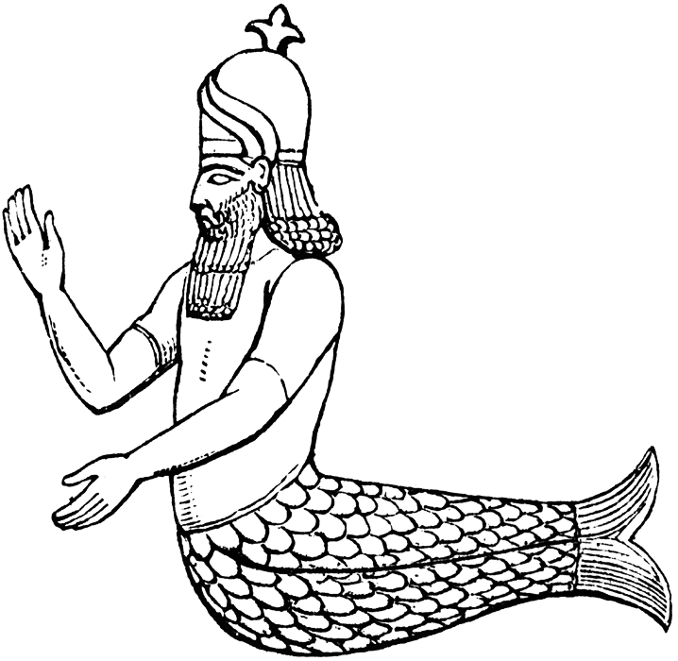
До тотожності з Тагімасадом нас зацікавило семітське божество Дагон. Причому не тільки за своєю ознакою, але й за схожістю імені, де заміна д-т та м-н є типовою. Дагон перекладають як "колос" або "риба". Судячи зі значення імені, покровитель землеробства або рибальства, очевидно, спочатку бог – подавець їжі. Зображався у вигляді могутньої людини з риб'ячим хвостом замість ніг.
Вперше згадується в аккадський документах 23 століття до нашої ери як верховне божество правого берега середньої течії Євфрату. На сході, у Вавилонії, його ім'я вимовлялося як Даган. Храми Дагана були в головних містах середнього Евфрату – Марі та Тірці. Важливе значення культ Дагана мав у Вавилоні за часів Хамурапі.
Перші згадки про культ Дагона серед семітів Сирії та Ханаану містяться в документах 14-15 століть до нашої ери знайдених в Угариті. В угарітському епосі один з епітетів Ваала (пар. із слов. Велесом) – "син Дагона". В ханааців Дагон певно ототожнювався з Ілем (подібний Урану) – "батьком богів". Філон з Бібла який в І столітті нашої ери склав опис фінікійських вірувань ототожнював Дагона з Хроносом – батьком грецьких богів. [див. 10; 26, 533-534]. Хоч маємо деякі розбіжності із функціями Бога, але судячи із зображень все ж його треба віднести до водяних божеств. Тим більше риба ототожнюється з фалосом (колосом) і є ознакою потойбічного світу і Місяця.
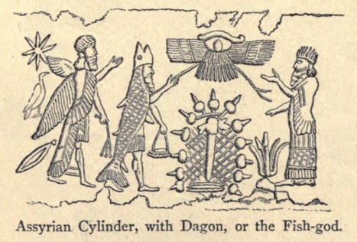
Ще пару цікавих божеств з подібним іменем і близькими функціями. Творцем етруської "біблії" був бог-пророк Таг, якого ототожнюють з фінікійським божеством Дагоном (в етруській мові звук "д" перетворився як "т"). Писання етрусків становили священні тексти (книги Тага), що викладали етруські космогонічні та теологічні уявлення, культові правила, а також правила гадань. Вчення Тага, написане етруською мовою, було перекладене у віршованій формі на латину. Пізні римські автори вважають, що вчення Тага було викладено в книгах гарусників. Таг ототожнювався з "підземним Гермесом", вважався сином Генія (у рим. мітології первісне божество – прабатько роду, потім бог чоловічої сили, уособлення внутрішніх сил і здібностей чоловіка) й онуком Юпітера. [26, 321-322].
Божество ірландської міфології Дагда (давньоірл. Dagda, в буквальному перекладі "Хороший Бог") – Бог добробуту та багатства, один з головних богів Племен богині Дану поряд з Лугом і Нуаду. У старовинному ірландському трактаті "Вибір імен" розповідається про те, що Дагда був богом землі. Атрибутами Дагда вважалися котел, в якому ніколи не вичерпувалася їжа, і дубина, якою він вражав ворогів. [див. 9].
Всі ці ознаки стають близькими до слов'янського Велеса – Бога нижнього світу і таємничих знань, книжок. Або Хорса, який символізує роги Велеса, а одночасно човен-місяць. А вже ріг, як і місяць, є ознакою чоловічого прутня. Ну й не забуваємо, що "horsе" з англійської – "кінь". [див. 13].
Зроблю ще одне порівняння слова "таг" з назвами кількох населених пунктів і водойм України та Росії, наприклад Таганрог, Таганка, Таган. Звісно виникає питання від чого вони походять. Приведемо пояснення назви колись українського міста: за поширеною серед науковців думкою, назва Таганрога складається з двох слів – тюркського "таган" і слов'янського «ріг». Словом «ріг» наші предки споконвіку називали морський чи річковий мис, виступ суходолу в сторону води. В Україні існує місто Кривий Ріг, яке розміщене на злитті річок Інгулець і Саксагань. На морському мисі побудоване і місто Таганріг, там, де за твердженням істориків, колись був старовинний маяк з вогняною жаровнею, яка називається "таган" [див. 23].
Сам таган, таганок, таганчик, таганець – це пристрій для готування їжі на багатті. Первісно – залізний обруч на трьох ніжках, на який встановлювався казан. Походить від татарського таган ("станина", "таган"), спорідненого з турецьким і кримськотатарським tуgаn ("жаровня"). У тюркських мовах це слово вважається запозиченням з грецької, від грец. τηγάνι(ον), "тигані", яке походить від давньогрецької форми τήγανον, "тіганон" і значить буквально – "сковорода", "тигель". [див. 22].
Залишимо на совісті мовників, що вони заради "об'єктивності" шукають походження наших слів серед інших народів і мало шукають аналоги в рідній мові. Хоча б пов'язали з такою ознакою Бога нижнього світу як "тяжіння", "тягло", "тяга". На Збруцькому образі Велес зображений внизу на трьох гранях чотирикутного кам'яного стовпа (на четвертій стороні відсутній, бо вважається, що вона на щось опиралася, тому не зобразили Бога. А якщо припустити, що він має бути з трьома ликами?). Велес якби підтримує світ знизу, тобто "тягне масу" на собі, може і став Тягамасадом (адже Геродот міг не зовсім вірно записати почуте ім'я). Як на титанах тримається весь світ, так і на Велетні-Велесі тяга висить. Це, звісно, версія з натяжкою, але ж і запропоновані інші не кращі, тим більше, що Тагімасада Геродот згадав всього лише раз.
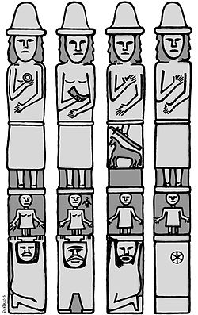
Збруцький образ IX ст.

Для нас тепер залишилося знайти знак, який би нагадував цю жаровню і міг би позначати відповідного Бога. І такий знак у нас є. Це варіант нашої літери "Ж" (можливо тут і ДаЖбог доречний), яка могла символізувати Богів і верхнього і нижнього світу у вигляді двох тризубів. Нижній варіант Тризуба-підставки досить поширений, окрім тагана-жаровні, також маємо на свічниках і квітниках. У цьому випадку вони слугують опорою світу. Варіант перевернутого тризуба бачимо на кримських тамгах, який перейшов навіть у сучасний герб кримських татар, яка нагадує одну із форм літери "Т" - 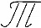 (Таган?). На свічнику виходить наступне: якщо тризуб-підставка внизу, то вогонь угорі як Сонце, якщо тризуб тримається зубами догори, то вогонь опиняється внизу, тобто на дні. Навіть якщо підставка має чотири лапи, то в пласкому зображенні четверта накладається на середню і її не видно. [див. 17, 19-20].
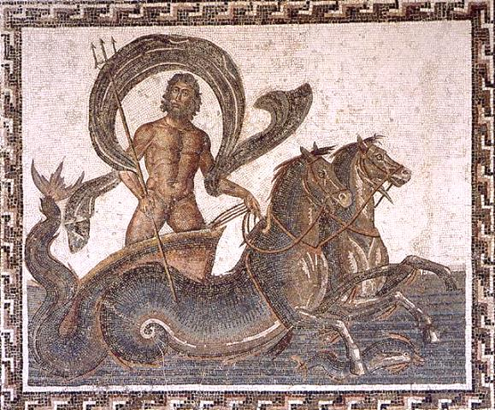
Мозаїка із зображенням Нептуна, знайдена у Гадруметі. Середина III ст. Археологічний музей Суса
Нижня частина літери "Ж" нам нагадує гору. Кримською мовою це "Даг", що є складовою в назвах кількох гір (напр. Кара-Даг), а українським відповідником є "дах" – покрівля над будинком, нагадуємо, що вона аналог могили. Ось і маємо кілька версій можливого пояснення складного імені Тагімасад.
З цього матеріалу виникає питання, а кого вважати Тагімасадом: водяного коня чи таки водяного царя? Виходячи навіть з нашої уяви, що склалася на казкових сюжетах, все ж таки водяний (морський) цар має їхати в упряжі з водяних коней, що ми й бачимо на стародавніх зображеннях. Звісно є й такі, де водяний цар має риб'ячий хвіст, але це все одно є ототожненням з людиною, а не з конем. Так як Посейдон теж людиноподібний, то маємо бачити собі і Тагімасада як людиноподібного Бога. Але, так як багато Богів мають собі відповідник в тваринному світі (тотемна тварина), то можна ототожнювати водяного царя з водяним конем. Тим більше, що Посейдон мав епітет Гіппій. ("Кінний"), так як він вперше приборкав коня; був винахідником верхової їзди; або тому, що перетворився в коня, щоб опанувати Деметрою.

Арей-Арес
Окрему увагу Геродот надає опису ушанування Арея, як це і зазначено в п. 59:
"Отже, так приносять вони жертви всім богам і всяких таких тварин, але Ареєві вони приносять жертви в інший спосіб. В центрі області кожного народу існує священна споруда для Арея, яку вони роблять ось як: накладають в'язанки хмизу завдовжки і завширшки до трьох стадій, але не дуже високі. На них влаштовують чотирикутну площадку, три сторони якої стримчасті, а на четверту можна зійти. Щороку вони накладають на цю споруду сто п'ятдесят возів хмизу, бо через непогоду вона постійно осідає. В таку купу хмизу кожен народ встромляє старий залізний меч, який є символом Арея. Цьому мечу вони щороку приносять у жертву овець та коней, крім тих жертв, що вони їх приносять іншим богам..." [8, ІV,62].
Подібно до грецького Ареса (грец. Άρης), Арей є скитським Богом війни. Геродот не називає інше ім'я цього Бога у відповідності до грецької мітології. Тому можна зробити висновок, що у скитів було аналогічне за написанням ім'я. Цьому є підтвердження, що слов'яни мали ім'я для Бога весняного Сонця: Яр, Ярило, Юр, Ор, а його образом є юнак, що відповідно має всі войовничі ознаки. Також треба згадати легендарного отця Ора (Арій, Ірій, Єрей, Орій) з Велесової Книги, який також має символізувати весняне яре Сонце [5, 166].
Легенду про ушанування Арея можна прив'язати до відомого свята пробудження Бога війни. Старого меча, що побував у боях (або його замінник – великий дубовий хрест-меч) могли встромляти в могилу ще восени, коли переважно закінчувалися військові походи і наставав мир. Для цього є свято Здвиження або Воздвиження, коли і виставляли таку споруду. Бог війни ставав старим і відпочивав до весни, коли і відбувалося його переродження. Таким святом для римлян було ушанування Марса (М-арес) 14 березня. [15, 31]. Напевно, старого меча в цей час ритуально спалювали на вогні, а молоді воїни посвячувалися біля цього ж священного вогню з новими мечами. Ознаки весняного Сонця Ярила у слов'ян могли накладатися на Бога війни Перуна, правління якого починалося на весні та підходило до кінця восени, коли і Сонце ставало дідом.

Геродот розповідає легенду про походження скитів від прабатька Таргітая та його синів. В цих іменах слід також відшукати мітологічні персонажі, бо швидше вони були давніми Богами. Ось ця легенда:
"Скіфи кажуть, що їхній народ є наймолодший серед усіх народів, і ось як це сталося. Їхня країна була пустелею і перша людина, що там з'явилася, був такий, що називався Таргітаєм. Батьками цього Таргітая, як вони кажуть, але я цьому не вірю, були, за їхнім твердженням, Зевс і дочка бога ріки Борісфена. Від них походив Таргітай і у нього було троє синів: Ліпоксай, Арпоксай і молодший Колаксай. Коли вони були царями, з неба впали на скіфську землю зроблені з золота плуг, ярмо, сокира і чаша. Перший побачив їх старший і наблизився, щоб їх узяти, але все це золото, коли він підійшов туди, почало горіти. Він віддалився і тоді до них підійшов другий, але із золотом сталося те саме. Отже так своїм полум'ям прогнало їх золото. Проте, коли до нього наблизився третій, молодший, золото згасло і тоді він узяв його собі і пішов із ним додому. І старші брати, після того, що вони побачили, погодилися передати все царство молодшому.
Отже, як кажуть, від Ліпоксая походять ті скіфи, плем'я яких називається авхатами, від середнього брата, Арпоксая, ті, що називаються катіарами і траспіями і, нарешті, від молодшого брата походять ті, що називаються паралатами, а всі вони разом, як кажуть, називаються сколотами, а ця назва була ім'ям їхнього царя. Назву скіфи їм дали елліни.
Отаке є походження скіфів за їхніми власними словами, а відтоді, коли вони з'явилися, тобто від першого їхнього царя Таргітая до похода Дарія проти них, минуло як раз тисяча років, не більше..." [8, ІV,5-7].
Магічні дари, що впали з неба, засвідчують те, що скитське суспільство мало чотиристановий поділ, символіка небесних дарів легко легко витлумачується на індійському ґрунті: чаша символізує жерців-брахманів, сокира – воїнів-кшатріїв, плуг – хліборобів-вайш'їв, ярмо – шудрів-общинників. [12, 266].
Таргітай
Геродот не подає і не порівнює Таргітая (грець. Ταργιτάος) і його синів як Богів, що ускладнює визначення його функцій. Є припущення, що Таргітай згадується в слов'янських казках під ім'ям Тарха Тарховича. Це казковий цар, старець богатир, який живе на "Сіянській горі" і воює з Бабою Ягою, яка верхи на коні виступає попереду жіночого кінного війська або ж літає в ступі. [7, 515].
Таргітая можна порівняти з такими словами як "торг" (торгівля, ринок). І була спроба пов'язати торг з псл. *tъr̥gati "торгати" (смикати, скубти) також расторгать – розривати і сполученням торгати полотно, оскільки останнє було важливим предметом торгівлі (див. етимологічні словники).
Швидше з торгівлею у нас пов'язаний Бог Велес, який можна ототожнювати з Триглавом (або його середньою нижньою частиною) і трьома його синами-зубами, що мають позначати Праву, Яву, Наву. Закрома Велеса в потойбіччі (погребі, сараї, коморі), із якого історгають різні скарби для роздрібного продажу. Звідси ім'я Богині Зорі близьке до історгнути – Іштар, Істер, Астарта.
Арпоксай (грец. Ἀρποξάιος) – один із трьох синів першочоловіка Таргітая, родоначальника скіфів. Від Арпоксая, за Геродотом, пішли скитські племена катіари і траспії. Ім'я Арпоксай пояснюють, як "Ріка-цар" бо "Глибина-цар". Навіть доводять, що перша частина "Арпо" відповідає осетинському "арф", що позначає "глибокий", "глибина". [24, 8].
Припускаємо, що "Арпо" відповідає українському "Карпо" і позначає рибу короп (карп), що пов'язаний із водою і глибиною. Це не суперечить прийнятому поясненню імені від грецького "karpos" - плід [20, 67], так як риба символізує чоловічий прутень та Місяць, які означають силу, що запліднює. [13, 17].
Ліпоксай (грец. Λιπόξαϊν) – один із трьох синів першочоловіка Таргітая, родоначальника скіфів. Ліпоксай став родоначальником скитського племені авхатів. Ім'я Ліпоксай пояснюють як "Гора-цар". [24, 8]. Можливо ім'я треба пов'язати з давньоруським словом "лѣпо" – гарно, красиво, любо.
Колаксай (грец. Κολάξαϊν) – один із трьох синів першочоловіка Таргітая, родоначальника скитів. Саме Колоксаєві дісталися золоті речі, які впали з неба, і він успадкував батьківський трон і став родоначальником племені паралатів. Ім'я Колоксай означає "Сонце-цар". [24, 8]. Вважають, що частина "Коло" означає Сонце, що має форму кола. Не складно побачити в цьому імені більш відоме Олексій (від гр. alexo – захищаю, тобто захисник [20, 85]). Але й це ім'я може мати наближення до Олега, а воно пов'язано з священною твариною оленем (ольга). Олень є міфологічним образом Сонця, що заходить. [16]. За Геродотом скити називаються сколотами за іменем свого першого царя Колаксая, слід розуміти так, що етнонім сколоти й ім'я Колаксай є спорідненими й сходять до спільного кореня [12, 266].

З одного боку ми не маємо прямого успадкування слов'янами скитських Богів, а з іншого боку їхні імена в більшості можна пояснити навіть сучасною українською мовою. Наші дослідження буде продовжено. Але вже зараз можемо зробити висновок, що скити залишили великий духовний спадок на теренах сучасної України і можемо сміливо їх називати нашими Предками.

Унікальне навершя ІV ст. до н.е. є випадковою знахідкою з Лисої гори біля села Ново-Павлівки (нині – місто Нікополь Дніпропетровської області). Воно має форму Світового дерева, що мало чотири гілки, які символізують чотири сторони світу. У центрі композиції – фігура верховного скіфського бога Папая. На голові Папая сидить священний птах – орел. На чотирьох гілках дерева – зображення звірів і птахів – добрих духів-помічників. Національний музей історії України.
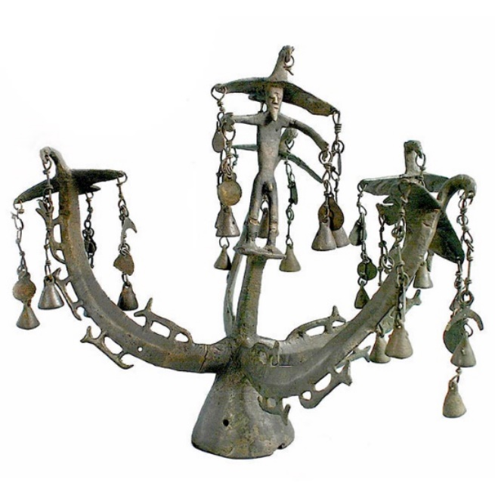
Література:
- Апрель. – https://ru.wikipedia.org/wiki/Апрель.
- Артамонов М.И. Антропоморфные божества в религии скифов // АСГЭ. – Вып. 2. – Л.: 1961. – С. 57-87.
- Былины / Вступ. ст. В. Калугина. – М.: Терра-Книжковий клуб, 1998. – 512 с.
- Варуна. – https://uk.wikipedia.org/wiki/Варуна.
- Велесова Книга / Упоряд., перек., ком. С.Д. Пашник. – Запоріжжя: Руське Православне Коло, 7526 (2018). – 192 с.
- Великий тлумачний словник сучасної української мови / Уклад. В.Т. Бусел. – К.; Ірпінь: ВТФ "Перун", 2001. – 1440 с.
- Войотович В. Українська міфологія. – К.: Либідь, 2002. – 664 с.
- Геродот. Історії в дев'яти книгах / перекл. А.О. Білецького. – К.: Наук. думка, 1993. – 576 с.
- Дагда. – https://uk.wikipedia.org/wiki/Дагда_(бог).
- Дагон. – https://uk.wikipedia.org/wiki/Дагон.
- Масада. – https://uk.wikipedia.org/wiki/Масада.
- Наливайко С.І. Українська індоаріка. – К.: Євшан-зілля, 2007. – 640 с.
- Пашник С.Д. Духовне значення Хортиці / Священний острів Хортиця. – Запоріжжя.: РПК, 7524 (2016). – С. 4-23.
- Пашник С.Д. Руська Православна Віра у питаннях і відповідях. – Запоріжжя: Руське Православне Коло, 7526 (2018). – 72 с.
- Пашник С.Д. Руський Православний Календар. – Запоріжжя.: Руське Православне Коло, 7526 (2018). – 152 с.
- Пашник С.Д. Святилище біля села Буша. – http://svit.in.ua/sva/mi6.htm.
- Пашник С.Д. Триглав. – Запоріжжя.: Руське Православне Коло, 7526 (2018). – 24 с.
- Русяєва М.В. Багатофігурні композиції на чаші з кургану Гайманова могила // Музейні читання: Матеріали наук. конф., присвяч. 30-річчю з дня відкриття Музею іст. коштовностей України. 16 лют. 1999 р. – К., 1999. – С.49-55.
- Силенко Л. Мага Віра – В. Британія, США, Канада, Австралія, Зах. Німеччина: ОСІДУ РУНВіри, 10.979 (1979). – 1428 с.
- Скрипник Л.Г., Дзятківська Н.П. Власні імена людей. – К.: Наук. думка, 1996. –336 с.
- Словник античної мітології / Упоряд. Козовик I.Я., Пономарів О.Д. – Тернопіль: Навчальна книга - Богдан, 2006. – 312с.
- Таган. – https://uk.wikipedia.org/wiki/Таган.
- Таганрог. – https://uk.wikipedia.org/wiki/Таганрог.
- Шаповалов Г.И. Корабли веры: Судоходство в духовной жизни древней Украины. – Запорожье: Дикое Поле, 1997. – 160 с.
- Шаповалов Г.І. Судноплавство у духовності давньої України. – Київ-Запоріжжя: Дике поле, 2001. – 264 с.
- Щокін Г. Людство і віра: Всесвітня історія народів і релігій: Енцикл.-довід. вид. – К.: МАУП, 2002. – Т. ІІ. – 2005. – 640 с.

Козак Мамай як образ Бога Сонця

Всім відома картина "Козак Мамай" є прикладом народної образотворчого мистецтва. Колись картина висіла майже в кожній хаті. Малювали "Козака Мамая" на полотнах і на стінах хат, на дверях і на віконницях, на кахлях, скринях, на липових вуликах, пранишних дошках, коритах. Зображення набувало значення оберегу, охоронця житла. На підставі тих пам'яток, що збереглися, "Козака Мамая" слід вважати традиційним і повторюваним майже без змін принаймні років 200 – 300. Найдавніша зі збережених до нашого часу картин датується 1642 роком. [див. 10].
Ось як описує картину Данило Щербаківський в київському літературно-мистецькому журналі "Сяйво" у 1913 р.: "У Лівобережній, а іноді і в Правобережній Україні ще й досі трапляється по хатах старих заможних козаків картина з написом "Козак Мамай". Підібравши під себе ноги, сидить на землі молодий козак. Обличчя у нього гарне, вуса довгі, а з начисто голеної голови спускається за ліве вухо тонкий, довгий "оселедець". У багатому одязі, що на ньому, комір розхристаний, на ногах червоні чоботи, в зубах люлька, в руках бандура; за плечима, а іноді на землі чи на дереві, козацька зброя: лук, сагайдак, шабля, спис, рушниця, пістолі. Збоку, теж на землі, шапка, пляшка й чарка. Ззаду до списа прив'язаний кінь. На картині внизу довгі вірші. Є багато картин, на яких, окрім цього козака, намальовано ще кілька козаків; вони п'ють, танцюють, тягають один одного за чуба. і т. ін..." [18, 19].

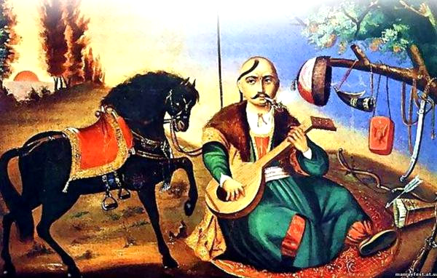
Станіслав Бушак зазначає, що назва "Козак Мамай" закріпилася за зображенням сидячого козака-запорожця на народних картинах не відразу, але вже у 1898 р. всі шість картин... зі збірки знаменитого українського колекціонера-мецената В.В. Тарновського названо саме "Мамаями". При цьому, лише на одному творі є напис "Козак Мамай", на трьох інших ім'я героя не вказано, і ще на двох картинах його названо "Запорожский кошевой" та "Хома" ("А имя мині Хома..."). [9, 18].
Тобто це була найпопулярніша картина, яка дожила до наших днів, бо й зараз художники продовжують традицію відображати популярну картину "Козак Мамай", іноді вкладаючи свій зміст у відомий образ.
Майже однаковий сюжет відображає Сонячного Бога. Ця давня картина є народною іконою (наше вікно, куди заглядає Бог-Сонце) і вона має класичні світоглядні ознаки. Аналогічну гіпотезу висловила Ірина Зінків: "…народна картина "Козак-Мамай" дійшла до нас як символічний код, що відтворює давній ритуальний обряд, присвячений солярному божеству, яке відроджується через вмирання" [8, 198].
Швидше, козаки мали в першу чергу прикрашати свої церкви Мамаями. Ось як описує один з таких храмів письменник Юрій Яновський в романі "Чотири шаблі", який безпосередньо мав можливість оглядати церкви під час громадянської війни 20-х років ХХ ст. на козацьких землях: "Церкву колись будували ще запорожці – вона була тісна і старовинна. За всім доглядало, певно, хазяйське око братчика низового, бо міцніше зробити церкву не стало б хисту й нині. Все окували залізом. Навіть панікадило було такої неймовірної ваги, що влітку, під час одправ, порипували сволоки, на котрих воно висіло, лускалися дошки, і здавалося, втягне хреста з бані до церкви ця щира запорозька пожертва. Суворі звички Січі Запорозької відбилися на церкві. Ікони було змальовано з братчиків-будівників, з кошового отамана, з курінних. В такій церкві ставало страшно серед вусатих чорних лицарів, уквітчаних оселедцями, в козацьких свитах – лицарів жорстоких та відважних. Вони позирали зі стін, переморгувалися один з одним – часто з презирством до молільників, іноді – вибачливо, рідко – з потуранням."
Також Яновський згадав і нашого рідного Дажбога: "Люди стояли не похнюпившись, на вінчанні церква робиться веселим храмом поганського древнього бога. Це – Дажбог, бог-сонце, бог-година, бог зрозумілий, простий і гулящий." [див. 20].
Зачіска Козака Мамая уявляє собою виголену голову з залишеним жмутом волосся, який переважно починається з маківки та спускається змієм-охоронцем. Така зачіска зветься – коса, інколи оселедець. Даний тип зачіски є козацький, тобто військовий, який характеризує носія її як шляхтича-воїна і є символом вправного спадкового володіння військовим мистецтвом. Знаком світлоносности козака була чуприна-коса на тім'ї, що її в усі часи носили представники військової верстви. Саме таку зачіску ще понад тисячу років тому мали великі князі Русі та їх витязі-дружинники, генетичні пращури козаків. У Льва Диякона є опис зовнішності великого князя Святослава: "голова зовсім оголена, з одного боку висів чуб, що означало знатний рід". [Див. 10].
Оселедець-коса, вказує на те, що Мамай є смертником (пор. у смерті коса, якою воно косить живих), який віддасть у боротьбі своє життя. [див. 19].
Мамай для нас є Спасом – втіленням божественної сутності в людині, здатною своїм подвигом, пробудити народ до великих звершень. Воїнів, що принесли себе в жертву в ім'я збереження Роду, ви вважаємо спасителями. Євангельський Ісус Христос, що уособлює Сонце, також є Спасом. Але віра рабів не може зрівнятися з вірою вільної людини: Ісус віддає себе в жертву як сумирна вівця, очікуючи царства небесного, а Мамай-воїн жертвує собою на полі бою, здобуваючи царство на Богом даній Землі. [13, 51].
Нам не слід шукати історичного образу під картину, а швидше ушанування Мамая як божества спонукала історичних персонажів брати собі це прозвище або бути названим так побратимами, причому це продовжується і зараз, автор знає кількох чоловіків, що взяли собі це прозвище, наближуючи свій образ до козацького минулого.
Хоча зазначимо, що таке ім'я було відомо серед історичних персонажів, як золотоординський темник (хан) Мамай, що бився на Куликовому полі з Дмитром Донським 1380 р. [див. 9, 19]. Чи згадувані Щербаківським гайдамаки середини XVIII ст., життя яких, як він думав, малював давній художник [див. 18, 21-22].
Розглянемо символізм картини "Козак Мамай". Перш за все Бог Сонця має на коні (або човні з кониками на кінцях) об'їхати синє Небо. І пристає він біля Світового дерева – Дуба, що поєднує в собі світ Божественний Праву (крона), світ Життя Яву (стовбур) і світ Потойбічний Наву (коріння). Дуб має стояти в центрі Всесвіту, який навколо нього обертається [Див. 11, 86].
Є аналогічний персонаж Велесової Книги отець Богумир, ім'я якого відповідає осіннє-зимовому (вечірньому) Сонцю Миробогу, яке заходить. "А по Богумиру був Орій з синами своїми". [2, ВК,10]. Тобто другий отець Ор – Сонце, що сходить, має уособлювати Ярила. Миробог після мандрів у пошуках чоловіків для своїх дочок на вечір сів біля Дуба: "І повози упряже і їде, кудись. І приїде до дуба стоячого в полі, і остався вночі біля вогнища свого". [2, ВК,9а].
Таку ж послідовну ситуацію первинності Сонця, що заходить, ми бачимо в біблійній легенді про Ісуса Христоса (Різдво – 25 грудня) і його предтечу Івана Хрестителя (Різдво – 24 червня), хоча тут сонячні божества правлять по півроку без проміжних проявів. Першочергове шанування сонячного божества, що заходить, може бути, коли Новорічне свято відзначається у другій половині року. Можливо тому і була популярна в козаків Покрова, що відзначалася 1 жовтня, на цю дату припадали і адміністративні події. А це свято було після осіннього рівнодення, коли вступав у свою дію Миробог, якого в козаків, швидше, і ототожнював Мамай.
Мамай сидить, як і Сонце, що заходить – сідає. Тому у народній творчості билинний герой Садко – це теж уособлення Сонця, що сідає у Світові Води до Морського царя [див. 16, 23].
Або згадаємо Оседеня з Велесової Книги: "І се був у ті часи Оседень, огнищанин, і сей благ був… І тако іде перед очима странник і рече йому: "Ізійдуть сини твої до землі тієї, до краю чудного, іже єсть на заході Суне (Сонце. – С.П.), і де Суне спить на одрі золотому." [2, ВК,26]. Тобто маємо героїв, які своїми діями повторюють рух Сонця, і на заході мають сісти чи зануритися в потойбічний світ. А в людському житті це повернення після походу до своєї домівки.
Мамай грає на кобзі, тому вислів, що ввечері Сонце грає стає цілком зрозумілим для образу на картині. Як зазначає дослідник Андрій Клос, Кобза в його руках – духовно-чарівний інструмент, символ душі народної, божественного призначення – акцентовано підкреслює високодуховний стан. Козак Мамай – мислитель, який творить думу про Бога, велич військової справи, великих воїнів та мислителів землі рідної, ратні подвиги, перемоги та силу зброї. Він існує у системі образів, які допомагають йому вдосконалюватись. [див. 10].
Ірина Зінків пише, що "назва музичного інструмента "кобза" могла бути пов'язана з давньослов'янськими атрибутами волхвування і могла зберегтися в народному інструментарії з тих часів. Можливо, саме із цих причин сакралізована назва інструмента з давнього язичницького ритуалу (опису якого не збереглося) спочатку потрапила в традиційне, народне, середовище, а сам інструмент стали незмінно вважати символічним атрибутом жрецької касти на українських народних картинах "Козак Мамай": адже козак Мамай у народній пам’яті асоціювався не лише з охоронцем-захисником, але й з характерником (волхвом, чаклуном, кобником) – носієм давніх сакральних знань язичницького священицького середовища." [6, 276].
Святилище-обсерваторія на о. Хортиця, якому понад 4 тисячі років та подібні йому святилища доби бронзи з двома колами нагадують музичний інструмент бандуру чи кобзу. Тоді велике коло – це корпус інструменту, вівтар посеред великого кола можна порівняти з отвором на корпусі, гриф – з алеєю святилища, лади на ньому з перепонами (порогами), а головка – з малим колом. Закручена форма головки могла бути відображена і на малому колі святилища, яке збереглося у пошкодженому вигляді і складно читається.
Фіксатор струн на корпусі інструменту на одній із картин позначається символом голови тура, що співвідноситься з п'ятьма каменями-сузір'ями на південному вівтарі великого кола святилища.

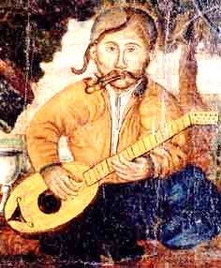

Святилище зорієнтоване на сходження Сонця в день літнього сонцестояння. Саме туди обернена головка-равлик стародавнього святилища, це, швидше, Равлик-Павлик. Ім'я Павло перекладають з латині як "малий", і який вважається розумом христосівської віри.
А ось велике коло святилища має символізувати іншого христосівського святого Петра ("камінь"), який є опорою христосівської віри. Він вважав себе негідним умирати на хресті, як Христос, тому просив, щоб його розіп'яли стрімголов. У цьому випадку тіло людини утворює перевернутий, тобто сатанинський хрест, що відповідає нижньому світу. Вшановують обох апостолів разом 29 червня, що відповідає орієнтації святилища на схід Сонця під час літнього сонцестояння. [див. 14].
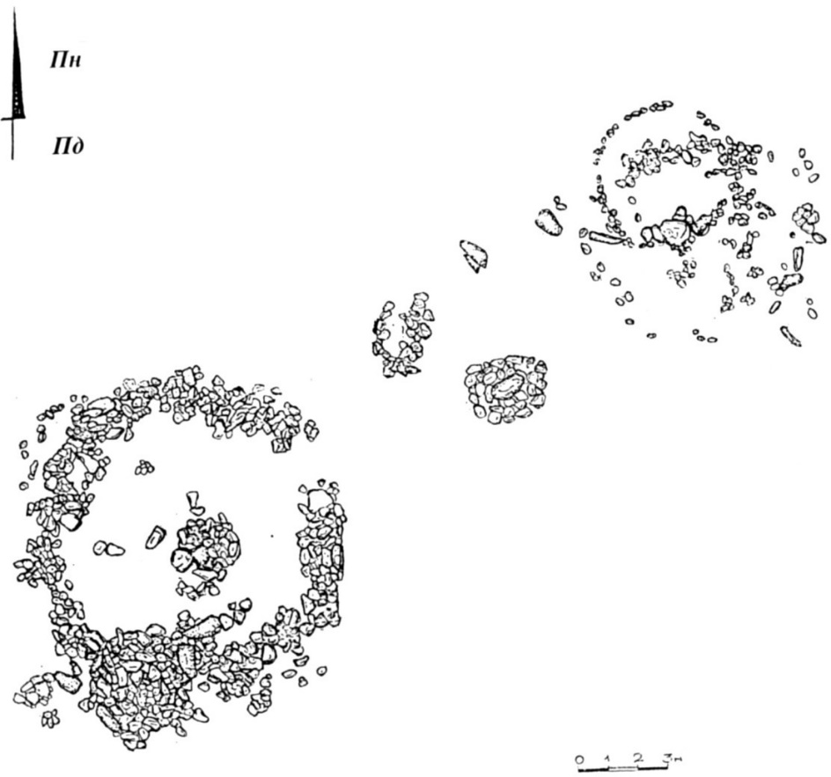

Святилище-обсерваторія ІІІ-І тис. до н.д. на о. Хортиця у формі кобзи.
Археологічні розкопки. Деталі, яких не вистачає, є на подібних подвійних образах. [див. 14].

Француз де ля Фліз, який у середині XIX ст. обійшов багато українських сіл, залишивши унікальні етнографічні замальовки, в двох своїх акварелях відтворив образ "розбійника Мамая" та "Мамаїв дуб" на гілках якого він вішав своїх ворогів. У пояснювальному тексті свого рукописного альбому (1854 р.) він зафіксував народні перекази про нього: "Серед народу поширена також розповідь про розбійника на ім'я Мамай, зображення якого зустрічається у багатьох хатах. Він сидить під дубом, грає на бандурі (вид гітари), віддалік на дереві висить чоловік, а внизу написані такі слова: Хоч на мене дивишся, та не угадаєш / Як зовуть і відкіль родом / І як прозивають, нічичирк не знаєш, / Кому трапилось кому у степах бувати, / То той може моє прізвище вгадати. / Жид з біди за рідного батька почитає, / А ляхва дурна милостивим добродієм називає, / А ти, як хочеш, то так мене називай, / Аби лиш не крамарем.
В Чигиринському повіті біля села Черкас мене водили до величезного, вже давно всохлого дуба. Його називають дубом розбійника Мамая. Колись у затінку цього дуба він влаштовував своє пристановище, а на гіллі цього дерева вішав поляків і жидів, які потрапляли йому до рук, та й його самого на ньому пізніше повісили". [9, 26-27].
На дереві часто відображають повішених стрімголов, що мало б символізувати заходження сонячного божества, як фалічного символу Батька-Неба до лона Матері-Землі стрімголов, де він тут голову і втрачає як і сім'я. Страчена голова слугує вже вогнищем в печі, а вогонь виступає зародком Сонця, що має зійти зранку чи окремі сонячні свята. Тобто Сонце, що заходить до лона Землі, ніби вважається запліднюючим чинником. А це, в свою чергу, пов'язане з таємничістю, ворожінням, віщуванням, жеребом (кобь).

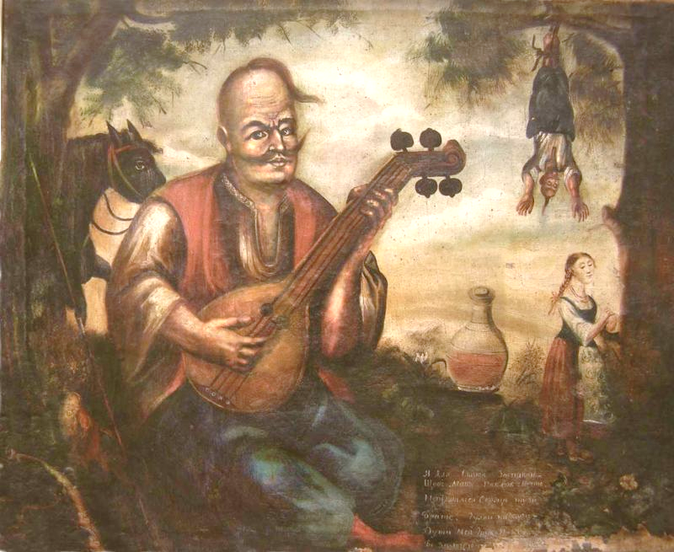

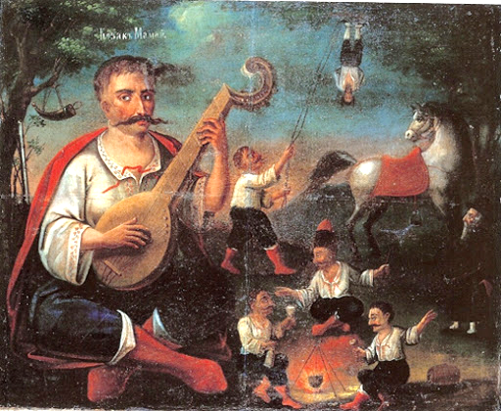
Оскільки біля Світового дерева Дуба з повішаними припнутий кінь, то виникає асоціація з іншими відомими мітологічними сюжетами. Так в скандинавській мітології є Світове дерево Ігдрасіль (Yggdrasil), переважно це ясен. Найпоширеніше тлумачення походження назви Іґґдрасіль – це виведення його з двох слів: Ygg "жахливий" та drasil "кінь (скакун)". Yggr вживається як епітет Одіна, що дає нам значення "кінь Одіна" – посилання на дев'ять ночей, які Одін провів, висячи на дереві вниз головою, принесений у жертву самому собі, аби винайти руни. Шибеницю в скандинавській поезії називають "кінь повішених". В індуській мітології є Світове дерево Ашваттха (Аśvattha), переважно це інжир. Назва дерева буквально означає "кінська стоянка". У буддизмі Будда Ґаутама отримав просвітлення, сидячи під інжирним деревом.
На картинах можна побачити, як Мамай свою шапку кладе на землю. Так як Сонце є фалічним символом Батька Сварога, то це може означати покров пресвятої Богородиці Матері-Землі. Обряд покриття відбувається на весіллі, коли молодий перший раз заходить до молодої у комору. Ось як описує це Хведір Вовк для обряду комори: "Скінчивши огляд та надягнувши на дівчину нову сорочку, одна з свах іде з комори, здіймає з молодого шапку та вдягає на молоду. Молода, не маючи на собі нічого, крім своєї сорочки та шапки молодого, чекає на нього в цьому костюмі. Тоді дружко та піддружий, взявши молодого за руки, урочисто ведуть його в комору до молодої." [3, 282-283].
За іншим обрядом, що описаний Докією Гуменною, молодий сам кладе на молоду шапку, тобто покриває: "Молодий-князь на знак своєї влади над нею накладає їй на голову шапку. Молода три рази зриває її й кидає далеко до порога. Лише за четвертим разом вона дозволяє накласти на голову шапку. [4, 159].
Бандура, що має подібність до кобзи, на підсвідомості виступає фалічним символом, гра на якій асоціюється зі статевим актом [див. 17, 9]. В іншому випадку бандурка ототожнюється з жіночими статевими органами, а козак виступає гравцем. Ось записи Івана Франка соромицької пісні:
… Їхав козак да з України,
Надибав дівчину з чорними гочима…
"Дай же ми, дівчино, на бандурку грати,
Маю слушний палець перебирати".
Дівчина єму та й позволила,
Бандурку дала, очі закрила. [1, 168-169].
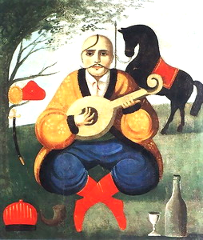

На задньому плані картин видніються могили. Похід козака за нареченою до її двору ототожнюється із заходом до потойбічного світу. Тобто ми маємо козака-сонце, що заходить в світ мертвих (жіноче лоно), щоб здійснити обряд запліднення. Так і померла людина ототожнюється з насінням покладеним до лона Матері-Землі. Зазначимо, що мамаями називають надмогильні стели [див. 15, 22]. Мамай грає на кобзі, оспівує минулі походи і загиблих товаришів, згадує славних предків.

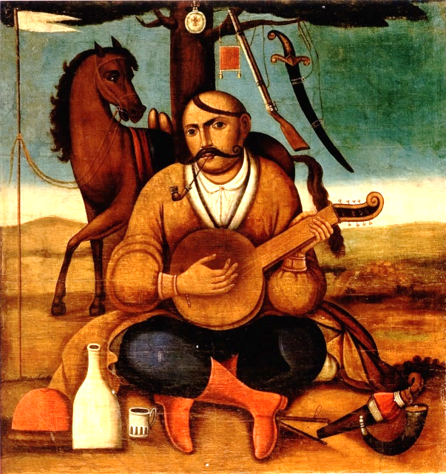
Відомий величезний могильник Північного Причорномор'я, що розташований на височині Мамай-Гора (тут же поруч могильник Мамай-Сурка за назвою річки у підніжжі) недалеко від с. Велика Знам'янка Кам'янсько-Дніпровського району Запорізької області. Розмивається водами Каховського водосховища. Могильник використовувався в різні часи починаючи з неоліту. Зараз входить до складу Ландшафтного заказника Урочище Мамай гора.
Відомі також інші географічні назви, що пов'язані з Мамаєм на захід від Дніпра і пов'язані з козачиною і гайдамацьким рухом: річка Мамайка, залізнична станція Мамаїв Яр, острів Мамаїв [9, 23].
Мамай-Сонце, зайшовши в потойбічний світ, перетвориться на нічне, потойбічне Сонце – Місяць. Можливо і його чуб символізує місячну косу. Своїм перетворенням він наблизиться до індуського Крішни (красний) – аватар Сонця-Вішни, що зійшов до людей. Чи того ж Шиви (сивий), що має вже ознаки руйнівника і пов'язаному з потойбіччям, тобто уособлює Місяць.

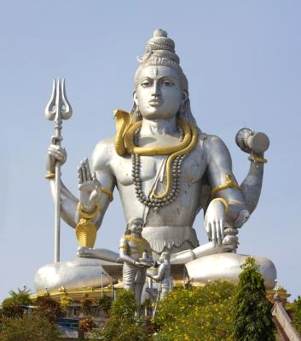

Шива з Тризубом і Місяцем у шапці

Близьким до імені Мамай є давньосирійський Бог багатства Мамона, який потрапив і до юдейської літератури. Вважають, що він тотожний Меркурію чи Гермесу. Це взагалі наближає його до слов'янського Бога Велеса, який уособлює потойбічний світ, де й зберігаються скарби Світу.
Як вже зазначалося, одне із імен козака-кобзаря є Хома. Євангельський Хома (Тома, Фома) відомий як апостол Ісуса (мітологічний образ Сонця) і був на нього дуже схожий, звідси й називали його "близнюком". Нам відомо, що біблійні апостоли замінили стародавніх Богів. Ім'я Хома треба виводити від його прив'язки до місячної сутності, яка вночі є близнюком Сонця-Ісуса. Індуське сома (священний напій і Місяць) відповідає іранському хаома. В пантеоні аріїв був однойменний бог напою – Сома в індійців, Хаома (Хома) в іранців. Біля Козака Мамая з народних картин, що символізує місячну сутність, також можна побачити поруч намальовану пляшку з чаркою, що може бути атрибутом всіх місячних богів.
Слово "хомут" також має до цього відношення, бо є символом рабства. З рабством і потойбічним світом пов'язується риба, одна з назв якої Сом, і одночасно риба може виступати символом Місяця. Місяць ще є символом оселі. Доречно буде згадати, що апостола Хому називали Дідімом, а це близьке до нашого "дім". Думаємо, що сово "дім" (дома) є тотожним Хомі, як і англійське слово home (дім). [12, 66].
Ж. Дюмезіль уважає що осетини запозичили у скіфів цікавий обряд – "сидіння мертвих", що нагадує нам Козака Мамая з розкладеними речами. Цей обряд справляють у тих родинах, які протягом минулого року втратили кого-небудь з близьких. Він здійснюється через тиждень після Нового року у день Богоявлення. На честь померлого випікали такий великий хліб, що одній людині вистачило б на цілий місяць. Потім робили опудало-ляльку, що відображало померлого, розпинаючи на палицях його одяг. Ляльку ставили на лавку, навколо якої розкладали улюблені речі покійного – гвинтівку, шаблю, кинджал, люльку з тютюном, балалайку і т.п. Перед опудалом ставили чарку та пляшку з араком (горілкою). Існує вірування, що душа на цей час відправляється на побування додому і вселяється в опудало. [5, 189].
Ірина Зінків робить висновок "на основі аналізу дискурсу канонічних картин із цих позицій можна висунути гіпотезу про те, що на давніших прототипах картин (скульптурах, фресках, творах ужиткового мистецтва) міг бути зображений трансформований образ легендарного першопредка, першого царя, функції якого в обряді виконував жрець з музичним інструментом, на що додатково вказує розміщення персонажа біля Світового дерева. Кінь, прив'язаний до вертикально встромленого списа, зображений зазвичай за спиною козака, свідчить, що обряд відбувся біля могили воїна (царя). Музичний інструмент уможливить тлумачити прихований сенс відтвореної події як зображення обряду перехідного циклу." [7, 215].
Мамай – це той, хто іде до Мами-Землі, до людей. А Папай має піднятися до Батька-Неба, тому він відображається на коні і з папахою на голові. Державні символи України аналогічно до Козака Мамая позначають нижній світ Триглав – Сокіл, що падає, чи синьо-жовтий Прапор, що позначає Сонце-Вогонь в світових Водах. Це якраз і є символи держави, де після походу ви потрапляєте в захищену оселю, де перебуває дружина і діти, де можна відпочити і заграти. Грає Козак Мамай, грає наша душа отримуючи духовну насолоду і споглядання за Божим світом.

Література:
- Бандурка: Українські сороміцькі пісні / Упоряд. М.Сулима. – К.: Дніпро, 201. – 280 с.
- Велесова Книга / Упоряд., перек., ком. С.Д. Пашник. – Запоріжжя: Руське Православне Коло, 7528 (2020). – 192 с.
- Вовк X.К. Студії з української етнографії та антропології. – K.: Мистецтво, 1995. – 336 с.
- Гуменна Д. Минуле пливе в прийдешнє: Розповідь про Трипілля. – Нью-Йорк: Українська Вільна Академія Наук у США, 1978. – 384 с.
- Дюмезиль, Ж. Скифы и Нарты. Москва: Наука. ГРВЛ, 1990. – 229 с.
- Зінків І.Я. Новий погляд на походження терміна "кобза" // Матеріали до української етнології. – 2012. – Вип. 11. – С. 272-277.
- Зінків І. Я. Козак-Мамай: герменевтичний аспект музичного образу // Культура України. Cерія: Мистецтвознавство. – 2019. – Вип. 63. – С. 206-216.
- Зінків І. Я. Прадавній символізм народних картин "Козак-Мамай" // Проблеми етномузикології. – 2014. – Вип. 9. – С. 196-217.
- Козак Мамай: Альбом / вступ. стат.: Станіслав Бушак. – К.: Родовід, 2008. – 304 с.
- Клос А.І. Архетипічні образи в системі вітчизняної військової підготовки / Наукові праці історичного факультету Запорізького державного університету. – Запоріжжя: Просвіта, 2007. – Вип. ХХІ. – 560 с. – https://svit.in.ua/stat/st33.htm.
- Пашник С.Д. Дуб – хортицьке Світове дерево / Священний острів Хортиця. – Запоріжжя: Руське Православне Коло, 7528 (2020). – С. 80-88.
- Пашник С.Д. Іменослов. – Запоріжжя: Руське Православне Коло, 7529 (2021). – 76 с.
- Пашник С.Д. Перевтілення душі воїна / Матеріали Всеукраїнської науково-практичної конференції "Основа теорії військової справи та бойових мистецтв", м. Запоріжжя, 26-27 травня 2006 р. – Запоріжжя, 2006. – С. 47-53.
- Пашник С.Д. Символіка святилища-обсерваторії на острові Хортиця / Священний острів Хортиця. – Запоріжжя: Руське Православне Коло, 7528 (2020). – С. 27-43.
- Савур-могила. Легенди і перекази Нижньої Наддніпрянщини / Упоряд., авт. приміт. В.А. Чабаненко. – К.: Дніпро, 1990. – 261 с.
- Серяков М. Л. Рождение Вселенной. Голубиная книга. – М.: Яуза, Эксмо, 2005. – 576 с.
- Українські сороміцькі пісні / Упоряд., передмова М.М.Красикова. – Харків: Фоліо, 2003. – 287 с.
- Щербаківський. Козак Мамай (народна картинка) // Журнал "Народне мистецтво". – К., 1997. – №1. – С.19-22.
- Яковенко Я.В. Таємниця Козака Мамая. – https://svit.in.ua/stat/st38.htm.
- Яновський Ю. Чотири шаблі. – Харків: Фоліо, 2014. – 160 с.

Символ Віри

Вірю! В єдиного і багатопроявного Рода. Боги – це його породження.
Вірю! Світ поділяється на три виміри: Права - світ Божих законів, Ява - світ життя, Нава - світ потойбічний.
Вірю! Ми на землі є відображенням Роду небесного.
Вірю! Руський рід є могутнім і буде вічно жити.
Вірю! Наша сила в єдності нашого Роду.
Вірю! Наше минуле, сучасне і майбутнє поєднані в нашому Родові.
Вірю! Наша Земля нам дана Богом і вона для нас є святою.
Вірю! Святині нашої Землі єднають народ, бо там сила Богів Рідних.
Вірю! Рідна мова – це мова Богів.
Вірю! Родина – це чоловік, жінка і дитина, вони творять святу Трійцю нашого роду.
Вірю! Життя нам Богом дане, і маємо його прожити достойно згідно звичаїв наших Предків.
Вірю! Життя – це вічна боротьба, і Бог допомагає тому, хто бореться за своє життя.
Вірю! Душі праведників поєднуються з Богами.
Вірю! Воїн, що загинув на полі бою за свою Вітчизну, потрапить до небесного війська Перуна.
Вірю! Після смерті воскреснемо у наступних поколіннях.
Вірю! Допоміг своєму Роду – Рід допоміг мені.
Вірю! Спільними зусиллями ми допомагаємо кожному родовичу.
Вірю! Держава – це управління твоїм Родом.
Вірю! Захищаючи рідну Землю – я захищаю свою велику родину.

